HỌC VIỆN CÔNG NGHỆ BƯU CHÍNH VIỄN THÔNG
KHOA CÔNG NGHỆ THÔNG TIN 1
─────── o0o ───────

ĐỒ ÁN TỐT NGHIỆP ĐẠI HỌC
ĐỀ TÀI:
XÂY DỰNG HỆ THỐNG ĐẶT VÉ XEM PHIM THÔNG MINH
TÍCH HỢP AI AGENT HỖ TRỢ ĐẶT VÉ
QUA HỘI THOẠI TỰ NHIÊN
Giảng viên hướng dẫn: | TS. Nguyễn Mạnh Hùng
Sinh viên thực hiện: | Nguyễn Xuân Khương – B22DCCN474
 | Nguyễn Việt Tiến – B22DCCN726
Lớp: | D22HTTT03
Khóa: | 2022
Hệ: | Chính quy
Hà Nội, tháng 10/2026

NHẬN XÉT CỦA GIẢNG VIÊN HƯỚNG DẪN

Điểm: ....... (Bằng chữ: ) | Hà Nội, ngày ... tháng ... năm 2026  Giảng viên hướng dẫn
NHẬN XÉT CỦA GIẢNG VIÊN PHẢN BIỆN

Điểm: ....... (Bằng chữ: ) | Hà Nội, ngày ... tháng ... năm 2026  Giảng viên phản biện

LỜI CẢM ƠN
Lời đầu tiên, chúng em xin gửi lời cảm ơn chân thành tới các thầy cô Khoa Công nghệ Thông tin 1 và toàn thể thầy cô Học viện Công nghệ Bưu chính Viễn thông đã tận tình giảng dạy, trang bị cho chúng em nền tảng kiến thức và kỹ năng trong suốt những năm học đại học vừa qua.
Đặc biệt, chúng em xin bày tỏ lòng biết ơn sâu sắc tới thầy TS. Nguyễn Mạnh Hùng, người đã trực tiếp hướng dẫn, định hướng và góp ý chi tiết cho nhóm trong suốt quá trình thực hiện đồ án. Những nhận xét của thầy qua từng tuần đã giúp chúng em hoàn thiện cả nội dung lẫn cách trình bày của báo cáo.
Chúng em cũng xin cảm ơn gia đình và bạn bè đã luôn quan tâm, động viên và tạo điều kiện để chúng em yên tâm học tập và hoàn thành đồ án tốt nghiệp.
Do thời gian và kinh nghiệm thực tế còn hạn chế, đồ án khó tránh khỏi những thiếu sót. Chúng em rất mong nhận được ý kiến đóng góp của các thầy cô để có thể bổ sung, hoàn thiện kiến thức và phục vụ tốt hơn cho công việc sau này.
Chúng em xin chân thành cảm ơn!

Hà Nội, ngày ... tháng ... năm 2026
Nhóm sinh viên thực hiện

Nguyễn Xuân Khương
Nguyễn Việt Tiến
MỤC LỤC

DANH MỤC HÌNH VẼ

DANH MỤC BẢNG BIỂU

MỞ ĐẦU
Đặt vé xem phim trực tuyến đã trở thành thói quen phổ biến của người dùng tại Việt Nam thông qua website và ứng dụng của các chuỗi rạp như CGV, Galaxy Cinema, BHD Star. Tuy nhiên, để mua được một vé, người dùng vẫn phải tự đi qua nhiều bước liên tiếp: chọn phim, chọn rạp, chọn suất chiếu, chọn ghế, chọn combo và thanh toán. Người dùng phải tự tra cứu, so sánh suất chiếu giữa các rạp và tự “dịch” mong muốn của mình (ví dụ “hai vé tối thứ Bảy, ngồi giữa”) thành các thao tác trên giao diện. Bên cạnh đó, phía hệ thống phải giải quyết những bài toán kỹ thuật khó như nhiều người cùng chọn một ghế, giữ ghế trong lúc người dùng thanh toán và đảm bảo mỗi khoản tiền chỉ được ghi nhận đúng một lần.
Trong giai đoạn 2024–2026, các mô hình ngôn ngữ lớn (LLM) cùng cơ chế Function Calling và chuẩn Model Context Protocol (MCP) cho phép xây dựng các AI Agent không chỉ trả lời câu hỏi mà còn gọi thực thi các hành động nghiệp vụ cụ thể. Đây là cơ hội để bổ sung một phương thức đặt vé mới: người dùng chỉ cần trò chuyện bằng ngôn ngữ tự nhiên, AI Agent tự tra cứu suất chiếu, gợi ý ghế, giữ ghế và gửi liên kết thanh toán sau khi người dùng xác nhận. Xuất phát từ nhu cầu thực tế và tính thời sự của công nghệ này, đồ án lựa chọn đề tài “Xây dựng hệ thống đặt vé xem phim thông minh tích hợp AI Agent hỗ trợ đặt vé qua hội thoại tự nhiên”.
Mục tiêu của đồ án là xây dựng hệ thống đặt vé Cinemind (thương hiệu giả định) gồm hai phần. Phần thứ nhất là hệ thống đặt vé hoàn chỉnh theo mô hình client–server: khách hàng xem phim, chọn suất, chọn và giữ ghế, mua combo, áp mã khuyến mãi, thanh toán qua cổng VNPay (môi trường sandbox) và nhận vé điện tử có mã QR; nhân viên soát vé tại rạp; quản trị viên quản lý phim, suất chiếu, giá vé và theo dõi doanh thu. Phần thứ hai là module AI Agent cho phép đặt vé qua hội thoại. Điểm cốt lõi trong thiết kế là toàn bộ logic nghiệp vụ được đặt trong một tầng dịch vụ (service) dùng chung, nhờ đó AI Agent gọi lại đúng các hàm mà giao diện web sử dụng và mọi quy tắc nghiệp vụ được áp dụng nhất quán cho cả hai kênh.
Ngoài phần Mở đầu và Kết luận, báo cáo gồm ba chương. Chương 1 trình bày bài toán đặt vé xem phim, khảo sát các hệ thống và nghiên cứu liên quan trong và ngoài nước, từ đó đề xuất hướng giải quyết của đồ án. Chương 2 trình bày các công nghệ hỗ trợ ứng dụng: mô hình client–server và REST API, React, Node.js và Express, PostgreSQL và Prisma, JWT, cổng thanh toán VNPay, AI Agent, Function Calling và MCP. Chương 3 trình bày phân tích và thiết kế hệ thống: biểu đồ use case và kịch bản, thiết kế lớp thực thể và cơ sở dữ liệu chung, thiết kế giao diện, biểu đồ lớp và biểu đồ tuần tự cho sáu chức năng được chọn (mỗi thành viên ba chức năng).

CHƯƠNG 1. BÀI TOÁN ĐẶT VÉ XEM PHIM THÔNG MINH TÍCH HỢP AI AGENT

1.1 Giới thiệu bài toán đặt vé xem phim trực tuyến

1.1.1 Quy trình đặt vé hiện nay và những hạn chế
Quy trình đặt vé trực tuyến trên các nền tảng hiện nay thường gồm các bước tuần tự: chọn phim, chọn rạp và ngày chiếu, chọn suất chiếu, chọn ghế trên sơ đồ phòng chiếu, chọn combo bắp nước, nhập mã khuyến mãi và thanh toán. Ở mỗi bước, hệ thống hiển thị danh sách lựa chọn dưới dạng giao diện đồ họa và người dùng phải tự thao tác, tự đối chiếu thông tin (suất nào còn nhiều ghế, giá vé theo loại ghế) trước khi sang bước tiếp theo.
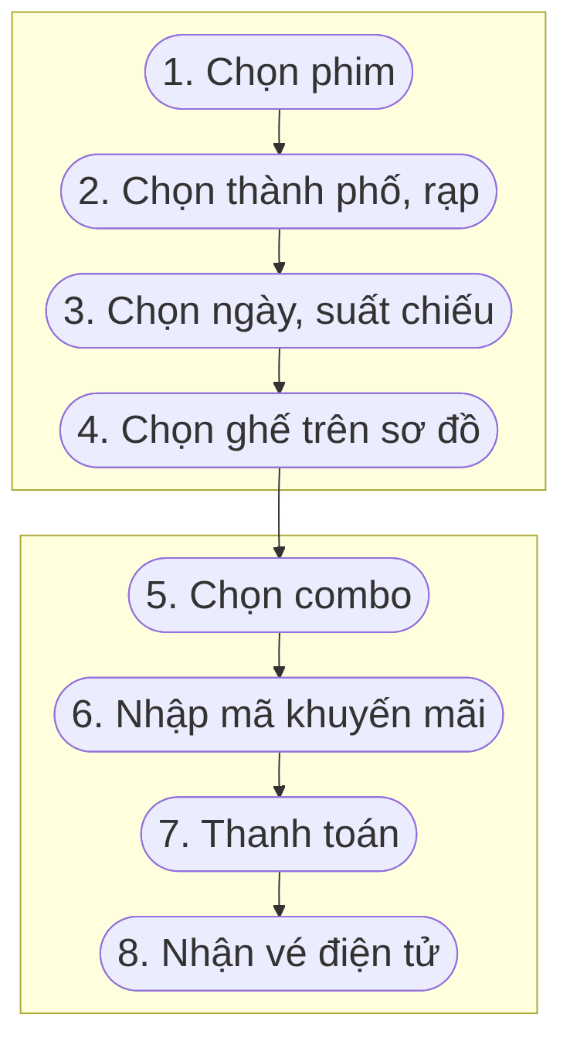
Hình 1.1. Các bước đặt vé trực tuyến phổ biến hiện nay
Hình 1.1 cho thấy một giao dịch đặt vé điển hình gồm tám bước. Bước chọn phim và chọn rạp giúp thu hẹp phạm vi tìm kiếm; bước chọn ngày và suất chiếu buộc người dùng so sánh nhiều khung giờ; bước chọn ghế là bước quan trọng nhất vì ghế là tài nguyên có hạn, cùng một ghế có thể được nhiều người nhắm tới cùng lúc. Các bước chọn combo và nhập mã khuyến mãi làm thay đổi tổng tiền, còn bước thanh toán phụ thuộc vào một hệ thống bên ngoài là cổng thanh toán. Chỉ khi thanh toán thành công, người dùng mới nhận được vé điện tử để xuất trình tại rạp.
Quy trình này có ba hạn chế chính. Thứ nhất, số bước thao tác nhiều khiến thời gian hoàn tất một giao dịch kéo dài, đặc biệt khi người dùng chưa xác định rõ rạp hoặc suất chiếu và phải quay lại bước trước để điều chỉnh. Thứ hai, người dùng phải tự tổng hợp thông tin từ nhiều màn hình để ra quyết định (ví dụ so sánh suất chiếu giữa nhiều rạp), gây bất tiện trên điện thoại có màn hình nhỏ. Thứ ba, quy trình chưa cho phép người dùng diễn đạt yêu cầu tự nhiên như trong giao tiếp hằng ngày (“đặt hai vé phim hành động tối thứ Bảy, ngồi giữa”) mà buộc họ chuyển yêu cầu đó thành từng lựa chọn cụ thể trên giao diện.

1.1.2 Nhu cầu đặt vé qua hội thoại tự nhiên
Từ các hạn chế trên, nhu cầu đặt ra là một phương thức đặt vé mới, trong đó người dùng diễn đạt yêu cầu bằng ngôn ngữ tự nhiên còn hệ thống tự thực hiện việc tra cứu, đối chiếu và chuẩn bị giao dịch. Một AI Agent đặt vé cần: hiểu yêu cầu và trích xuất các thông tin như phim, ngày, khung giờ, rạp, số vé, sở thích chỗ ngồi; hỏi lại khi thông tin còn thiếu; tra cứu suất chiếu và ghế trống thực tế; xác nhận lại với người dùng trước khi giữ ghế; và gửi liên kết thanh toán để người dùng tự hoàn tất.
Ví dụ, với yêu cầu “cho mình 2 vé phim hoạt hình chiều Chủ nhật ở Hà Nội, ngồi gần nhau”, hệ thống cần nhận ra số vé là 2, thể loại là hoạt hình, thời gian là buổi chiều của ngày Chủ nhật gần nhất, khu vực là Hà Nội và hai ghế phải liền kề. Vì yêu cầu chưa nêu tên phim cụ thể, hệ thống cần liệt kê các phim hoạt hình đang chiếu để người dùng chọn, sau đó mới tra cứu suất chiếu và gợi ý ghế. Toàn bộ chuỗi hành động này được thực hiện thay người dùng, người dùng chỉ cần trả lời và xác nhận.
Bài toán này đặt ra hai yêu cầu kỹ thuật: (1) xử lý hội thoại nhiều lượt và lưu được ngữ cảnh giữa các lượt; (2) có cơ chế để mô hình ngôn ngữ gọi các hành động nghiệp vụ thật (tra cứu dữ liệu, giữ ghế, tạo thanh toán) một cách có kiểm soát thay vì chỉ sinh văn bản. Chương 2 trình bày các công nghệ đáp ứng hai yêu cầu này.

1.1.3 Các yêu cầu cốt lõi của một hệ thống đặt vé
AI Agent chỉ là một kênh giao tiếp; nó chỉ hoạt động đúng khi hệ thống đặt vé phía sau đáp ứng được các yêu cầu nghiệp vụ cốt lõi. Qua khảo sát luồng đặt vé của các chuỗi rạp, đồ án xác định bốn yêu cầu quan trọng nhất:
- Chống bán trùng ghế: khi hai người cùng chọn một ghế trong cùng một thời điểm, hệ thống phải đảm bảo chỉ một người giữ được ghế. Ví dụ, hai khách cùng bấm chọn ghế G7 của suất 19:45 cách nhau vài mili giây; nếu hệ thống chỉ kiểm tra “ghế còn trống” rồi mới ghi nhận, cả hai đều có thể thấy ghế trống và cùng mua được ghế.
- Giữ ghế có thời hạn: ghế được giữ cho người dùng trong lúc thanh toán, nhưng phải tự động được nhả nếu người dùng bỏ đi, tránh tình trạng ghế bị “chiếm ảo”. Nếu không có thời hạn, một người mở nhiều tab và chọn ghế rồi bỏ đi có thể khiến cả hàng ghế không bán được.
- Thanh toán tin cậy: mỗi giao dịch chỉ được xác nhận đúng một lần; người dùng đã trả tiền thì phải nhận được vé kể cả khi đóng trình duyệt giữa chừng. Kết quả thanh toán do cổng thanh toán gửi về có thể bị gửi lặp, đến muộn hoặc bị giả mạo, nên hệ thống phải kiểm tra trước khi ghi nhận.
- Quy tắc nhất quán giữa các kênh: dù đặt vé qua giao diện web hay qua hội thoại với AI, cùng một bộ quy tắc (số ghế tối đa, giá vé, khuyến mãi) phải được áp dụng. Nếu mỗi kênh tự cài đặt quy tắc riêng, sớm muộn hai kênh sẽ cho kết quả khác nhau.

1.2 Các nghiên cứu và hệ thống liên quan

1.2.1 Các nền tảng đặt vé xem phim tại Việt Nam
Các nền tảng đặt vé phổ biến tại Việt Nam như CGV [9], Galaxy Cinema [10], BHD Star [11] đều cung cấp website và ứng dụng di động cho phép đặt vé theo quy trình tuần tự phim – rạp – suất chiếu – ghế – thanh toán như mục 1.1.1. Các nền tảng này đã giải quyết tốt các bài toán vận hành: sơ đồ ghế trực quan với nhiều loại ghế, giữ ghế có đếm ngược thời gian, tích hợp nhiều cổng thanh toán và vé điện tử. Đây là mô hình nghiệp vụ mà đồ án tham khảo khi xây dựng phần hệ thống đặt vé. Tuy nhiên, các nền tảng này chưa cung cấp phương thức đặt vé bằng hội thoại tự nhiên; người dùng vẫn phải tự thao tác qua toàn bộ các bước.
Bảng 1.1 tổng hợp các nhóm chức năng mà nhóm ghi nhận được khi khảo sát website và ứng dụng của các chuỗi rạp trên (tháng 9/2026), đồng thời đối chiếu với phạm vi của đồ án.
Bảng 1.1. Các nhóm chức năng phổ biến của nền tảng đặt vé trong nước
Nhóm chức năng | Mô tả | Trong đồ án
Tra cứu phim, lịch chiếu | Phim đang chiếu, sắp chiếu; lịch chiếu theo phim, theo rạp, theo ngày | Có
Chọn ghế trên sơ đồ | Sơ đồ phòng với ghế thường, VIP, ghế đôi; trạng thái ghế | Có
Giữ ghế có đếm ngược | Ghế được giữ trong thời gian ngắn khi thanh toán | Có (10 phút)
Combo, khuyến mãi | Mua kèm bắp nước, nhập mã giảm giá | Có
Thanh toán trực tuyến | Thẻ ngân hàng, ví điện tử qua cổng thanh toán | Có (VNPay sandbox)
Vé điện tử | Mã QR xuất trình tại rạp | Có
Thành viên, tích điểm | Hạng thành viên, điểm thưởng | Tích điểm cơ bản
Đặt vé qua hội thoại | Mô tả yêu cầu bằng lời, hệ thống tự thực hiện | Có – điểm mới của đồ án

1.2.2 Các nghiên cứu, ứng dụng AI Agent trong đặt dịch vụ trực tuyến trên thế giới
Ở phạm vi quốc tế, nhiều nền tảng đặt dịch vụ (khách sạn, vé máy bay, đồ ăn) đã bổ sung trợ lý hội thoại. Giai đoạn đầu, các trợ lý này chủ yếu đóng vai trò hỏi–đáp, tra cứu thông tin. Cùng với sự phát triển của các mô hình ngôn ngữ lớn như GPT (OpenAI) và Claude (Anthropic), khái niệm AI Agent – hệ thống có khả năng lập kế hoạch và tự gọi các công cụ (tool) để hoàn thành nhiệm vụ – được nghiên cứu và ứng dụng rộng rãi. Cơ chế Function Calling do các nhà cung cấp LLM công bố cho phép mô hình quyết định gọi một hàm nghiệp vụ với tham số trích xuất từ hội thoại [1], [2].
Trong lĩnh vực du lịch, năm 2023 Expedia đưa trợ lý dựa trên ChatGPT vào ứng dụng di động để gợi ý điểm đến, khách sạn trong quá trình người dùng trò chuyện [12], và Booking.com ra mắt AI Trip Planner hỗ trợ lên kế hoạch chuyến đi bằng hội thoại [13]. Đầu năm 2025, OpenAI giới thiệu Operator – một tác tử có thể tự thao tác trên trình duyệt để thực hiện các việc như đặt bàn nhà hàng hay mua vé [14]. Các ví dụ này cho thấy xu hướng chuyển từ trợ lý “trả lời câu hỏi” sang tác tử “thực hiện giao dịch”. Tuy nhiên, phần lớn các hệ thống trên hoạt động ở quy mô của các tập đoàn lớn, và cách tác tử thao tác trên giao diện web (như Operator) phụ thuộc vào cấu trúc trang, dễ sai khi giao diện thay đổi.
Bên cạnh đó, chuẩn Model Context Protocol (MCP) do Anthropic công bố năm 2024 [3] và sau đó được phát triển mở dưới sự bảo trợ của Linux Foundation hướng tới chuẩn hóa cách AI Agent kết nối với dữ liệu và công cụ bên ngoài [4]. Việc ứng dụng AI Agent kết hợp Function Calling/MCP để hoàn tất trọn vẹn một giao dịch nhiều bước như đặt vé là hướng triển khai còn mới, đang được các nhà cung cấp LLM giới thiệu trong tài liệu kỹ thuật như một mô hình tương tác thế hệ mới.

1.2.3 Nhận xét, đánh giá
Từ khảo sát trên có thể rút ra hai nhận xét. Một là các nền tảng đặt vé trong nước đã có quy trình nghiệp vụ hoàn chỉnh nhưng chưa tích hợp AI Agent hỗ trợ đặt vé qua hội thoại. Hai là công nghệ AI Agent, Function Calling và MCP đã có nền tảng kỹ thuật đầy đủ (tài liệu chính thức, chuẩn giao tiếp mở) nhưng để AI thực hiện giao dịch một cách an toàn thì hệ thống nghiệp vụ phía sau phải chặt chẽ: chống trùng ghế, giữ ghế có thời hạn, thanh toán đúng một lần. Đồ án hướng tới kết hợp cả hai: một hệ thống đặt vé đáp ứng các yêu cầu cốt lõi ở mục 1.1.3 và một AI Agent sử dụng lại chính hệ thống đó.
Bảng 1.2 so sánh hai phương thức đặt vé theo góc nhìn của người dùng.
Bảng 1.2. So sánh đặt vé qua giao diện truyền thống và đặt vé qua hội thoại
Tiêu chí | Giao diện truyền thống | Hội thoại với AI Agent
Cách diễn đạt yêu cầu | Chọn từng mục trên nhiều màn hình | Mô tả bằng một hoặc vài câu tự nhiên
Số thao tác | Nhiều bước, dễ phải quay lại | Ít thao tác, chủ yếu là trả lời và xác nhận
So sánh suất chiếu | Người dùng tự xem và so sánh | AI lọc theo yêu cầu và đề xuất
Chọn ghế | Trực quan trên sơ đồ | AI gợi ý ghế theo sở thích; vẫn có thể xem sơ đồ
Phù hợp với | Người dùng quen giao diện, muốn tự chọn chi tiết | Người dùng muốn nhanh, dùng điện thoại, ít thao tác
Yêu cầu với hệ thống | Quy tắc nghiệp vụ chặt chẽ | Như bên trái, cộng thêm kiểm soát hành động của AI

Hai phương thức không thay thế mà bổ sung cho nhau. Vì vậy, đồ án giữ nguyên giao diện đặt vé truyền thống và bổ sung kênh hội thoại, cả hai cùng dựa trên một hệ thống nghiệp vụ duy nhất.

1.3 Đề xuất giải pháp của đồ án

1.3.1 Hướng giải quyết đề xuất
Đồ án xây dựng hệ thống theo hai lớp. Lớp nghiệp vụ là một ứng dụng web client–server, trong đó toàn bộ quy tắc nghiệp vụ được đặt trong tầng dịch vụ (service) phía server: tra cứu phim và suất chiếu, giữ ghế, tính giá, áp mã khuyến mãi, tạo thanh toán, xác nhận thanh toán, soát vé. Việc chống trùng ghế được đảm bảo bằng ràng buộc duy nhất (UNIQUE) của cơ sở dữ liệu kết hợp transaction; thanh toán chỉ được xác nhận qua thông báo IPN có chữ ký từ VNPay.
Lớp giao tiếp gồm hai kênh dùng chung tầng dịch vụ trên: giao diện web cho khách hàng, nhân viên và quản trị viên; và AI Agent tiếp nhận yêu cầu bằng ngôn ngữ tự nhiên, xử lý hội thoại nhiều lượt và gọi các hàm dịch vụ dưới dạng tool thông qua Function Calling. Các tool làm thay đổi dữ liệu (giữ ghế, tạo thanh toán) chỉ được gọi sau khi người dùng xác nhận, và AI Agent không bao giờ tự thực hiện thanh toán.
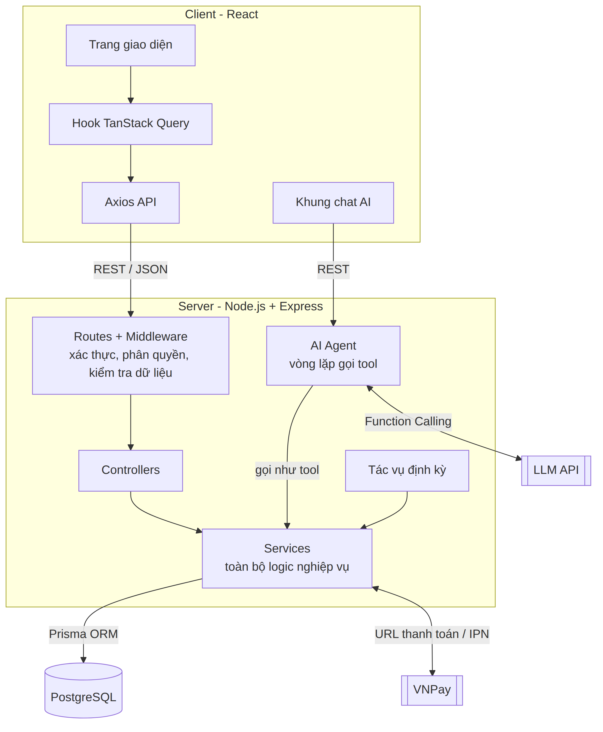
Hình 1.2. Mô hình tổng quan của giải pháp đề xuất
Hình 1.2 thể hiện ý tưởng chính của giải pháp. Phía client là ứng dụng React gồm các trang giao diện và khung chat AI. Phía server, mọi yêu cầu từ giao diện web đi qua các lớp routes, middleware và controllers rồi tới tầng dịch vụ; yêu cầu từ khung chat đi qua module AI Agent, module này trao đổi với mô hình ngôn ngữ để quyết định cần gọi tool nào và cũng gọi vào đúng tầng dịch vụ đó. Tầng dịch vụ là nơi duy nhất đọc và ghi cơ sở dữ liệu PostgreSQL, đồng thời giao tiếp với VNPay. Nhờ vậy, mọi quy tắc nghiệp vụ chỉ được viết một lần và áp dụng cho cả hai kênh.

1.3.2 Các chức năng chính của hệ thống
Hệ thống phục vụ bốn nhóm người dùng với các chức năng chính trong Bảng 1.3.
Bảng 1.3. Các chức năng chính theo nhóm người dùng
Người dùng | Chức năng chính
Khách vãng lai | Xem phim đang chiếu, sắp chiếu; xem lịch chiếu theo phim, theo rạp; xem sơ đồ ghế; đăng ký tài khoản
Thành viên | Đăng nhập; chọn và giữ ghế; chọn combo; áp mã khuyến mãi; thanh toán qua VNPay; xem vé của tôi kèm mã QR; đặt vé qua hội thoại với AI Agent
Nhân viên soát vé | Quét mã QR hoặc nhập mã đặt vé; tra cứu và check-in vé tại cửa phòng chiếu
Quản trị viên | Quản lý phim, rạp, phòng, suất chiếu; quản lý bảng giá, combo, mã khuyến mãi, banner; quản lý tài khoản và phân quyền; xem đơn hàng, báo cáo doanh thu

Các chức năng được phân loại mức ưu tiên theo phương pháp MoSCoW với tiêu chí “bỏ chức năng này thì người dùng còn mua được vé không?”. Những chức năng thuộc luồng cốt lõi – xem lịch chiếu, đăng ký và đăng nhập, chọn và giữ ghế, thanh toán, nhận vé, quản lý phim và suất chiếu, tự giải phóng ghế hết hạn, xác nhận thanh toán qua IPN – được xếp mức bắt buộc và hoàn thành trước. Các chức năng làm tăng trải nghiệm như combo, mã khuyến mãi, soát vé, báo cáo doanh thu được xếp mức nên có; tích điểm, quên mật khẩu qua email, quét QR bằng camera được xếp mức có thì tốt. Cách phân loại này giúp nhóm hai thành viên tập trung nguồn lực vào luồng đặt vé trước khi mở rộng sang AI Agent.

1.3.3 Giải pháp cho các yêu cầu cốt lõi
Mỗi yêu cầu cốt lõi ở mục 1.1.3 được giải quyết bằng một cơ chế cụ thể (Bảng 1.4). Chi tiết thiết kế các cơ chế này được trình bày ở Chương 3.
Bảng 1.4. Giải pháp cho các yêu cầu cốt lõi
Yêu cầu | Giải pháp của đồ án
Chống bán trùng ghế | Mỗi cặp (suất chiếu, ghế) chỉ có tối đa một bản ghi khóa ghế nhờ ràng buộc khóa chính kép của cơ sở dữ liệu; mọi thao tác giữ ghế nằm trong một transaction theo nguyên tắc “tất cả hoặc không”
Giữ ghế có thời hạn | Lượt giữ ghế lưu thời điểm hết hạn (10 phút); lượt giữ quá hạn được coi như ghế trống ngay khi đọc, đồng thời một tác vụ định kỳ dọn dữ liệu mỗi phút
Thanh toán tin cậy | Chỉ thông báo IPN có chữ ký hợp lệ và đúng số tiền mới được xác nhận đơn; xử lý lặp lại không sinh thêm vé; thanh toán đến muộn được xử lý theo quy tắc riêng
Quy tắc nhất quán giữa các kênh | Toàn bộ quy tắc đặt ở tầng dịch vụ; giao diện web và AI Agent cùng gọi các hàm dịch vụ này

Với yêu cầu chống bán trùng ghế, điểm mấu chốt là không dựa vào việc “kiểm tra trước rồi mới ghi” trong mã chương trình, vì giữa hai bước đó một yêu cầu khác có thể chen vào. Thay vào đó, hệ thống ghi thẳng bản ghi khóa ghế và để cơ sở dữ liệu từ chối bản ghi thứ hai cho cùng một ghế. Ví dụ, khi hai khách cùng bấm giữ ghế G7 của suất 19:45 gần như cùng lúc, chỉ một yêu cầu ghi được bản ghi; yêu cầu còn lại nhận lỗi và giao diện báo “ghế vừa có người chọn”. Nếu khách chọn ba ghế mà một ghế đã bị lấy, cả ba ghế đều không được giữ để tránh đơn hàng dở dang.
Với yêu cầu giữ ghế có thời hạn, hệ thống không phụ thuộc hoàn toàn vào tác vụ định kỳ: một lượt giữ đã quá 10 phút được coi như ghế trống ngay tại thời điểm có người khác xem hoặc giữ ghế đó. Tác vụ định kỳ chỉ có nhiệm vụ dọn dữ liệu và chuyển trạng thái đơn, nên kể cả khi tác vụ này chậm hoặc ngừng chạy, ghế vẫn không bị “chiếm ảo”. Đồng hồ đếm ngược trên giao diện chỉ để hiển thị; thời hạn thật do server quyết định.
Với yêu cầu thanh toán tin cậy, hệ thống phân biệt hai kênh nhận kết quả từ VNPay: trang quay về đi qua trình duyệt của khách và thông báo IPN do máy chủ VNPay gọi trực tiếp tới server. Chỉ IPN có chữ ký hợp lệ và đúng số tiền mới được chuyển đơn sang “đã thanh toán”; nếu VNPay gửi lặp lại, hệ thống nhận ra đơn đã xác nhận và không sinh thêm vé. Trường hợp khách trả tiền đúng lúc hết hạn giữ ghế cũng được xử lý: nếu ghế còn trống thì vẫn xác nhận, nếu ghế đã thuộc người khác thì đơn được đánh dấu “cần hoàn tiền” để quản trị viên xử lý, bảo đảm không có trường hợp khách mất tiền mà không có vé hoặc không được ghi nhận.
Với yêu cầu quy tắc nhất quán, mỗi quy tắc nghiệp vụ chỉ được viết một lần ở tầng dịch vụ và có mã lỗi chuẩn. Giao diện web hiển thị mã lỗi thành thông báo cho người dùng, còn AI Agent nhận cùng mã lỗi đó để giải thích và gợi ý phương án khác. Như vậy, nếu sau này quy tắc thay đổi (ví dụ tăng số ghế tối đa mỗi đơn), chỉ cần sửa ở một nơi.

1.3.4 Công nghệ, công cụ sử dụng
Bảng 1.5. Công nghệ sử dụng trong đồ án
Thành phần | Công nghệ | Lý do lựa chọn
Giao diện (client) | React 18, Vite, Tailwind CSS, React Router, TanStack Query, Axios | Phổ biến, nhóm đã có nền tảng; TanStack Query hỗ trợ tự làm mới dữ liệu (sơ đồ ghế)
Máy chủ (server) | Node.js, Express (JavaScript, ES Modules) | Gọn nhẹ, dễ tổ chức theo tầng routes – controllers – services
Cơ sở dữ liệu | PostgreSQL, Prisma ORM | Hỗ trợ transaction và ràng buộc UNIQUE – nền tảng của cơ chế chống trùng ghế
Xác thực | JWT (access token + refresh token), bcrypt | Phân quyền 3 vai trò USER / STAFF / ADMIN
Thanh toán | VNPay (môi trường sandbox) | Cổng thanh toán phổ biến tại Việt Nam, có môi trường thử nghiệm
AI Agent | LLM API hỗ trợ Function Calling (Claude hoặc OpenAI); MCP | Gọi lại tầng dịch vụ dưới dạng tool

Lịch sử hội thoại của AI Agent được lưu ngay trong PostgreSQL (bảng ChatSession, ChatMessage) thay vì dùng thêm một cơ sở dữ liệu khác, giúp hệ thống chỉ có một nguồn dữ liệu duy nhất và đơn giản hóa việc triển khai. Các công nghệ trong Bảng 1.5 được trình bày cụ thể ở Chương 2.

1.3.5 Luồng đặt vé của hệ thống đề xuất
Để làm rõ cách hai kênh đặt vé cùng dựa trên một tầng dịch vụ, có thể xét một ví dụ: khách hàng muốn mua hai vé phim “Hành Trình Phương Nam” suất tối thứ Hai tại rạp Cinemind Cầu Giấy, ngồi khu giữa phòng. Trên giao diện web, khách tự đi qua các bước chọn phim, rạp, ngày, suất, ghế và thanh toán. Trên kênh hội thoại, khách chỉ cần nhập một câu yêu cầu; AI Agent hỏi lại phần còn thiếu, tự thực hiện các bước tra cứu và chỉ dừng lại để xin xác nhận trước khi giữ ghế. Bảng 1.6 đối chiếu từng bước của hai kênh.
Bảng 1.6. Đối chiếu các bước đặt vé trên giao diện web và qua hội thoại
Bước | Giao diện web | Hội thoại với AI Agent | Chức năng dịch vụ dùng chung
1 | Chọn phim, rạp, ngày trên các trang danh sách | Khách nhập yêu cầu; AI trích xuất phim, rạp, ngày, số vé | Tra cứu phim, rạp
2 | Xem lịch chiếu và bấm chọn suất | AI liệt kê các suất phù hợp dạng nút bấm | Tìm suất chiếu
3 | Chọn ghế trên sơ đồ, bấm “Tiếp tục” | AI gợi ý ghế theo sở thích, khách bấm xác nhận | Xem sơ đồ ghế, giữ ghế
4 | Chọn combo, nhập mã khuyến mãi | Khách yêu cầu thêm combo hoặc mã trong hội thoại | Cập nhật combo, áp mã
5 | Bấm “Thanh toán”, chuyển sang VNPay | AI gửi liên kết thanh toán kèm hạn giữ ghế | Tạo liên kết thanh toán
6 | Nhận vé sau khi IPN xác nhận | Nhận vé sau khi IPN xác nhận | Xác nhận thanh toán (chỉ qua IPN)

Qua bảng đối chiếu có thể thấy kênh hội thoại không tạo ra quy trình nghiệp vụ mới mà chỉ thay đổi cách người dùng ra lệnh: các bước nghiệp vụ, quy tắc kiểm tra và dữ liệu được ghi xuống là như nhau. Hai bước có rủi ro cao nhất – giữ ghế và xác nhận thanh toán – được xử lý giống hệt nhau ở cả hai kênh; riêng bước xác nhận thanh toán hoàn toàn không cấp cho AI. Đây là cơ sở để đồ án xây dựng và kiểm thử kỹ hệ thống đặt vé trên web trước, sau đó bổ sung AI Agent như một kênh giao tiếp mới mà không phải sửa lại logic nghiệp vụ.

1.3.6 Phạm vi và giới hạn của đồ án
Hệ thống mô phỏng một chuỗi rạp quy mô toàn quốc với thương hiệu giả định Cinemind (không sử dụng nhận diện của rạp có thật), gồm nhiều thành phố, cụm rạp, phòng chiếu và sơ đồ ghế riêng. Dữ liệu phim do quản trị viên nhập qua trang quản trị; dữ liệu mẫu phục vụ demo được nhóm tự soạn. Thanh toán được tích hợp với cổng VNPay ở môi trường sandbox (không phát sinh giao dịch tiền thật); hệ thống có thêm chức năng giả lập kết quả thanh toán để phục vụ phát triển và demo khi không có mạng.
Đồ án không bao gồm: hủy vé và hoàn tiền tự động sau khi thanh toán (chỉ ghi nhận trạng thái để quản trị viên xử lý thủ công), bán vé tại quầy, ứng dụng di động, đa ngôn ngữ. AI Agent xử lý hội thoại tiếng Việt cho các kịch bản đặt vé phổ biến, chưa đặt mục tiêu xử lý mọi biến thể ngôn ngữ.

1.3.7 Kết quả dự kiến của đồ án
Khi hoàn thành, đồ án dự kiến đạt được các kết quả sau:
- Một hệ thống đặt vé hoàn chỉnh chạy trên web với đầy đủ luồng nghiệp vụ: tra cứu, chọn và giữ ghế, mua combo, áp mã khuyến mãi, thanh toán qua VNPay sandbox, nhận vé điện tử, soát vé và quản trị.
- Cơ chế chống trùng ghế được kiểm chứng bằng kiểm thử đồng thời: nhiều yêu cầu cùng giữ một ghế thì chỉ đúng một yêu cầu thành công.
- Module AI Agent cho phép đặt vé qua hội thoại tiếng Việt cho các kịch bản phổ biến, sử dụng lại tầng dịch vụ của hệ thống và tuân thủ các nguyên tắc an toàn.
- Bộ tài liệu phân tích, thiết kế (use case, kịch bản, biểu đồ lớp, cơ sở dữ liệu, biểu đồ tuần tự) làm cơ sở cho việc phát triển và mở rộng hệ thống.

1.4 Kết luận chương 1
Chương 1 đã phân tích hạn chế của quy trình đặt vé nhiều bước hiện nay, xác định bốn yêu cầu cốt lõi của một hệ thống đặt vé (chống trùng ghế, giữ ghế có thời hạn, thanh toán tin cậy, quy tắc nhất quán giữa các kênh) và khảo sát các nền tảng, nghiên cứu liên quan trong và ngoài nước. Trên cơ sở đó, đồ án đề xuất xây dựng hệ thống đặt vé Cinemind với tầng dịch vụ dùng chung cho cả giao diện web và AI Agent, nêu rõ các chức năng chính, giải pháp cho từng yêu cầu cốt lõi, công nghệ sử dụng, phạm vi và kết quả dự kiến. Chương 2 sẽ trình bày các công nghệ hỗ trợ xây dựng ứng dụng.

CHƯƠNG 2. CÁC CÔNG NGHỆ HỖ TRỢ ỨNG DỤNG

2.1 Kiến trúc client–server và RESTful API

2.1.1 Mô hình client–server
Theo cách hiểu của nhóm, mô hình client–server chia ứng dụng thành hai phần chạy ở hai nơi khác nhau. Client là phần chạy trên trình duyệt của người dùng, chịu trách nhiệm hiển thị và nhận thao tác. Server là phần chạy trên máy chủ, giữ dữ liệu và thực hiện các quy tắc nghiệp vụ. Hai phần trao đổi với nhau qua mạng bằng giao thức HTTP: client gửi yêu cầu (request), server xử lý và trả về phản hồi (response) (Hình 2.1).
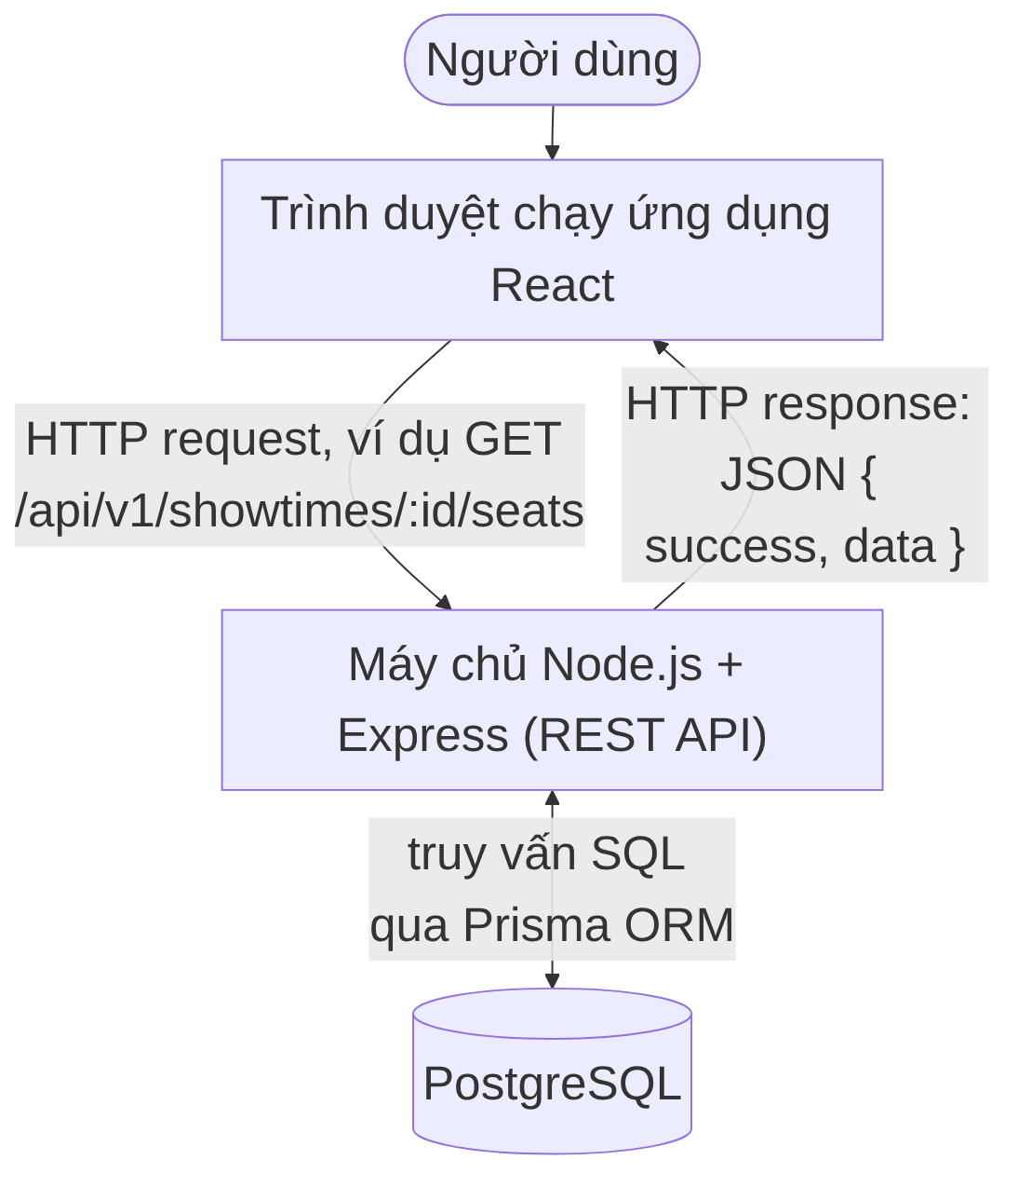
Hình 2.1. Mô hình client–server của hệ thống Cinemind
Điểm quan trọng của mô hình này đối với đồ án là client không bao giờ được tin tưởng hoàn toàn: dữ liệu client gửi lên có thể bị sửa đổi. Vì vậy, mọi quy tắc quan trọng như tính giá vé, kiểm tra ghế còn trống, kiểm tra quyền đều phải thực hiện ở server. Client chỉ hiển thị kết quả do server trả về. Cách chia này cũng cho phép hai thành viên trong nhóm phát triển song song: một người làm phần server, một người làm phần client, chỉ cần thống nhất trước định dạng dữ liệu trao đổi.

2.1.2 RESTful API và định dạng JSON
REST là một phong cách thiết kế API trong đó mỗi đối tượng dữ liệu được xem như một tài nguyên có địa chỉ riêng (ví dụ /movies, /orders/:id), và hành động trên tài nguyên được thể hiện bằng phương thức HTTP. Dữ liệu trao đổi dùng định dạng JSON, gọn nhẹ và dễ đọc với cả JavaScript ở client lẫn server. Bảng 2.1 tóm tắt cách đồ án sử dụng các phương thức HTTP.
Bảng 2.1. Các phương thức HTTP sử dụng trong hệ thống
Phương thức | Ý nghĩa | Ví dụ trong Cinemind
GET | Đọc dữ liệu, không làm thay đổi hệ thống | GET /showtimes/:id/seats – lấy sơ đồ ghế
POST | Tạo mới hoặc thực hiện một hành động | POST /orders – giữ ghế, tạo đơn
PUT | Thay thế toàn bộ một tài nguyên | PUT /orders/:id/combos – đặt lại danh sách combo
PATCH | Cập nhật một phần tài nguyên | PATCH /admin/showtimes/:id/cancel – hủy suất chiếu
DELETE | Xóa tài nguyên | DELETE /orders/:id/promotion – bỏ mã khuyến mãi

Mã trạng thái HTTP cho biết kết quả xử lý: 2xx là thành công, 4xx là lỗi do yêu cầu (ví dụ 401 chưa đăng nhập, 403 không đủ quyền, 409 xung đột như ghế vừa bị người khác giữ), 5xx là lỗi phía server. Ngoài mã trạng thái, mọi phản hồi của hệ thống đều có cùng một định dạng: thành công trả về { success: true, data }, lỗi trả về { success: false, error: { code, message } }. Client xử lý lỗi dựa vào code (ví dụ SEAT_UNAVAILABLE) để hiển thị thông báo phù hợp. Việc thống nhất định dạng ngay từ đầu giúp phần giao diện và phần máy chủ ghép nối với nhau dễ dàng.

2.2 Công nghệ phía giao diện

2.2.1 React và mô hình component
React là thư viện JavaScript để xây dựng giao diện người dùng. Ý tưởng chính của React là chia giao diện thành các component – các khối giao diện nhỏ, độc lập, có thể tái sử dụng. Mỗi component nhận dữ liệu đầu vào qua props, có thể giữ trạng thái riêng (state), và React tự cập nhật lại phần giao diện tương ứng khi dữ liệu thay đổi. Người lập trình chỉ mô tả “giao diện trông như thế nào với dữ liệu này”, còn việc cập nhật trang được React đảm nhận.
Trong đồ án, giao diện được chia thành các trang (page) như trang chọn ghế, trang thanh toán, trang soát vé, và các component dùng chung như sơ đồ ghế (SeatMap), tóm tắt đơn hàng (OrderSummary). Component sơ đồ ghế chỉ nhận danh sách ghế và trả về sự kiện khi người dùng chọn ghế, nên có thể dùng lại ở trang chọn ghế, trang quản trị xem sơ đồ phòng và sau này trong khung chat AI. Các hook như useState, useEffect cùng các hook tự viết (ví dụ useCountdown cho đồng hồ đếm ngược giữ ghế) giúp tách phần xử lý ra khỏi phần hiển thị.

2.2.2 Vite, Tailwind CSS và React Router
Vite là công cụ phát triển và đóng gói ứng dụng. Trong lúc phát triển, Vite khởi động nhanh và cập nhật ngay trên trình duyệt khi sửa mã nguồn (hot module replacement); khi triển khai, Vite đóng gói mã nguồn thành các tệp tĩnh đã tối ưu. Tailwind CSS là thư viện CSS theo hướng “tiện ích”: thay vì viết tệp CSS riêng, giao diện được tạo bằng cách ghép các lớp nhỏ có sẵn (như khoảng cách, màu sắc, bố cục), giúp nhóm làm giao diện nhanh và đồng nhất. React Router quản lý điều hướng giữa các trang trong ứng dụng một trang (SPA) mà không tải lại trình duyệt; đồ án dùng React Router để bảo vệ các trang cần đăng nhập và tự đưa người dùng quay lại đúng trang sau khi đăng nhập.

2.2.3 TanStack Query và Axios
Axios là thư viện gửi yêu cầu HTTP từ trình duyệt. Đồ án tạo một đối tượng Axios dùng chung có bộ chặn (interceptor): khi server trả lỗi access token hết hạn, bộ chặn tự gọi API làm mới token rồi gửi lại yêu cầu ban đầu, người dùng không nhận thấy gián đoạn.
TanStack Query quản lý dữ liệu lấy từ server ở phía client: lưu tạm (cache), tự gọi lại khi cần, quản lý trạng thái đang tải và lỗi. Tính năng tự làm mới theo chu kỳ được dùng cho sơ đồ ghế, giúp người dùng thấy ghế vừa được người khác giữ mà không phải tải lại trang. Sau khi một thao tác làm thay đổi dữ liệu thành công (như áp mã khuyến mãi), TanStack Query làm mới các dữ liệu liên quan để giao diện luôn khớp với server.

2.3 Công nghệ phía máy chủ

2.3.1 Node.js và mô hình xử lý bất đồng bộ
Node.js là môi trường chạy JavaScript ở phía máy chủ. Node.js xử lý yêu cầu theo mô hình bất đồng bộ với một vòng lặp sự kiện (event loop): khi một yêu cầu cần chờ cơ sở dữ liệu hay gọi tới dịch vụ bên ngoài, Node.js không đứng chờ mà chuyển sang phục vụ yêu cầu khác, khi có kết quả mới quay lại xử lý tiếp. Mô hình này phù hợp với hệ thống đặt vé vì phần lớn thời gian xử lý là chờ cơ sở dữ liệu và chờ cổng thanh toán, ít tính toán nặng. Ngoài ra, dùng chung JavaScript ở cả client và server giúp nhóm hai người chỉ cần thành thạo một ngôn ngữ.

2.3.2 Express và cơ chế middleware
Express là framework web tối giản cho Node.js. Khái niệm quan trọng nhất của Express là middleware: mỗi yêu cầu đi qua một chuỗi các hàm, mỗi hàm làm một việc rồi chuyển tiếp cho hàm sau hoặc dừng lại và trả lỗi. Hình 2.2 minh họa chuỗi middleware mà một yêu cầu giữ ghế đi qua trong hệ thống.
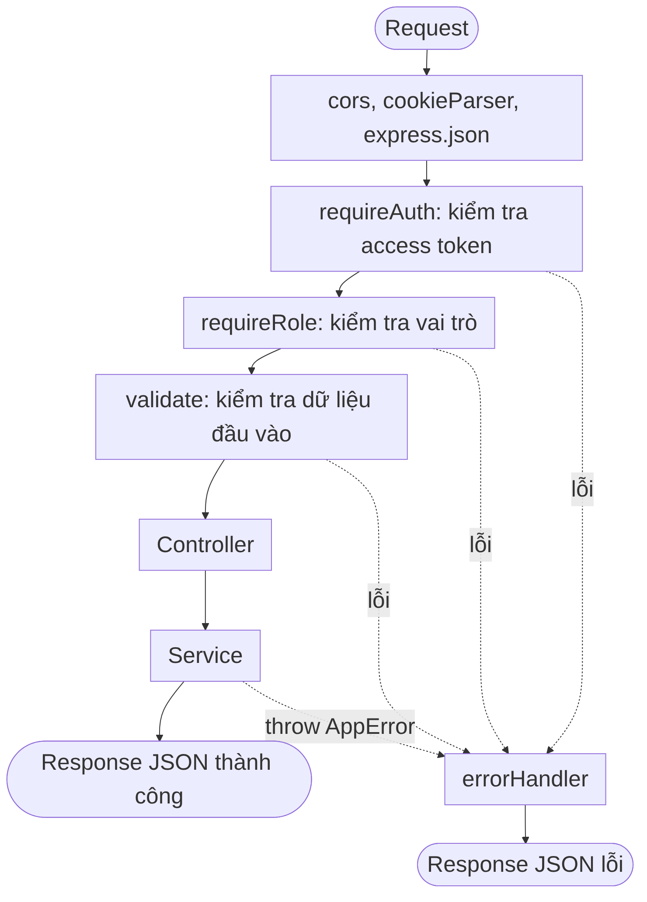
Hình 2.2. Chuỗi middleware xử lý một yêu cầu trong Express
Nhờ cơ chế này, các việc dùng chung như xác thực, phân quyền, kiểm tra dữ liệu đầu vào chỉ cần viết một lần và gắn vào các đường dẫn cần thiết. Mọi lỗi phát sinh ở bất kỳ đâu đều được chuyển tới một middleware xử lý lỗi duy nhất ở cuối chuỗi, đảm bảo phản hồi lỗi luôn đúng định dạng thống nhất.

2.3.3 Tổ chức mã nguồn theo tầng
Mã nguồn phía máy chủ được tổ chức thành các tầng với trách nhiệm tách biệt: routes khai báo đường dẫn và gắn middleware; controllers đọc dữ liệu từ yêu cầu, gọi đúng một hàm dịch vụ và trả phản hồi; services chứa toàn bộ logic nghiệp vụ; tầng truy cập dữ liệu dùng Prisma ORM. Có thể hình dung giống một nhà hàng: routes là lễ tân hướng dẫn khách, controllers là bồi bàn nhận và chuyển yêu cầu, services là đầu bếp nắm toàn bộ công thức. Đầu bếp không cần biết yêu cầu đến từ bồi bàn hay từ kênh đặt món qua điện thoại – tương tự, tầng dịch vụ không phụ thuộc vào HTTP nên AI Agent có thể gọi trực tiếp như một kênh mới.

2.4 Cơ sở dữ liệu PostgreSQL và Prisma ORM

2.4.1 PostgreSQL và transaction
PostgreSQL là hệ quản trị cơ sở dữ liệu quan hệ mã nguồn mở. Dữ liệu được tổ chức thành các bảng có quan hệ với nhau qua khóa ngoại, phù hợp với dữ liệu có cấu trúc chặt như phim, rạp, suất chiếu, ghế, đơn hàng. Lý do quan trọng nhất để đồ án chọn PostgreSQL là hỗ trợ transaction đầy đủ.
Transaction là một nhóm thao tác được thực hiện như một khối không chia cắt. Ví dụ quen thuộc là chuyển khoản: “trừ tiền tài khoản A” và “cộng tiền tài khoản B” phải cùng thành công hoặc cùng không xảy ra. Transaction đảm bảo bốn tính chất ACID (Bảng 2.2) [5].
Bảng 2.2. Các tính chất ACID của transaction
Tính chất | Ý nghĩa | Áp dụng trong đồ án
Atomicity – nguyên tử | Tất cả thao tác thành công, hoặc không thao tác nào có hiệu lực | Giữ 3 ghế mà 1 ghế bị trùng thì không ghế nào được giữ
Consistency – nhất quán | Dữ liệu luôn thỏa các ràng buộc đã khai báo | Không thể có hai bản ghi khóa cho cùng một ghế của một suất
Isolation – cô lập | Các transaction chạy đồng thời không làm hỏng dữ liệu của nhau | Hai khách cùng giữ một ghế: PostgreSQL xếp hàng hai thao tác ghi
Durability – bền vững | Đã xác nhận thì không mất kể cả khi máy chủ gặp sự cố | Đơn đã thanh toán luôn còn trong hệ thống

2.4.2 Ràng buộc toàn vẹn và chỉ mục
Ràng buộc toàn vẹn là các luật mà cơ sở dữ liệu tự kiểm tra mỗi khi ghi dữ liệu: khóa chính (PRIMARY KEY) định danh duy nhất mỗi dòng; khóa ngoại (FOREIGN KEY) đảm bảo một dòng chỉ tham chiếu tới dòng có thật ở bảng khác; ràng buộc duy nhất (UNIQUE) không cho hai dòng trùng giá trị ở một cột hoặc một tổ hợp cột. Khi có hai thao tác ghi đồng thời vi phạm ràng buộc UNIQUE, PostgreSQL bắt thao tác đến sau phải chờ và cuối cùng báo lỗi cho thao tác đó (mã lỗi 23505). Đây chính là cơ chế đồ án dùng để chống bán trùng ghế: thay vì tự viết mã kiểm tra, đồ án để cơ sở dữ liệu làm “trọng tài”.
Chỉ mục (index) là cấu trúc giúp tìm kiếm nhanh, tương tự mục lục của một cuốn sách. Đồ án chỉ tạo chỉ mục cho các truy vấn hay dùng như tra cứu lịch chiếu theo phim và ngày, tìm đơn hết hạn để dọn dẹp, vì mỗi chỉ mục cũng làm thao tác ghi chậm đi một chút.

2.4.3 Prisma ORM
ORM (Object–Relational Mapping) là công cụ ánh xạ giữa bảng trong cơ sở dữ liệu và đối tượng trong mã nguồn, giúp truy vấn dữ liệu bằng mã JavaScript thay vì viết câu lệnh SQL thủ công. Prisma là ORM được đồ án lựa chọn với ba thành phần [6]: tệp schema.prisma mô tả toàn bộ các bảng, cột, quan hệ và ràng buộc tại một nơi; công cụ migrate sinh và áp dụng các thay đổi cấu trúc cơ sở dữ liệu theo phiên bản; và Prisma Client cung cấp các hàm truy vấn có gợi ý kiểu dữ liệu. Prisma hỗ trợ transaction tương tác, cho phép nhiều thao tác đọc ghi trong cùng một transaction, và báo lỗi vi phạm ràng buộc duy nhất bằng mã P2002 để tầng dịch vụ chuyển thành thông báo “ghế vừa có người chọn”.

2.5 Xác thực và bảo mật

2.5.1 JSON Web Token
JSON Web Token (JWT) là một chuỗi ký tự dùng để chứng minh danh tính người dùng sau khi đăng nhập [8]. Một JWT gồm ba phần ngăn cách bởi dấu chấm: phần header cho biết thuật toán ký, phần payload chứa thông tin như mã người dùng, vai trò, thời điểm hết hạn, và phần chữ ký được tạo từ hai phần trên cùng khóa bí mật của server (Hình 2.3). Server kiểm tra chữ ký để biết token có bị sửa đổi hay không mà không cần tra cứu cơ sở dữ liệu.
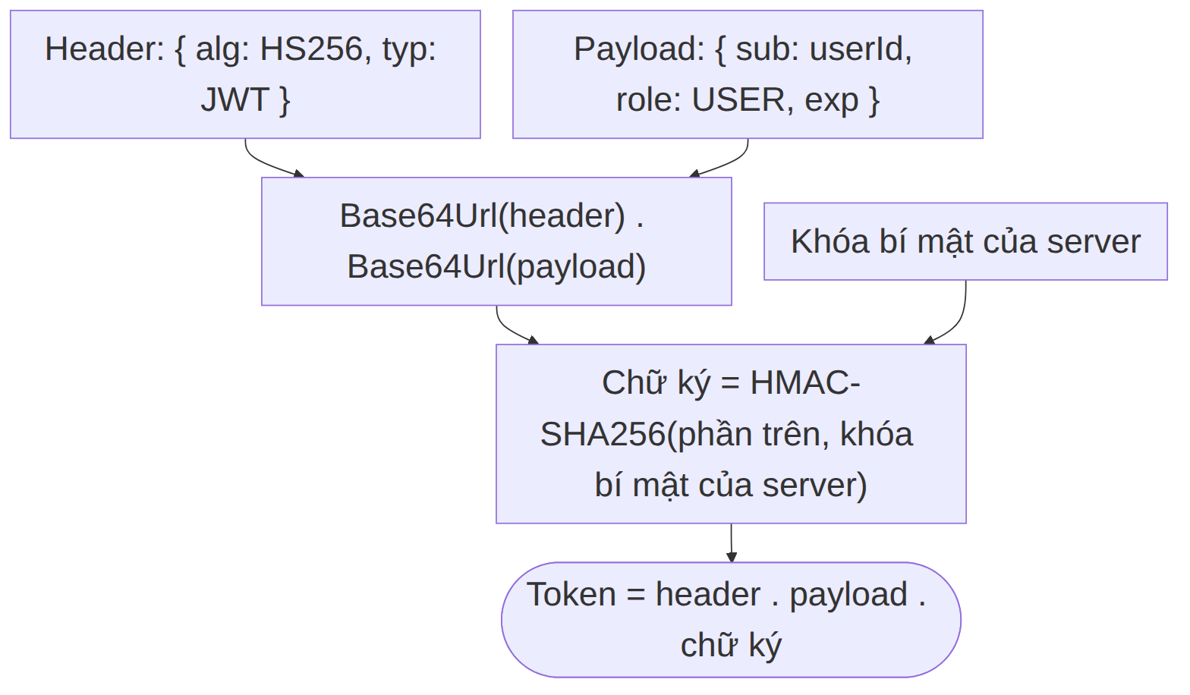
Hình 2.3. Cấu trúc của một JSON Web Token
Đồ án dùng hai loại token: access token có hạn ngắn (15 phút), gửi kèm mỗi yêu cầu, để hạn chế thiệt hại nếu bị lộ; refresh token có hạn dài hơn (7 ngày), được lưu trong cookie httpOnly mà mã JavaScript không đọc được và được lưu dạng băm ở cơ sở dữ liệu để có thể thu hồi khi đăng xuất. Thông tin vai trò trong token cho phép server phân quyền ba vai trò USER, STAFF và ADMIN.

2.5.2 Băm mật khẩu bằng bcrypt
Mật khẩu không được lưu dạng gốc mà được băm (hash). Băm là phép biến đổi một chiều: từ mật khẩu tính ra được chuỗi băm nhưng không thể tính ngược lại. Khi đăng nhập, hệ thống băm mật khẩu vừa nhập rồi so sánh với chuỗi đã lưu. Thuật toán bcrypt tự sinh một chuỗi ngẫu nhiên (salt) cho mỗi mật khẩu nên hai người trùng mật khẩu vẫn có chuỗi băm khác nhau, và được thiết kế cố ý chạy chậm (điều chỉnh bằng tham số cost) để việc dò mật khẩu hàng loạt khi cơ sở dữ liệu bị lộ trở nên rất tốn kém.

2.6 Cổng thanh toán VNPay

2.6.1 Luồng thanh toán qua cổng
Cổng thanh toán là trung gian giữa website bán hàng và ngân hàng: website không trực tiếp nhận thông tin thẻ của khách mà chuyển khách sang trang của cổng thanh toán, nơi khách nhập thông tin và xác thực với ngân hàng. VNPay là cổng thanh toán phổ biến tại Việt Nam và cung cấp môi trường sandbox để thử nghiệm với thẻ giả lập [7]. Luồng thanh toán tổng quát được thể hiện ở Hình 2.4.
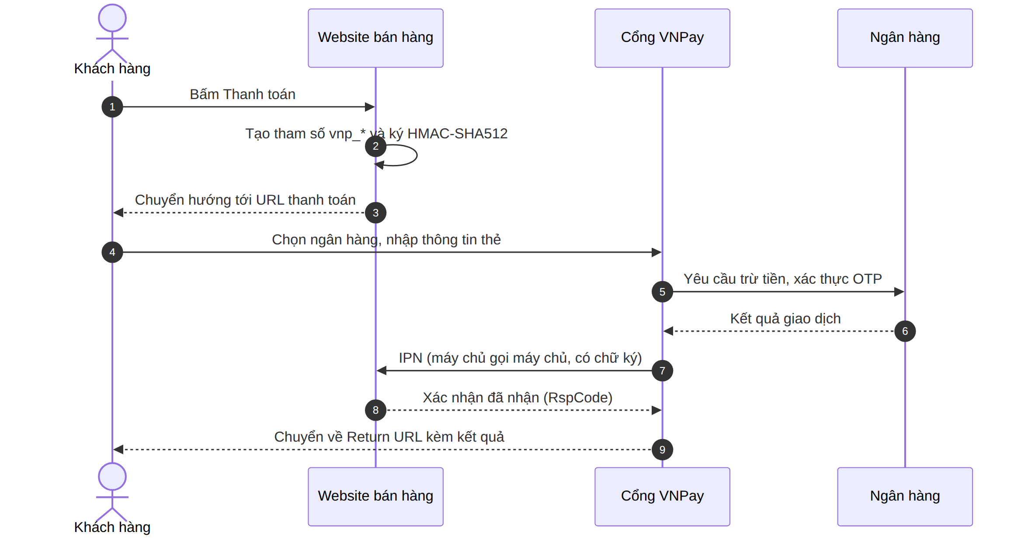
Hình 2.4. Luồng thanh toán tổng quát qua cổng VNPay

2.6.2 Chữ ký điện tử, Return URL và IPN
Website tạo liên kết thanh toán gồm các tham số bắt đầu bằng vnp_ như mã website (vnp_TmnCode), mã giao dịch (vnp_TxnRef), số tiền (vnp_Amount), địa chỉ quay về (vnp_ReturnUrl), thời điểm hết hạn. Các tham số được sắp xếp và ký bằng thuật toán HMAC-SHA512 với khóa bí mật do VNPay cấp; chữ ký được gửi kèm để VNPay biết liên kết không bị sửa đổi. Theo chiều ngược lại, kết quả VNPay gửi về cũng kèm chữ ký để website kiểm tra.
VNPay trả kết quả qua hai kênh. Return URL là địa chỉ trình duyệt của khách được chuyển về sau khi thanh toán; kênh này đi qua trình duyệt nên có thể không bao giờ tới (khách đóng tab) hoặc bị sửa tham số. IPN (Instant Payment Notification) là lời gọi do máy chủ VNPay gửi trực tiếp tới máy chủ của website, kèm chữ ký, và VNPay có thể gửi lại nếu chưa nhận được xác nhận. Từ đặc điểm này, đồ án quy định chỉ IPN có chữ ký hợp lệ và đúng số tiền mới được phép xác nhận đơn hàng, đồng thời xử lý IPN theo kiểu idempotent – nhận lặp lại nhiều lần cũng chỉ ghi nhận một lần. Return URL chỉ dùng để hiển thị kết quả cho khách.

2.7 AI Agent

2.7.1 Khái niệm và nguyên lí hoạt động
Theo cách hiểu của nhóm, có thể hình dung AI Agent gồm hai phần: mô hình ngôn ngữ lớn đóng vai trò “bộ não” hiểu yêu cầu và quyết định cần làm gì, còn các tool đóng vai trò “đôi tay” thực hiện việc cụ thể như tra cứu dữ liệu hay tạo đơn hàng. Khác với chatbot hỏi–đáp chỉ trả lời từ những gì đã học, AI Agent hoạt động theo một vòng lặp: nhận yêu cầu, quyết định gọi tool nào, nhận kết quả tool, rồi suy luận tiếp để gọi thêm tool hoặc trả lời người dùng (Hình 2.5).
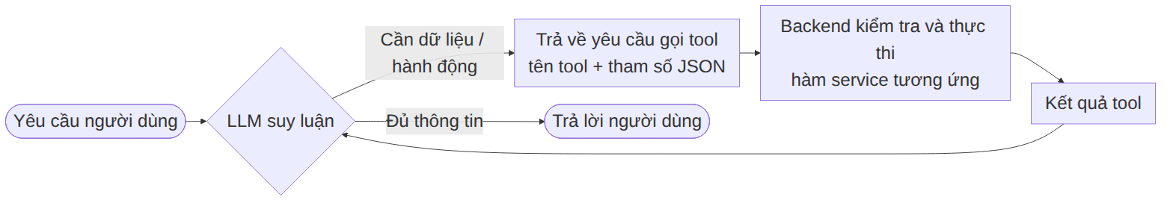
Hình 2.5. Vòng lặp hoạt động của AI Agent
Điểm quan trọng rút ra cho đồ án: mô hình ngôn ngữ chỉ đề xuất hành động, còn việc thực thi luôn do backend của hệ thống đảm nhận. Vì vậy, trong Cinemind, “tool” chính là các hàm ở tầng dịch vụ đã có sẵn cho giao diện web, và mọi kiểm tra nghiệp vụ vẫn do các hàm này thực hiện.

2.7.2 Hội thoại nhiều lượt và lưu ngữ cảnh
Yêu cầu đặt vé hiếm khi đầy đủ ngay từ câu đầu (“cho mình 2 vé tối mai” chưa có tên phim và rạp), nên AI Agent phải hỏi lại và ghi nhớ những gì đã biết qua nhiều lượt. Mô hình ngôn ngữ không tự lưu trạng thái giữa các lần gọi; ứng dụng phải gửi kèm lịch sử hội thoại trong mỗi lần gọi.
Đồ án áp dụng như sau: mỗi cuộc hội thoại là một bản ghi ChatSession, mỗi tin nhắn và mỗi lần gọi tool là một bản ghi ChatMessage. Thông tin đặt vé đã thu thập được (phim, ngày, số vé, sở thích ghế) lưu trong trường state của ChatSession như một “bản nháp”. Khi người dùng đồng ý giữ ghế, bản nháp chuyển thành một đơn hàng ở trạng thái chờ thanh toán – chính là đơn hàng mà giao diện web cũng tạo ra, có thời hạn giữ ghế và giá đã được chốt. Để tiết kiệm chi phí, mỗi lần gọi mô hình chỉ gửi một số tin nhắn gần nhất cùng state.

2.7.3 Kiểm soát rủi ro khi AI Agent thực hiện giao dịch
Để AI thao tác trên dữ liệu thật đòi hỏi các nguyên tắc an toàn. Nhóm xác định bốn nguyên tắc áp dụng cho đồ án:
- Xác nhận trước khi thay đổi dữ liệu: các tool giữ ghế, áp mã, tạo thanh toán, hủy đơn chỉ được gọi sau khi người dùng đồng ý rõ ràng trong hội thoại.
- AI không cầm tiền: AI chỉ tạo liên kết VNPay; người dùng tự thanh toán, và đơn chỉ chuyển sang “đã thanh toán” khi server nhận IPN hợp lệ.
- Không tin tham số do mô hình sinh ra: định danh người dùng luôn lấy từ phiên đăng nhập; tầng dịch vụ kiểm tra lại mọi quy tắc như với giao diện web.
- Dữ liệu chỉ là dữ liệu: nội dung như mô tả phim được đưa cho mô hình dưới dạng dữ liệu, không phải chỉ dẫn, nhằm hạn chế tấn công chèn lệnh (prompt injection).

2.8 Function Calling

2.8.1 Nguyên lí hoạt động
Function Calling là cơ chế cho phép ứng dụng khai báo trước cho mô hình một danh sách hàm, mỗi hàm có tên, mô tả bằng lời và lược đồ tham số dạng JSON Schema [1], [2]. Khi thấy cần, mô hình không tự chạy hàm mà trả về một yêu cầu có cấu trúc gồm tên hàm và tham số. Ứng dụng thực thi hàm, gửi kết quả lại cho mô hình để mô hình tiếp tục suy luận (Hình 2.6). Nhờ đó, ứng dụng luôn giữ quyền kiểm soát: có thể kiểm tra, từ chối hoặc yêu cầu người dùng xác nhận trước khi thực thi.
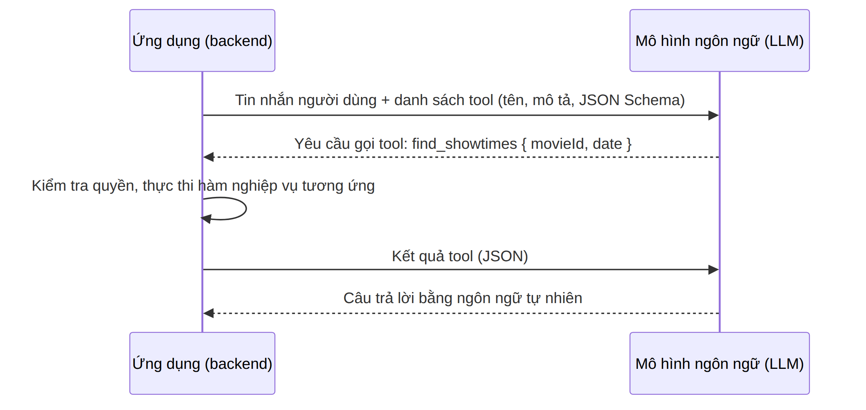
Hình 2.6. Trao đổi giữa ứng dụng và mô hình ngôn ngữ khi gọi tool
Claude API và OpenAI API đều hỗ trợ cơ chế này với khác biệt chủ yếu về tên trường (Claude dùng input_schema và khối tool_use; OpenAI dùng parameters và tool_calls). Đồ án viết một lớp chuyển đổi mỏng để định nghĩa tool một lần và dùng được với cả hai nhà cung cấp.

2.8.2 Cách đồ án định nghĩa tool từ tầng nghiệp vụ
Mỗi tool được ánh xạ trực tiếp sang một chức năng ở tầng dịch vụ. Để việc ánh xạ đơn giản, các hàm dịch vụ được viết theo quy ước ngay từ đầu: nhận một đối tượng tham số có tên rõ ràng, trả về đối tượng dữ liệu thuần, báo lỗi bằng mã lỗi chuẩn kèm thông điệp tiếng Việt, và có chú thích mô tả – phần chú thích này được dùng lại làm mô tả tool. Bảng 2.3 nêu một số tool tiêu biểu.
Bảng 2.3. Một số tool của AI Agent và chức năng nghiệp vụ tương ứng
Tool | Chức năng nghiệp vụ được gọi | Loại
search_movies | Tìm phim theo tên, thể loại | Chỉ đọc
find_showtimes | Tra cứu suất chiếu theo phim, ngày, khu vực | Chỉ đọc
get_seat_map / suggest_seats | Lấy sơ đồ ghế; gợi ý ghế liền nhau theo sở thích | Chỉ đọc
hold_seats | Giữ ghế – cùng chức năng giữ ghế của giao diện web | Thay đổi dữ liệu – cần xác nhận
apply_promotion | Áp mã khuyến mãi cho đơn đang giữ | Thay đổi dữ liệu – cần xác nhận
create_payment_link | Tạo liên kết thanh toán VNPay | Thay đổi dữ liệu – cần xác nhận

Các hàm như xác nhận thanh toán, soát vé hay các chức năng quản trị không được cấp cho AI Agent.

2.9 Model Context Protocol (MCP)

2.9.1 Khái niệm
Nếu Function Calling là cách một mô hình gọi hàm của một ứng dụng cụ thể, thì MCP là một chuẩn chung để “cắm” bộ công cụ vào bất kỳ ứng dụng AI nào hỗ trợ chuẩn này [3], [4]. Có thể so sánh MCP với cổng USB-C: thay vì mỗi thiết bị một kiểu dây, chỉ cần tuân theo một chuẩn là kết nối được với nhau. MCP do Anthropic công bố năm 2024 và hiện được phát triển mở dưới sự bảo trợ của Linux Foundation.

2.9.2 Kiến trúc Host – Client – Server
MCP gồm ba vai trò: Host là ứng dụng AI mà người dùng tương tác; MCP Client nằm trong Host, kết nối tới các server; MCP Server là nơi công bố các tool, tài nguyên (resource) và mẫu lời nhắc (prompt) theo giao thức chuẩn và chứa logic thực thi. Client lấy danh sách tool từ server, chuyển yêu cầu gọi tool của mô hình tới server tương ứng và trả kết quả về cho mô hình (Hình 2.7).
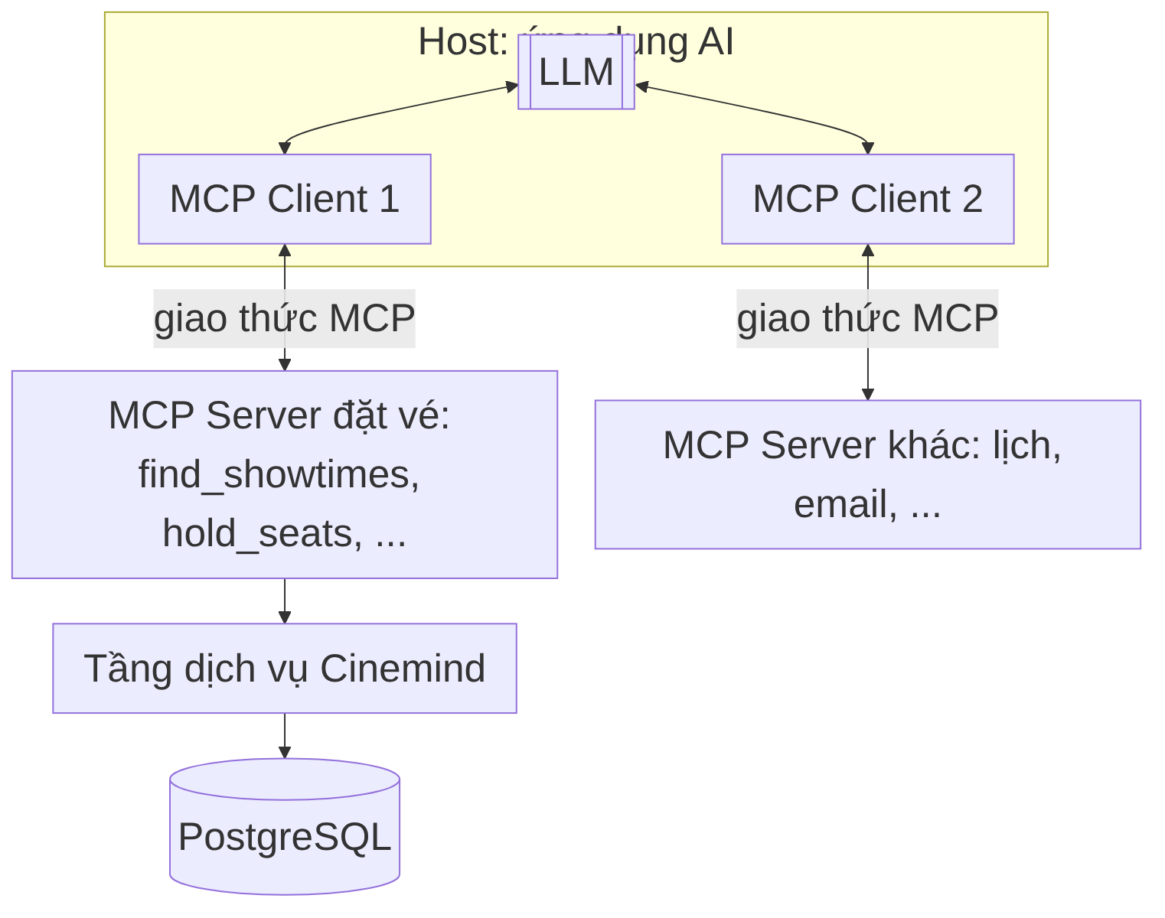
Hình 2.7. Kiến trúc Host – Client – Server của MCP

2.9.3 Vai trò của MCP trong đồ án
Vì các hàm dịch vụ của Cinemind đã không phụ thuộc vào HTTP và có mô tả rõ ràng, việc công bố chúng thành một MCP Server chỉ là một lớp bọc mỏng trên cùng bộ tool đã định nghĩa cho Function Calling. Lợi ích là bộ tool đặt vé có thể được dùng lại bởi các ứng dụng AI khác hỗ trợ MCP mà không phải viết lại, và việc đổi nhà cung cấp LLM không ảnh hưởng tới logic nghiệp vụ.

2.10 Lựa chọn giải pháp áp dụng cho đồ án
Trên cơ sở các công nghệ đã trình bày, Bảng 2.4 tổng hợp các lựa chọn của đồ án và lý do.
Bảng 2.4. Tổng hợp lựa chọn công nghệ của đồ án
Vấn đề | Lựa chọn của đồ án | Lý do
Kiến trúc tổng thể | Client–server, RESTful API, JSON | Tách giao diện và nghiệp vụ; hai thành viên phát triển song song
Giao diện | React, Vite, Tailwind CSS, TanStack Query | Component tái sử dụng; tự làm mới sơ đồ ghế
Máy chủ | Node.js, Express, tổ chức theo tầng | Phù hợp xử lý nhiều yêu cầu chờ I/O; logic nghiệp vụ tập trung ở tầng dịch vụ
Dữ liệu | PostgreSQL, Prisma ORM | Transaction và ràng buộc UNIQUE để chống trùng ghế
Xác thực | JWT access + refresh token, bcrypt | Phân quyền 3 vai trò; an toàn mật khẩu
Thanh toán | VNPay sandbox, xác nhận qua IPN | Phổ biến tại Việt Nam; xác nhận tin cậy
Nơi đặt logic nghiệp vụ | Tầng dịch vụ dùng chung cho web và AI | Một nguồn sự thật; quy tắc áp dụng nhất quán
Cách AI gọi nghiệp vụ | Function Calling chạy trong backend | Backend kiểm soát việc thực thi, kiểm tra quyền và xác nhận
Chuẩn hóa bộ tool | MCP Server bọc cùng bộ tool | Tái sử dụng với ứng dụng AI khác, giảm phụ thuộc nhà cung cấp
Lưu ngữ cảnh | ChatSession, ChatMessage trong PostgreSQL | Không thêm hạ tầng mới; dễ truy vết khi đánh giá
Thanh toán qua hội thoại | AI chỉ gửi liên kết VNPay | Người dùng tự thanh toán; an toàn

Thứ tự triển khai: hoàn thiện hệ thống đặt vé và tầng dịch vụ trước, sau đó xây dựng AI Agent bằng Function Calling, cuối cùng bọc bộ tool thành MCP Server.

2.11 Kết luận chương 2
Chương 2 đã tổng hợp theo cách hiểu của nhóm các công nghệ hỗ trợ xây dựng ứng dụng và cách mỗi công nghệ được dùng trong đồ án: mô hình client–server với RESTful API; React và các thư viện đi kèm ở phía giao diện; Node.js, Express và cách tổ chức mã nguồn theo tầng ở phía máy chủ; PostgreSQL với transaction, ràng buộc toàn vẹn và Prisma ORM; xác thực bằng JWT và bcrypt; cổng thanh toán VNPay với chữ ký điện tử và IPN; cùng ba công nghệ cho phần thông minh là AI Agent, Function Calling và MCP. Lựa chọn then chốt là đặt toàn bộ logic nghiệp vụ trong tầng dịch vụ dùng chung để AI Agent gọi lại như tool. Chương 3 sẽ trình bày phân tích và thiết kế hệ thống trên nền tảng các công nghệ này.

CHƯƠNG 3. PHÂN TÍCH VÀ THIẾT KẾ HỆ THỐNG
Chương này trình bày pha phân tích và pha thiết kế của hệ thống Cinemind. Pha phân tích xác định các tác nhân, biểu đồ use case tổng quan, biểu đồ use case chi tiết và kịch bản của các chức năng được chọn. Pha thiết kế đi theo thứ tự: thiết kế lớp thực thể chung cho toàn hệ thống, thiết kế cơ sở dữ liệu chung cho toàn hệ thống, thiết kế giao diện và biểu đồ lớp cho các chức năng được chọn, cuối cùng là thiết kế hoạt động bằng biểu đồ tuần tự cho các chức năng đó.
Nhóm gồm hai thành viên, mỗi thành viên trình bày ba chức năng (Bảng 3.2). Nguyễn Xuân Khương phụ trách ba chức năng thuộc luồng mua vé: chọn và giữ ghế, thanh toán trực tuyến qua VNPay, soát vé điện tử. Nguyễn Việt Tiến phụ trách ba chức năng: đăng ký, đăng nhập và phân quyền; quản lý suất chiếu; đặt vé qua hội thoại với AI Agent.

3.1 Phân tích hệ thống

3.1.1 Biểu đồ use case tổng quan
Hệ thống có sáu tác nhân, gồm bốn tác nhân là con người và hai tác nhân là hệ thống bên ngoài hoặc tiến trình tự động (Bảng 3.1). VNPay và Bộ hẹn giờ được mô hình hóa thành tác nhân vì chúng nằm ngoài phạm vi logic nghiệp vụ nhưng chủ động kích hoạt hệ thống: VNPay gọi IPN về server, Bộ hẹn giờ định kỳ giải phóng ghế hết hạn.
Bảng 3.1. Các tác nhân của hệ thống
Tác nhân | Mô tả | Vai trò trong hệ thống
Khách vãng lai | Người dùng chưa đăng nhập | Xem phim, lịch chiếu; đăng ký, đăng nhập
Thành viên | Người dùng đã đăng nhập (vai trò USER); kế thừa Khách vãng lai | Đặt vé, thanh toán, xem vé của tôi, đặt vé qua hội thoại
Nhân viên soát vé | Nhân viên tại rạp (vai trò STAFF) | Tra cứu và check-in vé tại cửa phòng chiếu
Quản trị viên | Người quản lý hệ thống (vai trò ADMIN) | Quản lý phim, suất chiếu, giá, khuyến mãi, tài khoản; xem đơn hàng, báo cáo
VNPay | Cổng thanh toán bên ngoài | Xử lý thanh toán, gửi IPN kết quả giao dịch
Bộ hẹn giờ | Tác vụ định kỳ chạy mỗi phút | Chuyển đơn quá hạn sang hết hạn, giải phóng ghế

Biểu đồ use case tổng quan ở Hình 3.1 thể hiện các chức năng chính của hệ thống và tác nhân tương ứng. Thành viên kế thừa Khách vãng lai nên dùng được mọi chức năng của khách. Use case “Đặt vé” bao gồm (include) “Thanh toán VNPay” vì một lượt đặt vé chỉ hoàn tất khi đã thanh toán. Đăng nhập được coi là tiền điều kiện của các use case của thành viên, không vẽ quan hệ include để sơ đồ không bị rối.
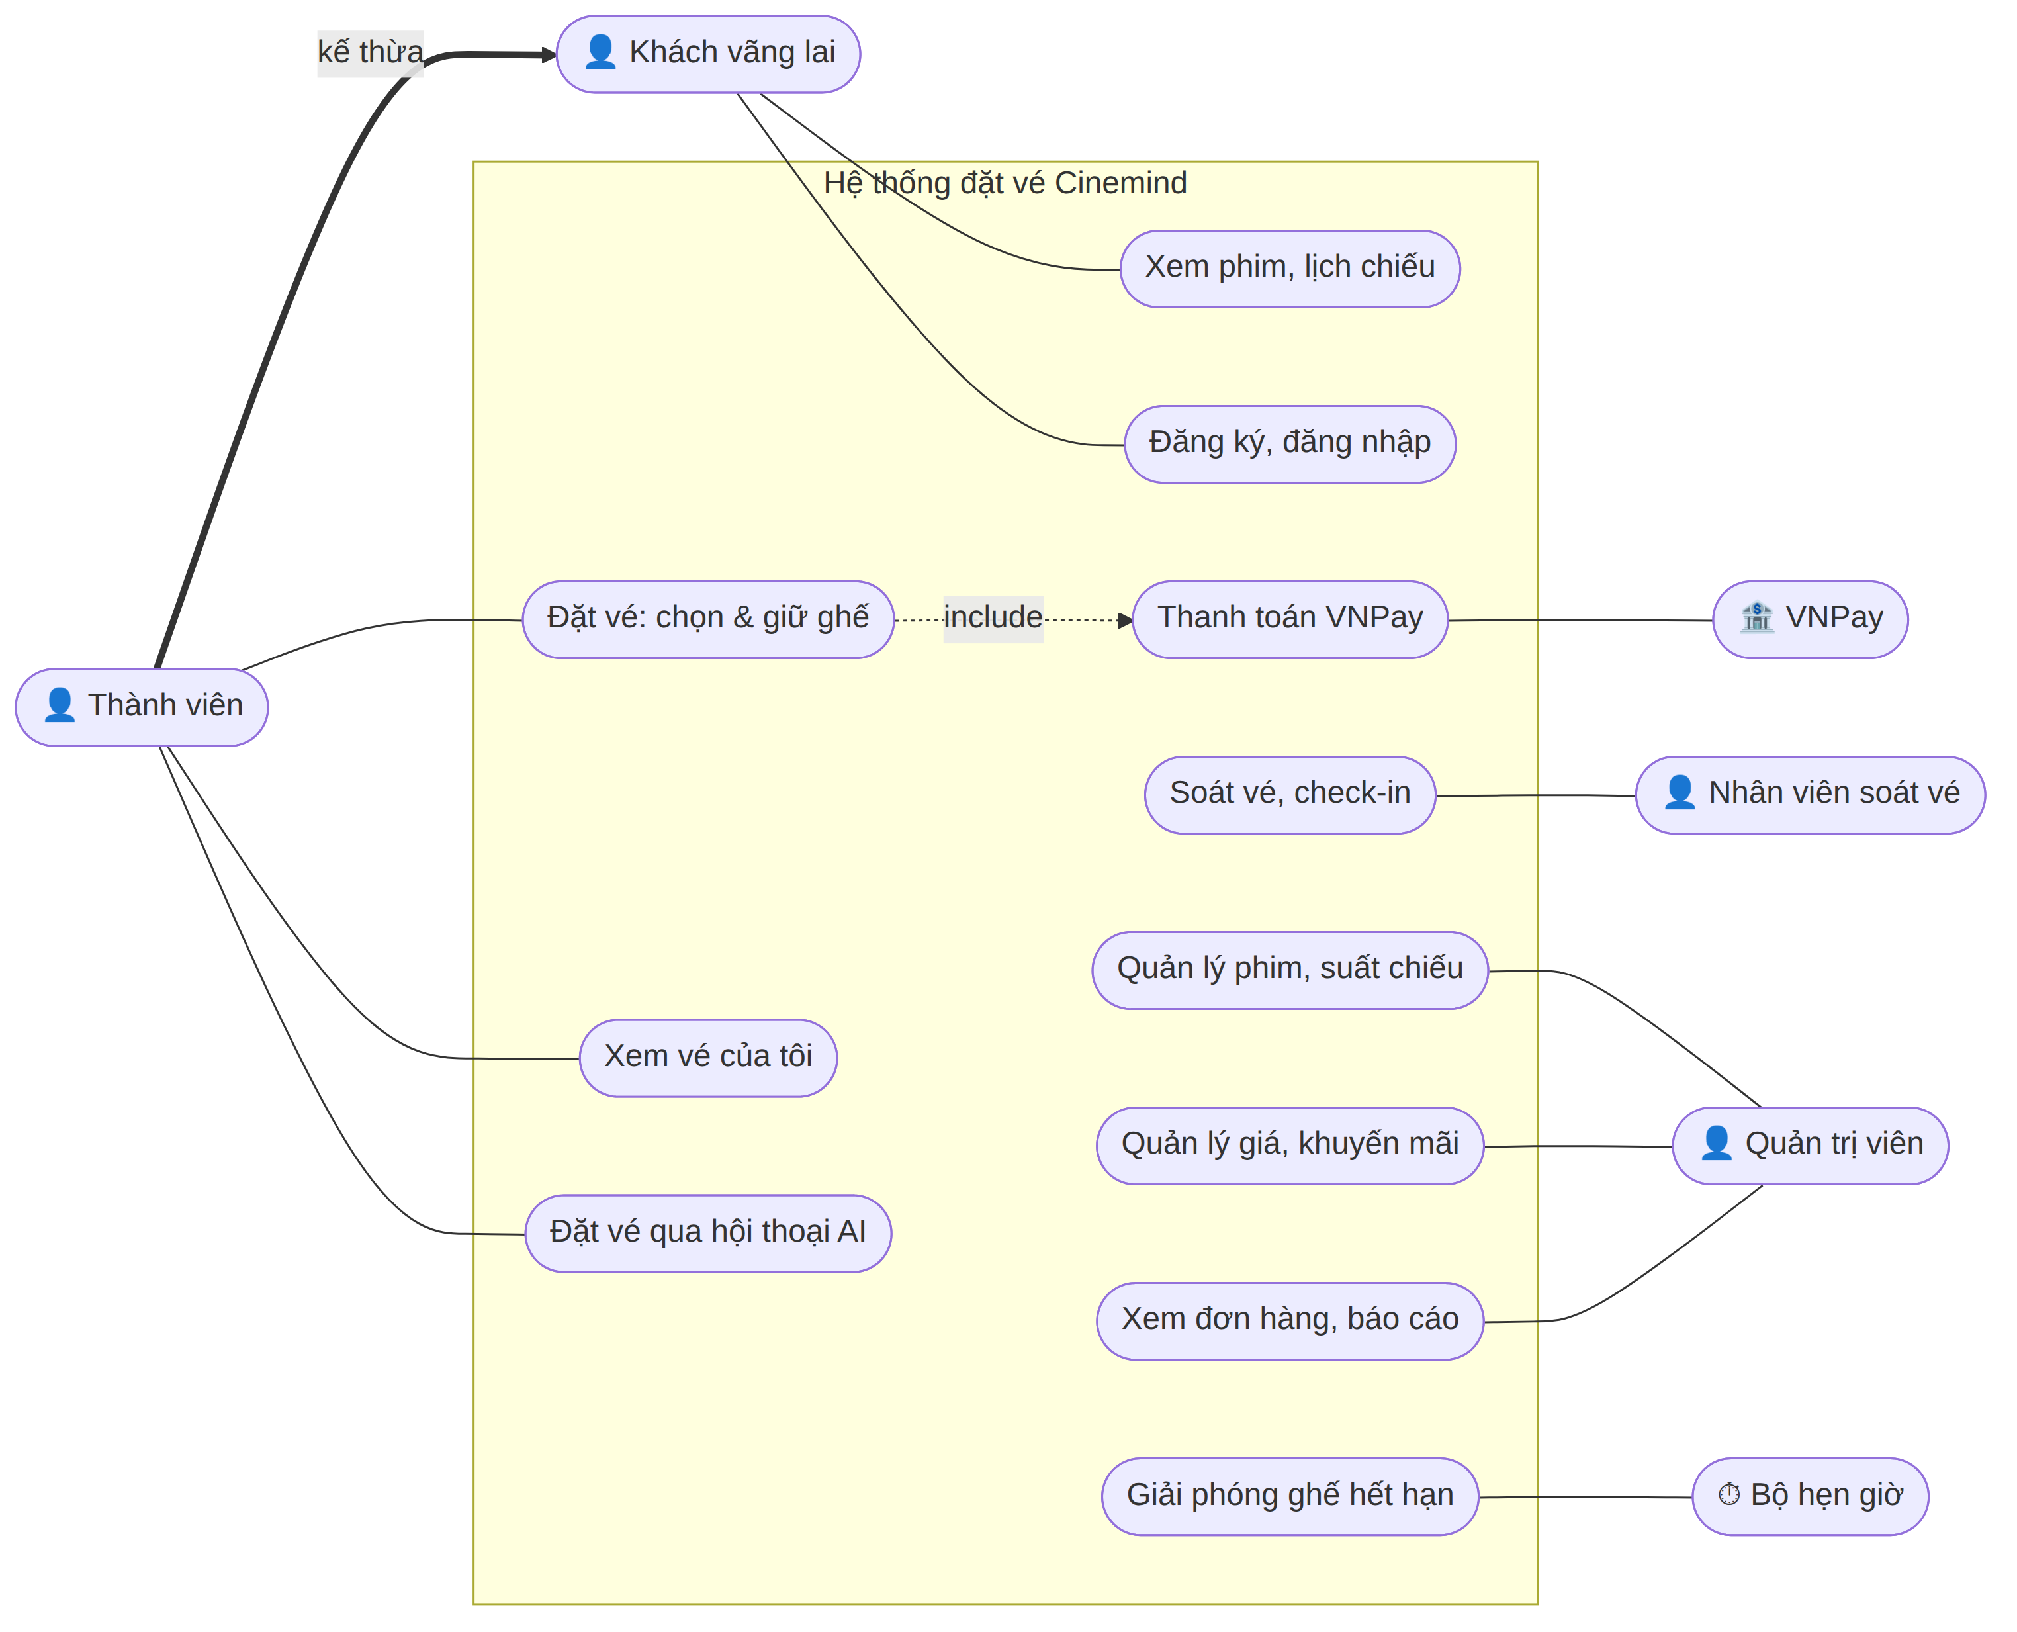
Hình 3.1. Biểu đồ use case tổng quan của hệ thống Cinemind
Bảng 3.2 liệt kê các use case tổng quan và chỉ rõ sáu chức năng được chọn trình bày chi tiết trong chương này cùng thành viên phụ trách.
Bảng 3.2. Danh sách use case và phân công trình bày
STT | Use case | Tác nhân | Trình bày chi tiết
1 | Xem phim, lịch chiếu | Khách vãng lai | —
2 | Đăng ký, đăng nhập, phân quyền | Khách vãng lai, Thành viên | Nguyễn Việt Tiến
3 | Đặt vé: chọn và giữ ghế | Thành viên, Bộ hẹn giờ | Nguyễn Xuân Khương
4 | Thanh toán trực tuyến qua VNPay | Thành viên, VNPay | Nguyễn Xuân Khương
5 | Xem vé của tôi | Thành viên | —
6 | Đặt vé qua hội thoại với AI Agent | Thành viên, LLM API | Nguyễn Việt Tiến
7 | Soát vé, check-in | Nhân viên soát vé | Nguyễn Xuân Khương
8 | Quản lý phim, suất chiếu | Quản trị viên | Nguyễn Việt Tiến (quản lý suất chiếu)
9 | Quản lý giá, khuyến mãi | Quản trị viên | —
10 | Xem đơn hàng, báo cáo | Quản trị viên | —
11 | Giải phóng ghế hết hạn | Bộ hẹn giờ | Trình bày cùng chức năng giữ ghế

3.1.2 Biểu đồ use case chi tiết các chức năng được chọn
a) Chức năng chọn và giữ ghế (Nguyễn Xuân Khương)
Use case “Đặt vé: chọn và giữ ghế” bao gồm ba use case con luôn xảy ra: xem sơ đồ ghế của suất chiếu, chọn hoặc bỏ chọn ghế, giữ ghế có thời hạn 10 phút. “Hủy đơn đang giữ ghế” là phần mở rộng (extend) vì chỉ xảy ra khi thành viên đổi ý. “Giải phóng ghế hết hạn” do tác nhân Bộ hẹn giờ thực hiện (Hình 3.2).
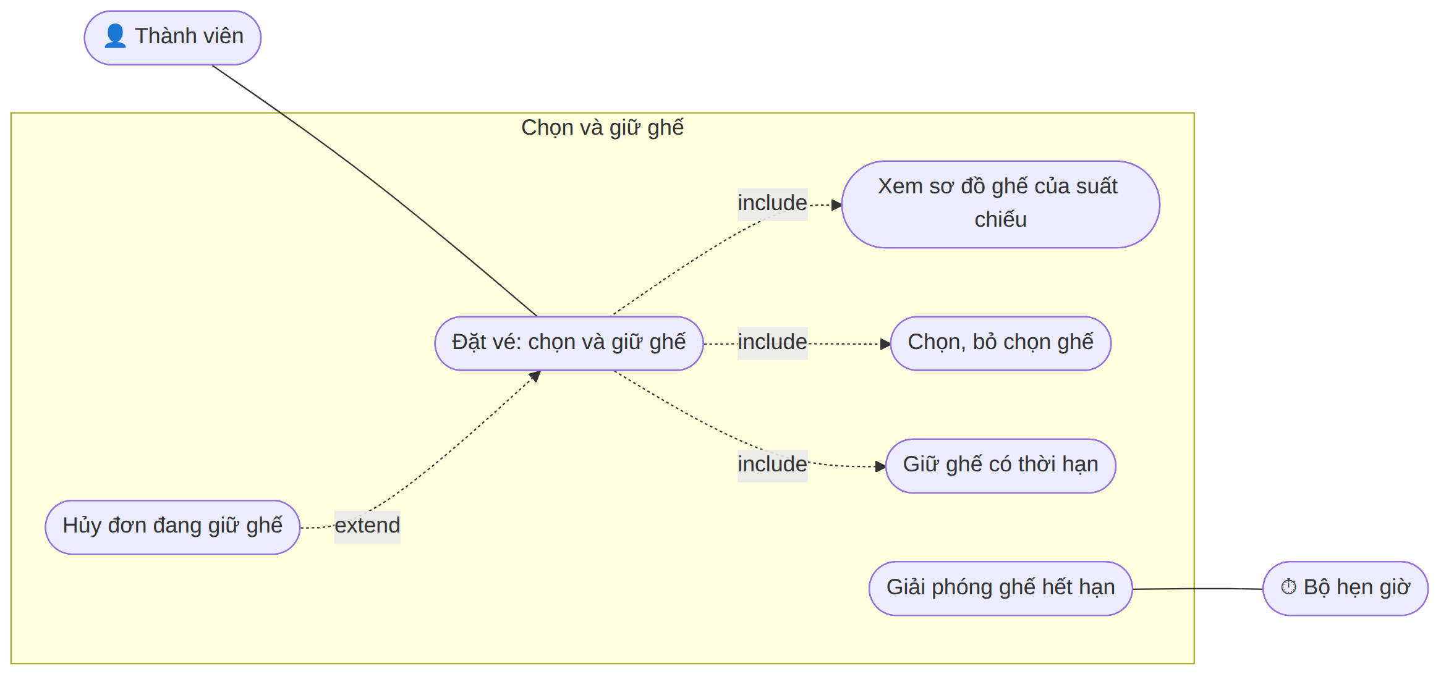
Hình 3.2. Biểu đồ use case chi tiết chức năng chọn và giữ ghế
b) Chức năng thanh toán trực tuyến qua VNPay (Nguyễn Xuân Khương)
Use case “Thanh toán đơn hàng” luôn bao gồm việc tạo liên kết thanh toán và xem kết quả, nhận vé. Chọn combo và áp mã khuyến mãi là hai phần mở rộng không bắt buộc. Việc xác nhận kết quả thanh toán qua IPN do tác nhân VNPay khởi phát, không phụ thuộc vào trình duyệt của thành viên (Hình 3.3).
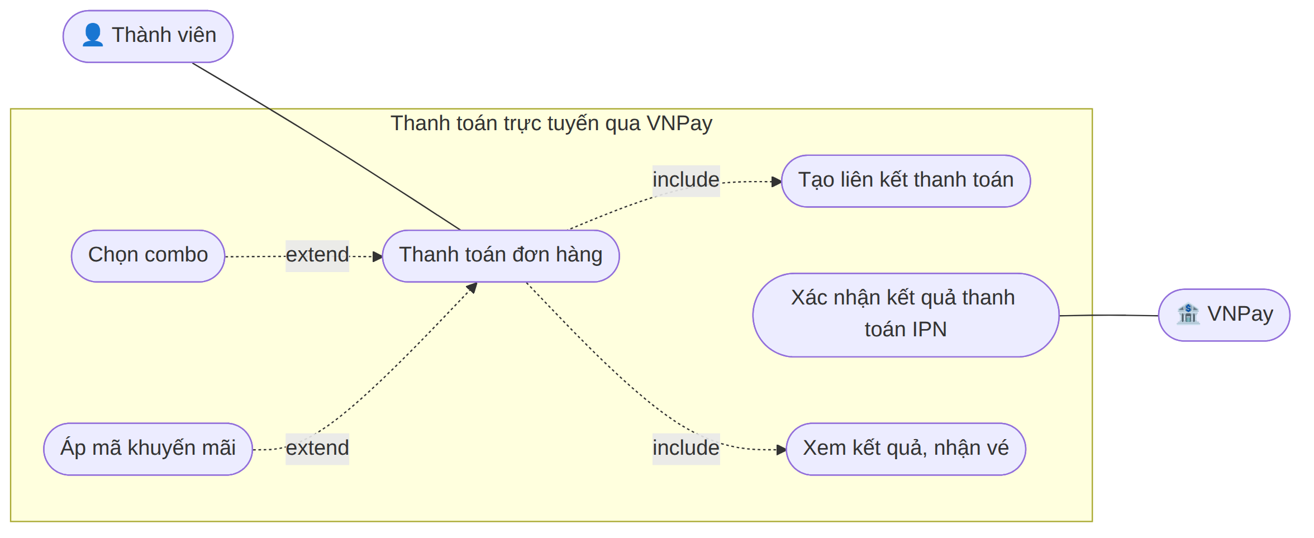
Hình 3.3. Biểu đồ use case chi tiết chức năng thanh toán qua VNPay
c) Chức năng soát vé điện tử (Nguyễn Xuân Khương)
Nhân viên soát vé thực hiện use case “Soát vé tại cửa phòng chiếu”, bao gồm quét mã QR hoặc nhập mã đặt vé và tra cứu thông tin vé. “Check-in vé” là phần mở rộng, chỉ thực hiện khi vé hợp lệ (Hình 3.4).
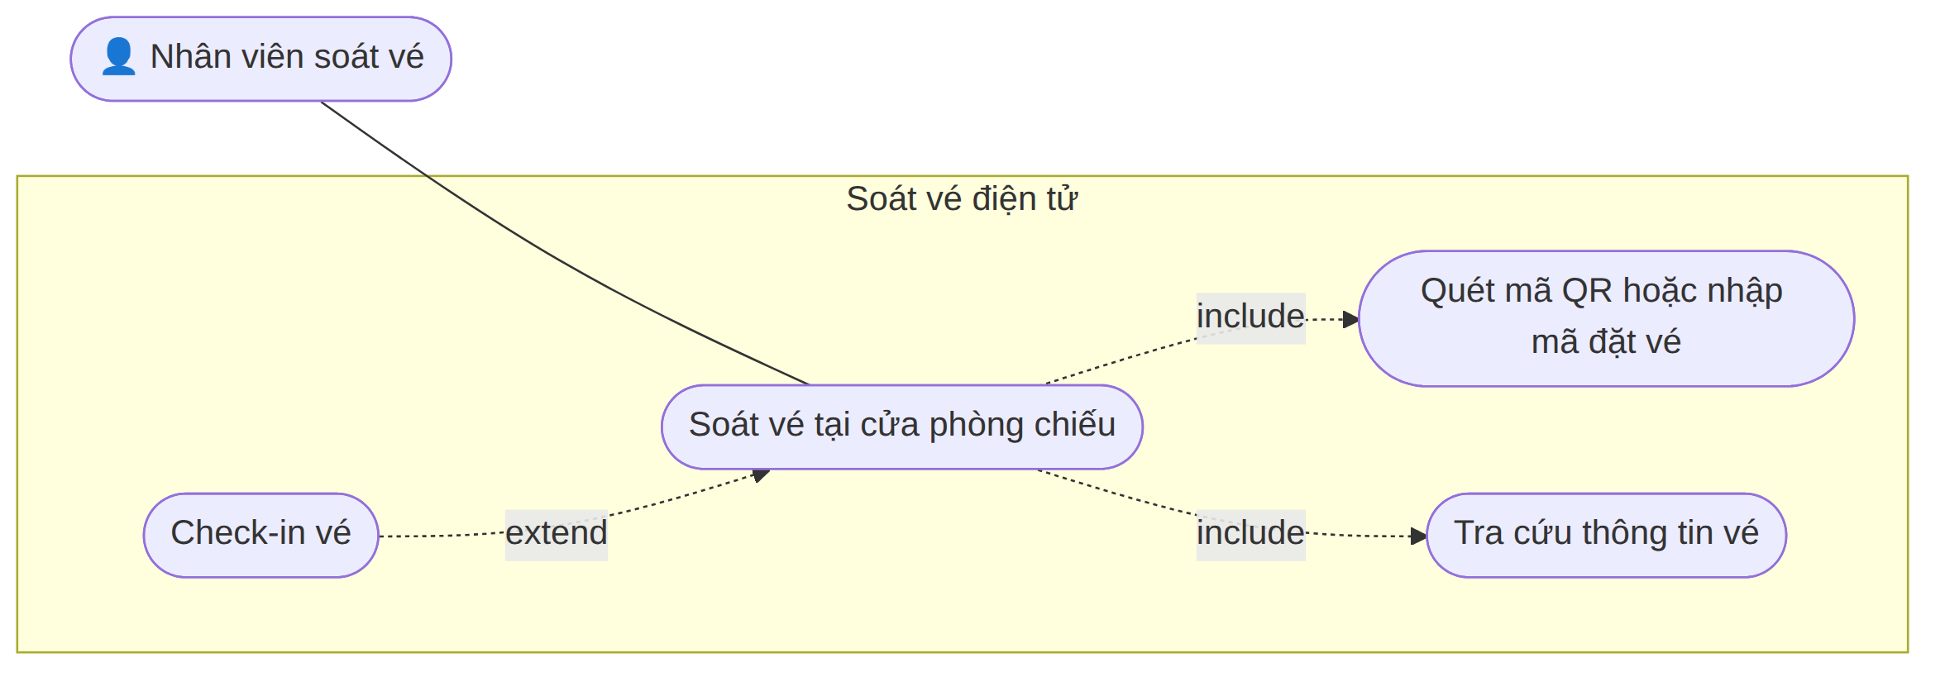
Hình 3.4. Biểu đồ use case chi tiết chức năng soát vé
d) Chức năng đăng ký, đăng nhập và phân quyền (Nguyễn Việt Tiến)
Khách vãng lai có thể đăng ký tài khoản và đăng nhập. Người dùng đã đăng nhập (thuộc một trong ba vai trò USER, STAFF, ADMIN) có thể làm mới phiên đăng nhập khi access token hết hạn và đăng xuất. Mọi yêu cầu tới chức năng cần đăng nhập đều đi qua bước kiểm tra quyền truy cập (Hình 3.5).
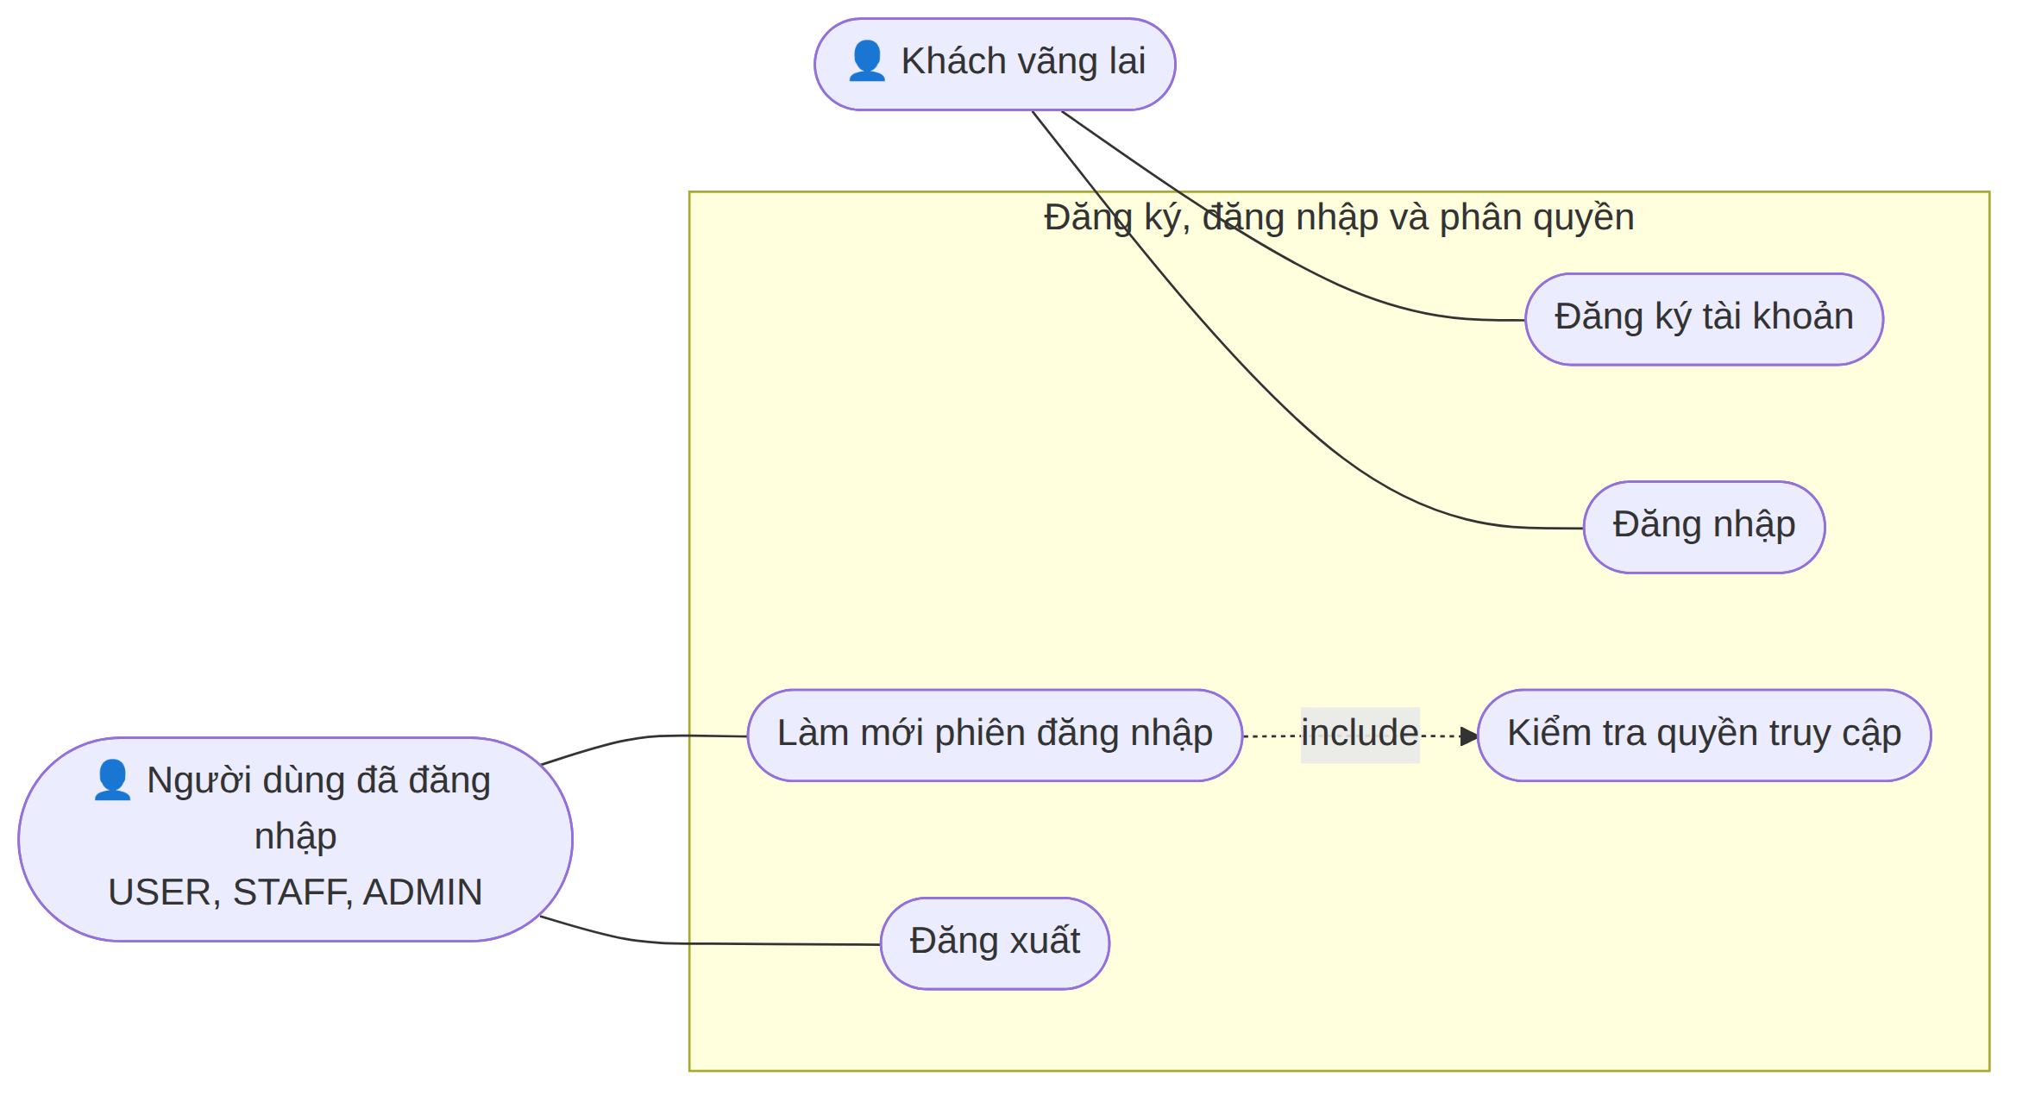
Hình 3.5. Biểu đồ use case chi tiết chức năng đăng ký, đăng nhập và phân quyền
e) Chức năng quản lý suất chiếu (Nguyễn Việt Tiến)
Quản trị viên quản lý suất chiếu, bao gồm xem danh sách suất theo rạp, phòng, ngày. Thêm, sửa và hủy suất là các phần mở rộng. Khi thêm hoặc sửa, hệ thống luôn kiểm tra trùng giờ trong cùng phòng và tính giá gốc theo bảng giá (Hình 3.6).
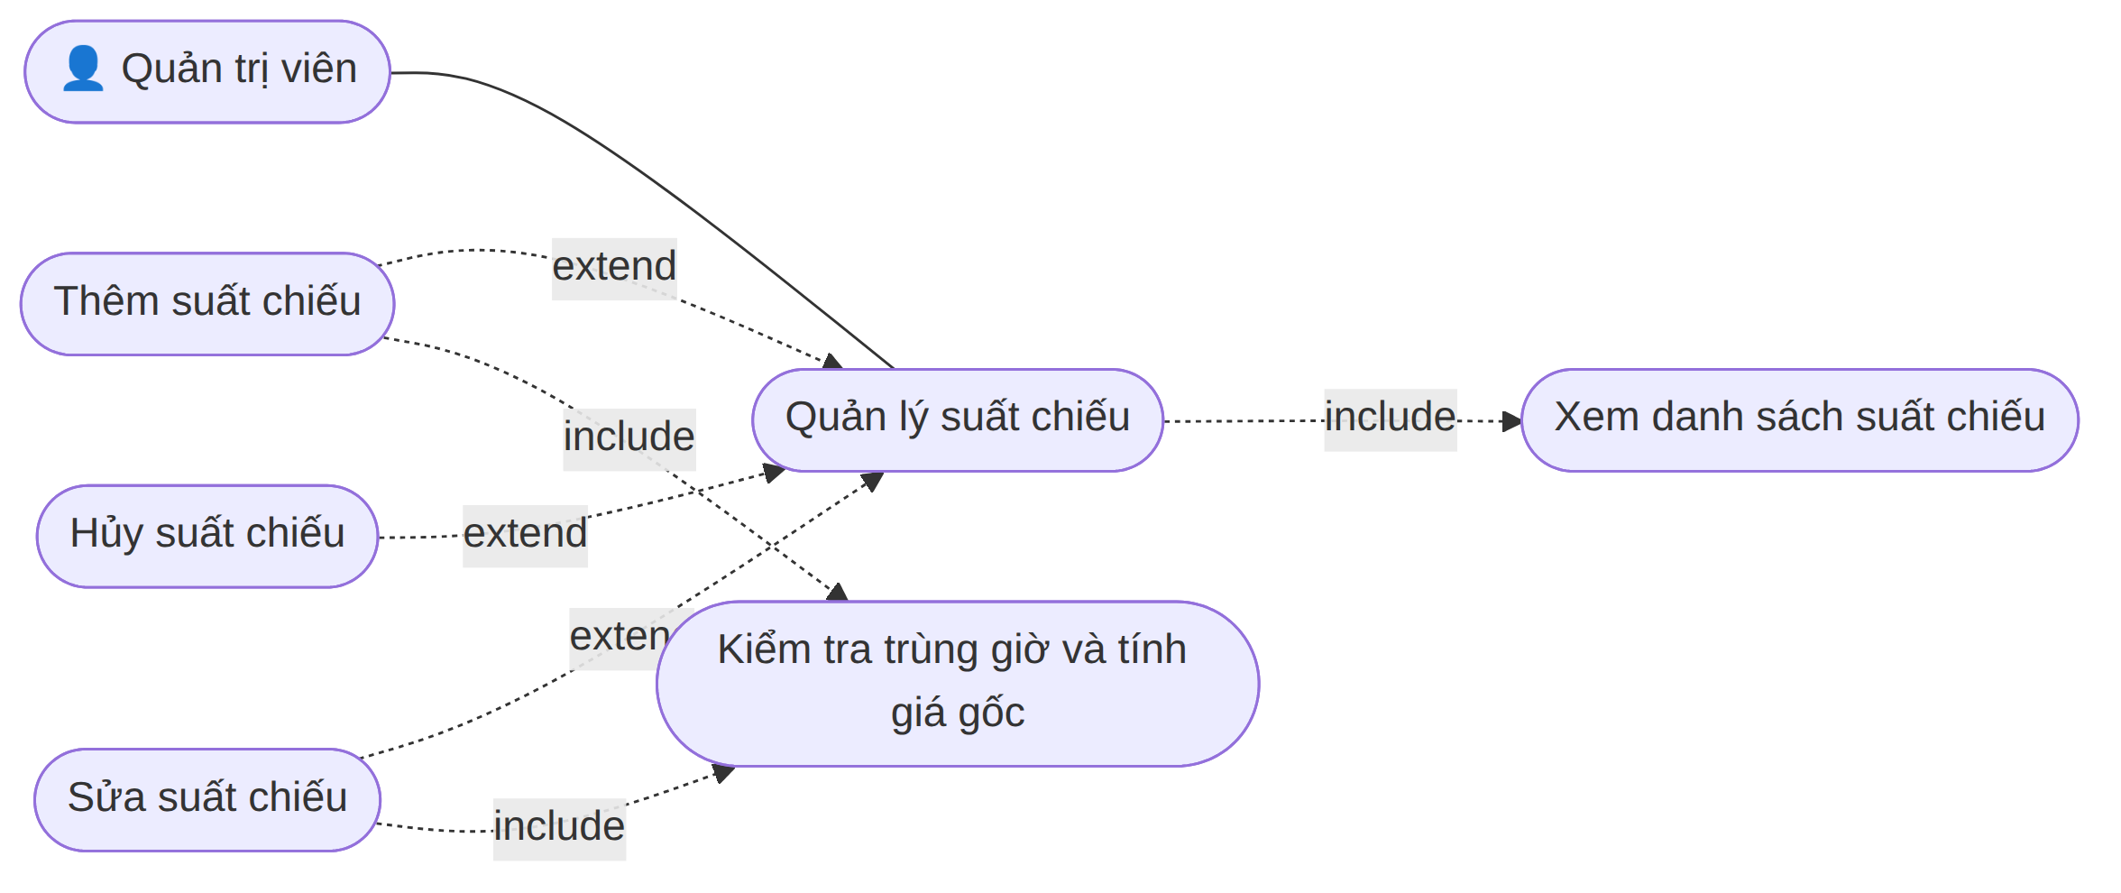
Hình 3.6. Biểu đồ use case chi tiết chức năng quản lý suất chiếu
f) Chức năng đặt vé qua hội thoại với AI Agent (Nguyễn Việt Tiến)
Thành viên gửi yêu cầu bằng ngôn ngữ tự nhiên; AI Agent tra cứu phim, suất chiếu, ghế với sự hỗ trợ của LLM API. Xác nhận giữ ghế và nhận liên kết thanh toán là các phần mở rộng, chỉ xảy ra khi thành viên đồng ý. Xác nhận giữ ghế bao gồm đúng use case “Giữ ghế có thời hạn” của chức năng a), cho thấy hai kênh dùng chung một nghiệp vụ (Hình 3.7).
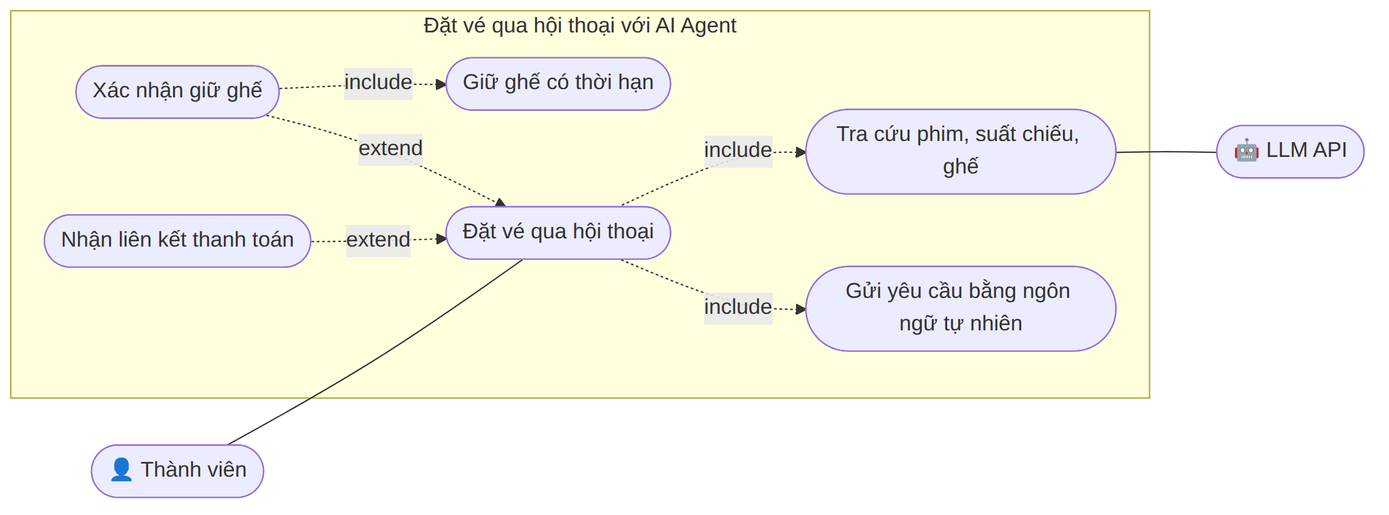
Hình 3.7. Biểu đồ use case chi tiết chức năng đặt vé qua hội thoại

3.1.3 Kịch bản các chức năng được chọn
Các kịch bản dưới đây dùng chung một bộ dữ liệu mẫu để dễ theo dõi: thành viên Nguyễn Văn A (an.nguyen@example.com) đặt hai vé phim “Hành Trình Phương Nam” (T13), suất 19:45 thứ Hai 12/10/2026, phòng 3 rạp Cinemind Cầu Giấy, định dạng 2D phụ đề. Giá gốc ngày thường của 2D là 75.000đ, ghế VIP phụ thu 15.000đ. Kịch bản chính ghi các bước tương tác theo thứ tự; kịch bản ngoại lệ ghi theo số bước xảy ra.
a) Kịch bản chọn và giữ ghế
Bảng 3.3. Kịch bản use case Chọn và giữ ghế
Mục | Nội dung
Tên use case | Đặt vé: chọn và giữ ghế
Tác nhân | Thành viên (chính); Bộ hẹn giờ
Tiền điều kiện | Thành viên đã đăng nhập; suất chiếu ở trạng thái mở bán và còn hơn 15 phút trước giờ chiếu
Hậu điều kiện | Có đúng một đơn chờ thanh toán (PENDING) của thành viên với hạn 10 phút; các ghế đã chọn ở trạng thái đang giữ
Kịch bản chính | 1. Thành viên Nguyễn Văn A chọn phim “Hành Trình Phương Nam”, rạp Cinemind Cầu Giấy, ngày 12/10/2026 và bấm vào suất 19:45.  2. Hệ thống hiển thị trang chọn ghế: thông tin suất chiếu, màn hình, sơ đồ 8 hàng A–H, chú thích ba loại ghế (Thường, VIP, Đôi) và bốn trạng thái (Trống, Đang chọn, Đang giữ, Đã bán).  3. Thành viên bấm ghế G5 (VIP).  4. Hệ thống tô màu ghế G5 là “Đang chọn”, cập nhật danh sách ghế đã chọn “G5” và tạm tính 90.000đ.  5. Thành viên bấm tiếp ghế G6 (VIP).  6. Hệ thống cập nhật danh sách “G5, G6” và tạm tính 180.000đ.  7. Thành viên bấm “Tiếp tục”.  8. Hệ thống kiểm tra số ghế không quá 8, không chọn lẻ ghế đôi, suất còn mở bán; hủy đơn đang giữ ghế cũ của thành viên (nếu có); giữ cả hai ghế G5, G6 trong một transaction; tạo đơn PENDING với giá chốt 90.000đ mỗi ghế và hạn giữ đến 19:10 (10 phút sau thời điểm giữ).  9. Hệ thống chuyển sang trang thanh toán, hiển thị đồng hồ đếm ngược 10:00.
Ngoại lệ | 2a. Suất chiếu đã hủy hoặc còn dưới 15 phút: hệ thống báo “Suất chiếu đã ngừng bán online” và không hiển thị nút Tiếp tục.  3a. Thành viên bấm vào ghế đôi H1: hệ thống tự chọn cả cặp H1–H2.  3b. Thành viên bấm ghế đang giữ hoặc đã bán: hệ thống không cho chọn.  5a. Thành viên chọn tới ghế thứ 9: hệ thống báo “Tối đa 8 ghế mỗi đơn” và không chọn thêm.  8a. Ghế G6 vừa bị người khác giữ trước một khoảnh khắc: hệ thống không giữ ghế nào (kể cả G5), báo lỗi SEAT_UNAVAILABLE kèm “G6”, tải lại sơ đồ, bỏ chọn G6, giữ nguyên G5; quay lại bước 5.  8b. Dữ liệu gửi lên vi phạm quy tắc (quá 8 ghế, ghế đôi lẻ, suất đã ngừng bán) dù giao diện đã chặn: hệ thống báo lỗi tương ứng, không tạo đơn.  9a. Thành viên bấm “Hủy đơn”: đơn chuyển sang đã hủy, G5, G6 được nhả ngay.  9b. Hết 10 phút chưa thanh toán: Bộ hẹn giờ chuyển đơn sang hết hạn và xóa lượt giữ; giao diện hiển thị thông báo và đưa thành viên về trang chọn ghế.

b) Kịch bản thanh toán trực tuyến qua VNPay
Bảng 3.4. Kịch bản use case Thanh toán qua VNPay
Mục | Nội dung
Tên use case | Thanh toán đơn hàng
Tác nhân | Thành viên (chính); VNPay (hệ thống ngoài)
Tiền điều kiện | Thành viên có đơn PENDING còn hạn giữ ghế (kết thúc kịch bản a)
Hậu điều kiện | Thành công: đơn PAID, ghế SOLD, có mã đặt vé và mã QR trong “Vé của tôi”. Thất bại: không có tiền bị trừ mà không có vé hoặc không được đánh dấu “Cần hoàn tiền”
Kịch bản chính | 1. Hệ thống hiển thị trang thanh toán: đồng hồ đếm ngược, danh sách combo, ô nhập mã khuyến mãi và tóm tắt đơn (phim, suất, ghế G5, G6 – 180.000đ, tổng 180.000đ).  2. Thành viên bấm “+” ở “Combo 1 Bắp + 1 Nước – 69.000đ”.  3. Hệ thống tính lại ở server và cập nhật tóm tắt: combo 69.000đ, tổng 249.000đ.  4. Thành viên nhập mã “CINEMIND20” và bấm “Áp dụng”.  5. Hệ thống kiểm tra mã còn hiệu lực, còn lượt, đơn đạt giá trị tối thiểu, thành viên chưa dùng mã; hiển thị “Đã áp dụng: giảm 20.000đ”, tổng 229.000đ.  6. Thành viên bấm “Thanh toán qua VNPay”.  7. Hệ thống tính lại tổng tiền, tạo giao dịch Payment với mã txnRef, sinh liên kết VNPay có chữ ký và thời hạn trùng hạn giữ ghế, chuyển trình duyệt sang VNPay.  8. Thành viên nhập thông tin thẻ thử nghiệm và mã OTP trên trang VNPay.  9. VNPay gọi IPN về server. Hệ thống kiểm tra chữ ký, so khớp số tiền 229.000đ, trong một transaction chuyển ghế G5, G6 sang đã bán, đơn sang PAID, sinh mã đặt vé K7Q2M9XA, trừ một lượt mã CINEMIND20; trả mã phản hồi 00 cho VNPay.  10. VNPay chuyển thành viên về trang kết quả.  11. Hệ thống hiển thị “Đang xác nhận thanh toán…”, hỏi trạng thái đơn mỗi 2 giây; khi đơn PAID thì hiển thị “Đặt vé thành công” và nút “Xem vé”.
Ngoại lệ | 2a. Chọn quá 10 phần một loại combo: hệ thống không cho tăng thêm.  5a. Mã không hợp lệ (không tồn tại, chưa bắt đầu, hết hạn, hết lượt, chưa đạt giá trị tối thiểu, đã dùng): hệ thống báo lý do cụ thể, giữ nguyên tổng tiền, đơn tiếp tục.  3a, 5b, 7a. Đơn đã hết hạn giữ ghế: hệ thống báo ORDER_EXPIRED, đưa về trang chọn ghế.  8a. Thành viên hủy giao dịch hoặc thanh toán thất bại trên VNPay: Payment ghi thất bại; đơn vẫn PENDING nếu còn hạn; trang kết quả báo thất bại kèm nút “Thử lại” (tạo giao dịch mới).  9a. IPN sai chữ ký hoặc lệch số tiền: hệ thống từ chối, không đổi đơn, ghi log cảnh báo.  9b. VNPay gửi IPN lặp lại: đơn đã PAID nên hệ thống trả “đã xác nhận”, không sinh thêm vé.  9c. IPN thành công đến sau khi đơn đã hết hạn: nếu G5, G6 còn trống thì xác nhận bình thường; nếu đã thuộc người khác thì đơn chuyển sang “Cần hoàn tiền” để quản trị viên xử lý.  10a. Thành viên đóng trình duyệt sau khi trả tiền: không ảnh hưởng, IPN vẫn xác nhận đơn; vé có trong “Vé của tôi”.  11a. Sau 30 giây vẫn chưa nhận được kết quả: trang báo “Đang xử lý, vui lòng kiểm tra Vé của tôi”.

c) Kịch bản soát vé điện tử
Bảng 3.5. Kịch bản use case Soát vé
Mục | Nội dung
Tên use case | Soát vé tại cửa phòng chiếu
Tác nhân | Nhân viên soát vé
Tiền điều kiện | Nhân viên đã đăng nhập với vai trò STAFF hoặc ADMIN
Hậu điều kiện | Đơn được ghi nhận thời điểm check-in và nhân viên thực hiện; toàn bộ ghế trong đơn được check-in cùng lúc
Kịch bản chính | 1. Nhân viên Trần Thị B mở trang soát vé lúc 19:30 ngày 12/10/2026.  2. Hệ thống hiển thị ô nhập mã đặt vé, nút “Quét QR” và nút “Tra cứu”.  3. Nhân viên bấm “Quét QR” và đưa camera vào mã QR trên điện thoại của khách Nguyễn Văn A.  4. Hệ thống đọc được mã K7Q2M9XA, tự điền vào ô mã và tra cứu.  5. Hệ thống hiển thị “VÉ HỢP LỆ”: phim Hành Trình Phương Nam [T13], suất 19:45 12/10/2026 phòng 3, ghế G5, G6, khách hàng Nguyễn Văn A, cùng nút “CHECK-IN”.  6. Nhân viên kiểm tra độ tuổi theo nhãn T13 và bấm “CHECK-IN”.  7. Hệ thống ghi nhận check-in lúc 19:30 bởi Trần Thị B và hiển thị “Check-in thành công”.
Ngoại lệ | 3a. Camera không đọc được mã: nhân viên nhập tay “K7Q2M9XA” và bấm “Tra cứu”.  4a. Không tìm thấy mã: hệ thống báo “Không tìm thấy vé”.  5a. Đơn chưa thanh toán: hệ thống báo “Đơn chưa thanh toán”, ẩn nút check-in.  5b. Vé đã check-in trước đó: hệ thống báo “Vé đã sử dụng lúc 19:32”, ẩn nút check-in.  5c. Trước giờ chiếu hơn 30 phút: báo “Chưa tới giờ check-in”; sau giờ chiếu hơn 30 phút: báo “Suất đã qua”.  7a. Hai nhân viên cùng bấm check-in một vé gần như đồng thời: chỉ một người thành công, người còn lại nhận thông báo vé đã sử dụng.

d) Kịch bản đăng ký, đăng nhập và phân quyền
Bảng 3.6. Kịch bản use case Đăng ký, đăng nhập và phân quyền
Mục | Nội dung
Tên use case | Đăng ký tài khoản; Đăng nhập; Làm mới phiên; Đăng xuất
Tác nhân | Khách vãng lai; Người dùng đã đăng nhập (USER, STAFF, ADMIN)
Tiền điều kiện | Đăng ký, đăng nhập: chưa đăng nhập. Làm mới phiên, đăng xuất: đã đăng nhập
Hậu điều kiện | Người dùng có access token (15 phút) trong bộ nhớ và refresh token (7 ngày) trong cookie httpOnly; chỉ truy cập được chức năng đúng vai trò
Kịch bản chính | 1. Khách bấm “Đăng nhập” trên thanh điều hướng, sau đó bấm liên kết “Đăng ký”.  2. Hệ thống hiển thị form đăng ký gồm họ và tên, email, số điện thoại, mật khẩu.  3. Khách nhập “Nguyễn Văn A”, “an.nguyen@example.com”, “0901234567”, mật khẩu 8 ký tự và bấm “Tạo tài khoản”.  4. Hệ thống kiểm tra định dạng dữ liệu, băm mật khẩu bằng bcrypt, tạo tài khoản vai trò USER, đăng nhập luôn và chuyển về trang chủ.  5. Lần sau, người dùng mở trang đăng nhập, nhập email và mật khẩu, bấm “Đăng nhập”.  6. Hệ thống so khớp mật khẩu với bản băm, cấp access token và refresh token, hiển thị tên “Nguyễn Văn A” trên thanh điều hướng và chuyển về trang người dùng đang xem dở trước khi đăng nhập.  7. Sau 15 phút, người dùng bấm vào suất chiếu; access token đã hết hạn.  8. Hệ thống (phía client) tự gọi làm mới phiên bằng refresh token trong cookie; server thu hồi refresh token cũ, cấp cặp token mới; yêu cầu ban đầu được gửi lại, người dùng không phải đăng nhập lại.  9. Người dùng bấm “Đăng xuất”; hệ thống thu hồi refresh token, xóa cookie và chuyển về trang chủ.
Ngoại lệ | 3a. Email sai định dạng, mật khẩu dưới 8 ký tự hoặc bỏ trống trường bắt buộc: hệ thống báo lỗi ngay dưới từng trường.  4a. Email đã tồn tại: hệ thống báo “Email đã được sử dụng” (EMAIL_EXISTS).  6a. Sai email hoặc mật khẩu: hệ thống báo chung “Email hoặc mật khẩu không đúng” để không lộ email nào đã đăng ký.  6b. Tài khoản bị quản trị viên khóa: hệ thống báo “Tài khoản đã bị khóa” (chỉ báo sau khi mật khẩu đúng).  6c. Đăng nhập sai liên tục: hệ thống tạm chặn (RATE_LIMITED).  8a. Refresh token hết hạn, đã thu hồi hoặc bị dùng lại: hệ thống từ chối, client chuyển về trang đăng nhập.  8b. Người dùng vai trò USER truy cập trang quản trị hoặc trang soát vé: hệ thống trả FORBIDDEN, giao diện hiển thị trang “Không có quyền truy cập”.  8c. Người dùng xem đơn của người khác: hệ thống từ chối vì không phải chủ đơn.

e) Kịch bản quản lý suất chiếu
Bảng 3.7. Kịch bản use case Quản lý suất chiếu
Mục | Nội dung
Tên use case | Quản lý suất chiếu (xem, thêm, sửa, hủy)
Tác nhân | Quản trị viên
Tiền điều kiện | Đã đăng nhập với vai trò ADMIN; đã có dữ liệu phim, rạp, phòng và bảng giá
Hậu điều kiện | Suất chiếu mới hoặc thay đổi được lưu, không chồng lấn giờ với suất khác trong cùng phòng; giá gốc tính theo bảng giá
Kịch bản chính | 1. Quản trị viên chọn mục “Suất chiếu” trên thanh bên trái của trang quản trị.  2. Hệ thống hiển thị bộ lọc rạp, phòng, ngày và bảng suất chiếu gồm phim, phòng, giờ bắt đầu, giờ kết thúc, định dạng, giá gốc, trạng thái, thao tác.  3. Quản trị viên chọn rạp “Cinemind Cầu Giấy”, ngày 12/10/2026.  4. Hệ thống hiển thị hai suất của phòng 3: “Bầu Trời Xa” 16:30–18:40 và “Hành Trình Phương Nam” 19:45–22:00.  5. Quản trị viên bấm “+ Thêm suất”.  6. Hệ thống mở form gồm phim, phòng, giờ bắt đầu, định dạng, âm thanh.  7. Quản trị viên chọn phim “Hành Trình Phương Nam”, phòng 3, giờ bắt đầu 22:15, định dạng 2D, phụ đề và bấm “Lưu”.  8. Hệ thống tính giờ kết thúc bằng giờ bắt đầu cộng thời lượng phim và 15 phút dọn phòng; kiểm tra không chồng lấn với suất nào trong phòng 3; tính giá gốc 75.000đ theo bảng giá (2D, ngày thường); lưu suất ở trạng thái mở bán.  9. Hệ thống đóng form, làm mới bảng và thông báo “Đã thêm suất chiếu”.  10. Quản trị viên bấm “Hủy” ở suất 16:30 chưa có người đặt và xác nhận.  11. Hệ thống chuyển suất sang trạng thái đã hủy; suất không còn hiển thị cho khách.
Ngoại lệ | 7a. Bỏ trống trường bắt buộc hoặc giờ bắt đầu ở quá khứ: hệ thống báo lỗi dưới trường tương ứng.  8a. Giờ bắt đầu 21:00 trùng với suất 19:45–22:00 cùng phòng: hệ thống báo “Trùng giờ với suất 19:45–22:00 cùng phòng” (SHOWTIME_OVERLAP), không lưu, giữ nguyên form để sửa.  8b. Hai quản trị viên cùng thêm hai suất chồng lấn vào cùng phòng: hệ thống xếp hai yêu cầu theo thứ tự, người sau nhận lỗi trùng giờ.  8c. Phim hoặc phòng không tồn tại, phòng đã ngừng hoạt động: hệ thống báo không tìm thấy.  10a. Sửa hoặc hủy suất đã có người đặt vé (đơn đã thanh toán hoặc đang giữ ghế còn hạn): hệ thống từ chối (RESOURCE_IN_USE) và yêu cầu xử lý các đơn trước.  10b. Sửa suất đã hủy: hệ thống từ chối.

f) Kịch bản đặt vé qua hội thoại với AI Agent
Bảng 3.8. Kịch bản use case Đặt vé qua hội thoại
Mục | Nội dung
Tên use case | Đặt vé qua hội thoại
Tác nhân | Thành viên (chính); LLM API (hệ thống ngoài)
Tiền điều kiện | Thành viên đã đăng nhập
Hậu điều kiện | Có đơn chờ thanh toán được tạo qua kênh hội thoại (nguồn AI_CHAT), tuân thủ mọi quy tắc như đặt vé trên web; thanh toán vẫn đi qua VNPay và IPN
Kịch bản chính | 1. Thành viên Nguyễn Văn A bấm nút trợ lý ở góc màn hình.  2. Hệ thống mở khung chat “Trợ lý đặt vé Cinemind” với ô nhập tin nhắn.  3. Thành viên gõ “Cho mình 2 vé phim Hành Trình Phương Nam tối mai ở Cầu Giấy, ngồi giữa nhé” và bấm “Gửi”.  4. AI Agent hiểu yêu cầu (phim, ngày 12/10, rạp Cầu Giấy, 2 vé, sở thích ngồi giữa), tra cứu suất chiếu và trả lời kèm các suất dạng nút: “19:45 · 2D”, “21:30 · 2D”.  5. Thành viên bấm “19:45”.  6. AI Agent tra cứu sơ đồ ghế, gợi ý G5–G6 (VIP, giữa phòng), tổng 180.000đ, và hỏi “Bạn xác nhận giữ ghế?” kèm hai nút “Xác nhận giữ ghế”, “Chọn ghế khác”.  7. Thành viên bấm “Xác nhận giữ ghế”.  8. AI Agent gọi chức năng giữ ghế của hệ thống (giống kịch bản a), tạo liên kết thanh toán; hiển thị “Đã giữ ghế đến 19:10”, thẻ tóm tắt đơn và nút “Thanh toán qua VNPay”.  9. Thành viên bấm nút và thanh toán như các bước 8–11 của kịch bản b.
Ngoại lệ | 3a. Yêu cầu thiếu thông tin (ví dụ chỉ nói “2 vé tối mai”): AI Agent hỏi lại tên phim và rạp.  4a. Không có suất phù hợp: AI Agent đề xuất ngày, rạp hoặc khung giờ khác gần nhất.  6a. Thành viên bấm “Chọn ghế khác” hoặc gõ yêu cầu khác: AI Agent gợi ý phương án ghế mới, chưa giữ ghế nào.  7a. Thành viên không xác nhận: không có ghế nào bị giữ.  8a. Ghế vừa bị người khác giữ: AI Agent nhận lỗi SEAT_UNAVAILABLE, thông báo và gợi ý cặp ghế khác.  8b. Yêu cầu vi phạm quy tắc (quá 8 vé, suất đã ngừng bán): AI Agent nhận mã lỗi của hệ thống và giải thích cho thành viên.  *. Dịch vụ LLM lỗi hoặc quá thời gian: hệ thống báo “Trợ lý tạm thời gián đoạn” và gợi ý đặt vé trên giao diện web.  *. Thành viên gửi quá nhiều tin nhắn trong một phút: hệ thống tạm chặn để giới hạn chi phí.

3.2 Thiết kế hệ thống

3.2.1 Thiết kế lớp thực thể
Từ các use case và kịch bản ở mục 3.1, nhóm trích ra các danh từ là đối tượng nghiệp vụ cần lưu trữ (tài khoản, phim, rạp, phòng, ghế, suất chiếu, đơn hàng, giao dịch thanh toán, phiên hội thoại…) và xây dựng biểu đồ lớp thực thể chung cho toàn hệ thống (Hình 3.8). Biểu đồ gồm 22 lớp thực thể, chia thành sáu nhóm (Bảng 3.9).
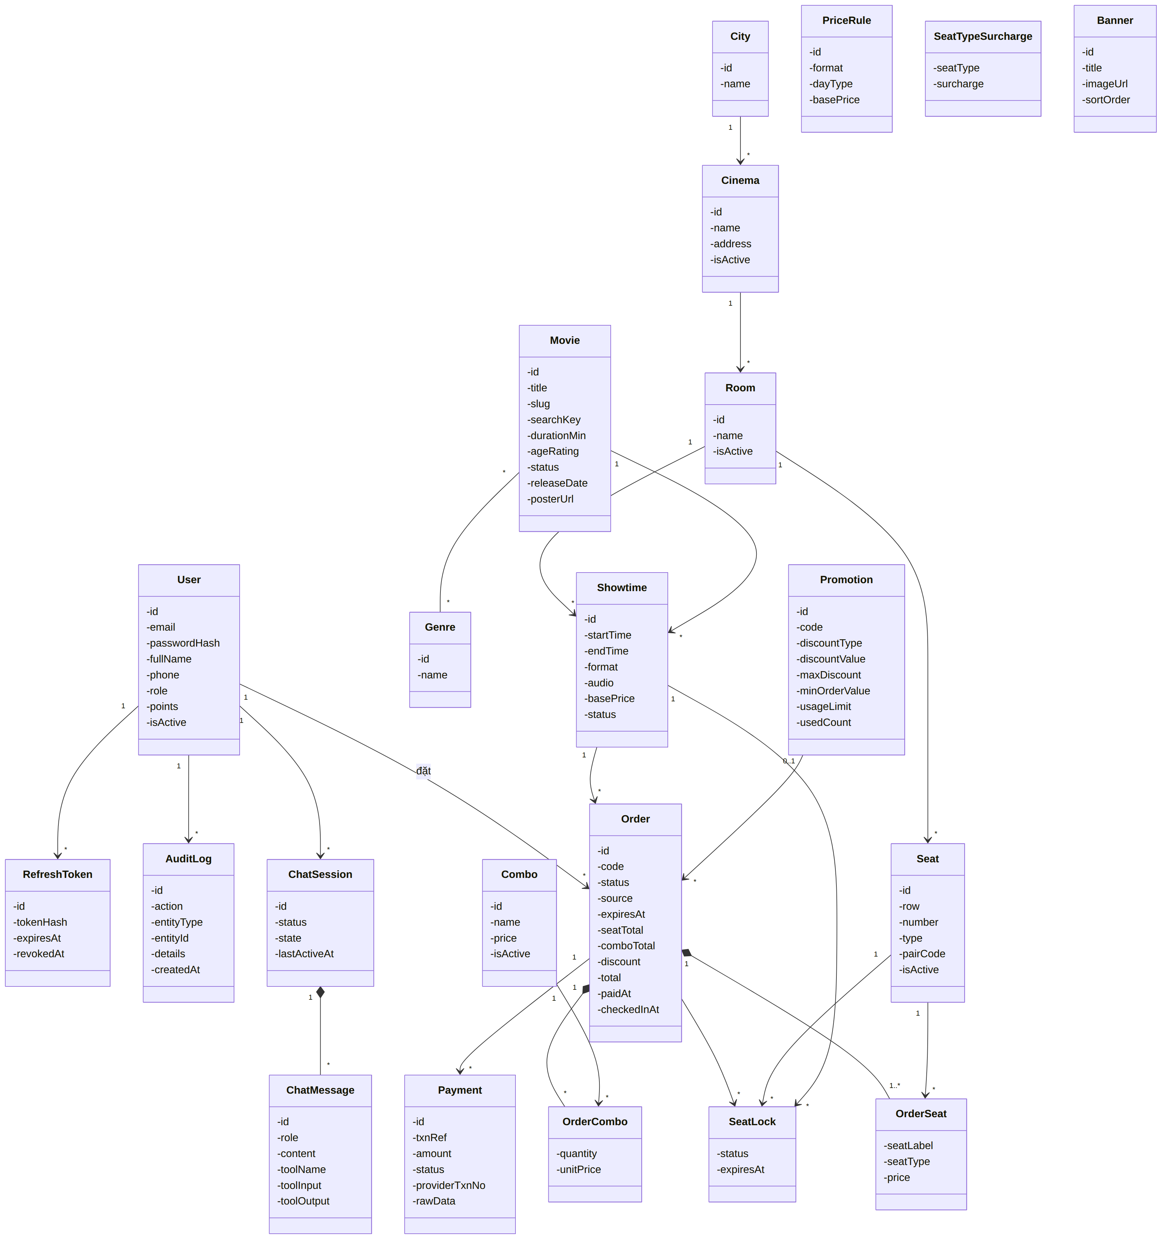
Hình 3.8. Biểu đồ lớp thực thể của toàn hệ thống
Bảng 3.9. Các nhóm lớp thực thể
Nhóm | Lớp thực thể | Ý nghĩa
Tài khoản | User, RefreshToken, AuditLog | Người dùng và vai trò; phiên đăng nhập dài hạn; nhật ký thao tác quản trị
Phim | Movie, Genre | Thông tin phim, thể loại (quan hệ nhiều – nhiều)
Rạp | City, Cinema, Room, Seat | Thành phố → rạp → phòng → ghế vật lý (hàng, số, loại ghế)
Lịch chiếu, giá | Showtime, PriceRule, SeatTypeSurcharge | Suất chiếu của một phim trong một phòng; giá gốc theo định dạng và loại ngày; phụ thu theo loại ghế
Đơn hàng | Order, OrderSeat, OrderCombo, SeatLock, Payment, Combo, Promotion | Đơn và các dòng ghế, combo có giá chốt; khóa ghế theo suất; các lần thanh toán; danh mục combo và mã khuyến mãi
Khác | Banner, ChatSession, ChatMessage | Banner trang chủ; phiên và tin nhắn hội thoại với AI Agent

Một số quan hệ quan trọng: một Room có nhiều Seat; một Showtime thuộc một Movie và một Room; một Order thuộc một User và một Showtime, có nhiều OrderSeat, OrderCombo và Payment; SeatLock là lớp liên kết giữa Showtime và Seat, mỗi cặp (suất, ghế) có tối đa một đối tượng; một ChatSession có nhiều ChatMessage. Order có quan hệ thứ hai tới User qua checkedInById để ghi nhận nhân viên đã check-in.

3.2.2 Thiết kế cơ sở dữ liệu
Mỗi lớp thực thể được ánh xạ thành một bảng; quan hệ nhiều – nhiều giữa Movie và Genre được tách thành bảng trung gian MovieGenre, nên cơ sở dữ liệu có 23 bảng. Hình 3.9 trình bày toàn bộ các bảng với khóa chính (PK), khóa ngoại (FK) và quan hệ giữa chúng. Khóa chính dùng UUID; tiền lưu kiểu số nguyên đơn vị đồng; thời gian lưu theo giờ UTC.
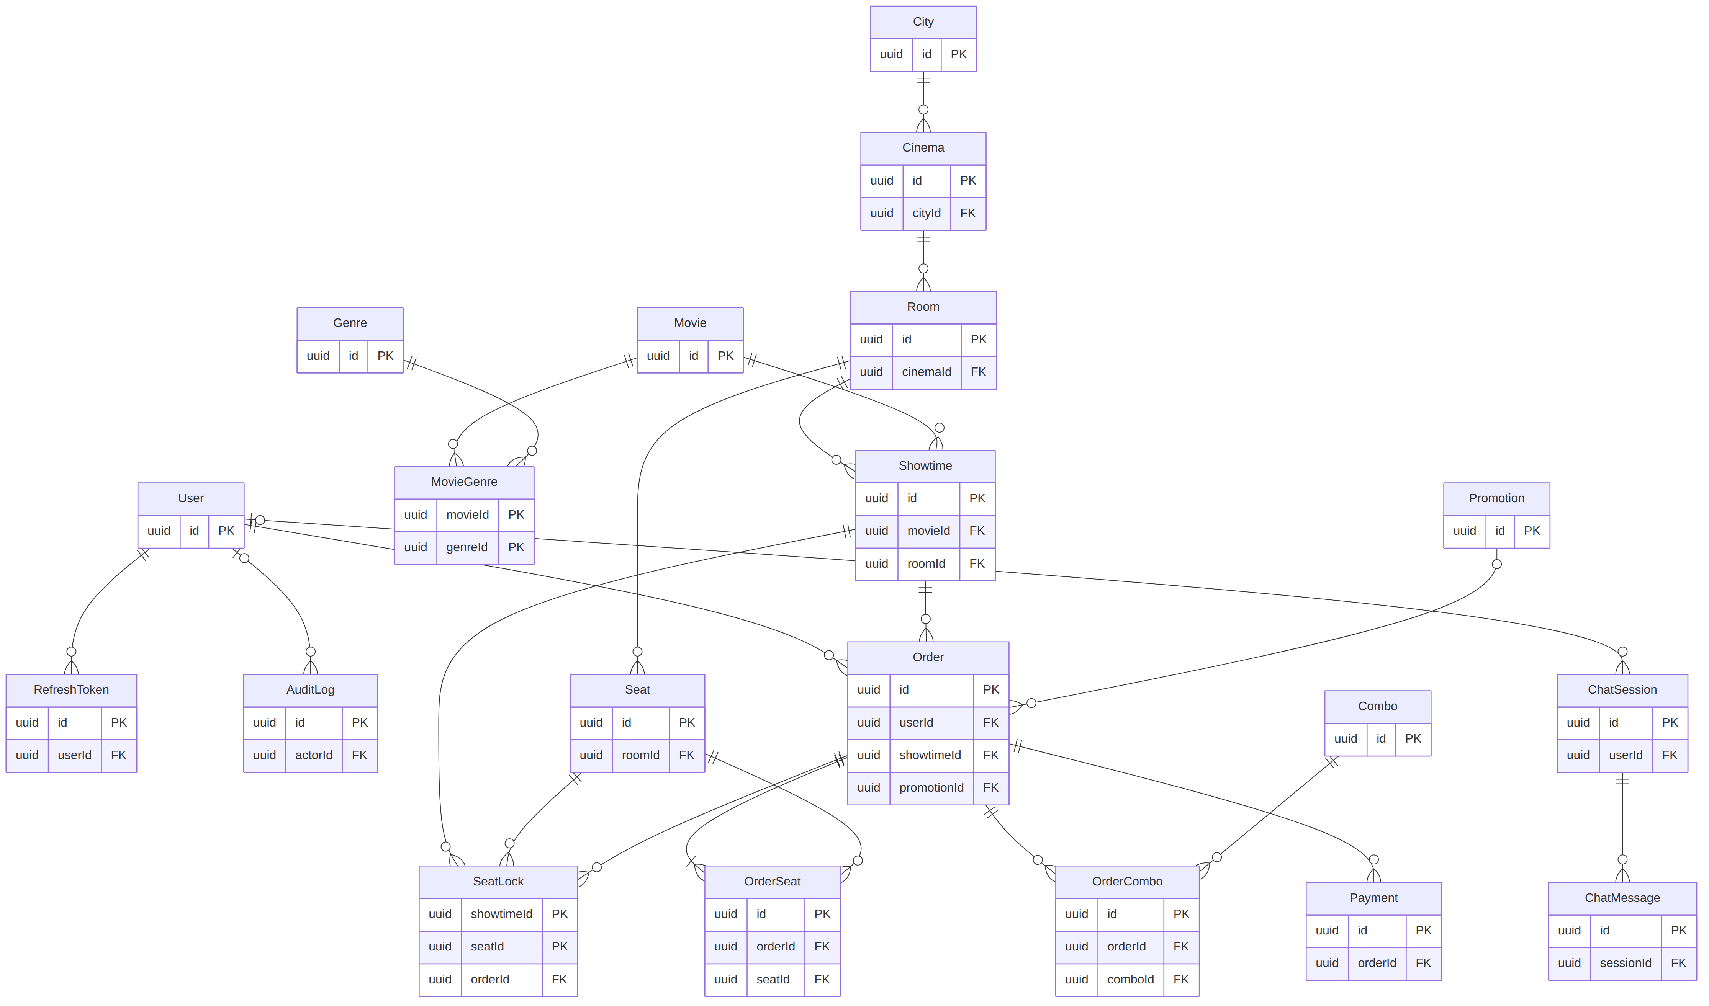
Hình 3.9. Lược đồ cơ sở dữ liệu của toàn hệ thống
Bảng 3.10. Danh sách các bảng trong cơ sở dữ liệu
STT | Bảng | Nội dung chính | Ràng buộc đáng chú ý
1 | User | email, passwordHash, fullName, phone, role, isActive, points | UNIQUE(email)
2 | RefreshToken | userId, tokenHash, expiresAt, revokedAt | UNIQUE(tokenHash)
3 | AuditLog | actorId, action, entityType, entityId, details, createdAt | INDEX(entityType, entityId)
4 | Movie | title, slug, durationMin, ageRating, status, releaseDate, posterUrl, trailerUrl | UNIQUE(slug)
5 | Genre | name | UNIQUE(name)
6 | MovieGenre | movieId, genreId | PK(movieId, genreId)
7 | City | name | UNIQUE(name)
8 | Cinema | cityId, name, address, phone, isActive | INDEX(cityId)
9 | Room | cinemaId, name, isActive | UNIQUE(cinemaId, name)
10 | Seat | roomId, row, number, type (thường, VIP, đôi), pairCode, isActive | UNIQUE(roomId, row, number)
11 | Showtime | movieId, roomId, startTime, endTime, format, audio, basePrice, status | INDEX(roomId, startTime)
12 | PriceRule | format, dayType, basePrice | UNIQUE(format, dayType)
13 | SeatTypeSurcharge | seatType, surcharge | PK(seatType)
14 | Combo | name, description, price, imageUrl, isActive | —
15 | Promotion | code, discountType, discountValue, maxDiscount, minOrderValue, startAt, endAt, usageLimit, usedCount | UNIQUE(code)
16 | Banner | title, imageUrl, linkUrl, sortOrder, startAt, endAt, isActive | —
17 | Order | code, userId, showtimeId, status, source, expiresAt, seatTotal, comboTotal, discount, total, promotionId, paidAt, checkedInAt, checkedInById | UNIQUE(code)
18 | OrderSeat | orderId, seatId, seatLabel, seatType, price (giá chốt) | UNIQUE(orderId, seatId)
19 | OrderCombo | orderId, comboId, quantity, unitPrice (giá chốt) | UNIQUE(orderId, comboId)
20 | SeatLock | showtimeId, seatId, orderId, status (HELD, SOLD), expiresAt | PK(showtimeId, seatId)
21 | Payment | orderId, provider, txnRef, amount, status, bankCode, responseCode, rawData, paidAt | UNIQUE(txnRef)
22 | ChatSession | userId, status, state, lastActiveAt | INDEX(userId, lastActiveAt)
23 | ChatMessage | sessionId, role, content, toolName, toolInput, toolOutput | INDEX(sessionId)

Thiết kế cơ sở dữ liệu có ba quyết định quan trọng, phục vụ trực tiếp các chức năng được chọn:
- Tách ghế vật lý khỏi trạng thái ghế. Bảng Seat lưu ghế vật lý thuộc phòng chiếu (ví dụ G7, loại VIP) – không thay đổi theo suất chiếu. Trạng thái ghế trong từng suất lưu ở bảng SeatLock với khóa chính kép (showtimeId, seatId). Không có bản ghi trong SeatLock nghĩa là ghế trống; HELD còn hạn là đang giữ; SOLD là đã bán. Nếu đặt cột trạng thái ngay trong Seat, ghế bán ở suất 18h sẽ bị coi là đã bán ở mọi suất khác. Khóa chính kép này cũng là “trọng tài” chống trùng ghế (mục 3.2.4).
- Tách “khóa ghế” khỏi “dòng hóa đơn”. SeatLock cho biết ai đang chiếm ghế lúc này và bị xóa khi đơn hết hạn hoặc bị hủy. OrderSeat lưu đơn đã chọn ghế nào với giá đã chốt tại thời điểm đặt và không bao giờ bị xóa. Việc lưu giá vào OrderSeat, OrderCombo là phi chuẩn hóa có chủ đích: thay đổi bảng giá về sau không làm sai lệch đơn cũ.
- Một đơn có nhiều lần thanh toán. Khách có thể thử lại sau khi thanh toán thất bại, nên mỗi lần được lưu thành một bản ghi Payment riêng với mã giao dịch txnRef duy nhất gửi sang VNPay; toàn bộ dữ liệu IPN được lưu vào trường rawData để đối soát.
Ngoài ra, mỗi cuộc hội thoại với AI Agent là một bản ghi ChatSession; mỗi tin nhắn và mỗi lần gọi tool là một bản ghi ChatMessage. Thông tin đã thu thập trước khi giữ ghế (phim, rạp, ngày, số vé, sở thích ghế) được lưu trong trường state của ChatSession như một “bản nháp”; sau khi giữ ghế, đơn chờ thanh toán chính là bản nháp và mã đơn được lưu vào state. Đồ án không tạo bảng “bản nháp” riêng để tránh hai nguồn dữ liệu cho cùng một đơn. Trường source của Order cho biết đơn được tạo từ web hay từ hội thoại.

3.2.3 Thiết kế giao diện và biểu đồ lớp
Với mỗi chức năng, nhóm trình bày bản thiết kế giao diện (wireframe) và biểu đồ lớp. Biểu đồ lớp chia các lớp theo bốn loại: lớp giao diện (boundary, các trang và component React), lớp phía client gọi API, lớp điều khiển (control, gồm controller và service ở server) và lớp thực thể (entity, đã thiết kế ở mục 3.2.1). Tên lớp trong biểu đồ trùng với tên trong mã nguồn để dễ đối chiếu.
a) Chức năng chọn và giữ ghế
Trang chọn ghế (Hình 3.10) hiển thị thông tin suất chiếu ở đầu trang, màn hình chiếu ở phía trên sơ đồ và các hàng ghế theo đúng bố trí phòng; mỗi loại ghế (thường, VIP, đôi) và mỗi trạng thái (trống, đang chọn, đang giữ, đã bán) có màu riêng kèm chú thích. Phía dưới là danh sách ghế đã chọn, tạm tính và nút “Tiếp tục”. Giao diện chặn chọn quá 8 ghế, tự chọn cả cặp khi bấm ghế đôi và tự làm mới sơ đồ mỗi 10–15 giây; server vẫn kiểm tra lại toàn bộ quy tắc. Khi nhận lỗi ghế bị lấy, giao diện giữ nguyên các ghế còn hợp lệ, bỏ chọn ghế bị mất và thông báo cho người dùng.
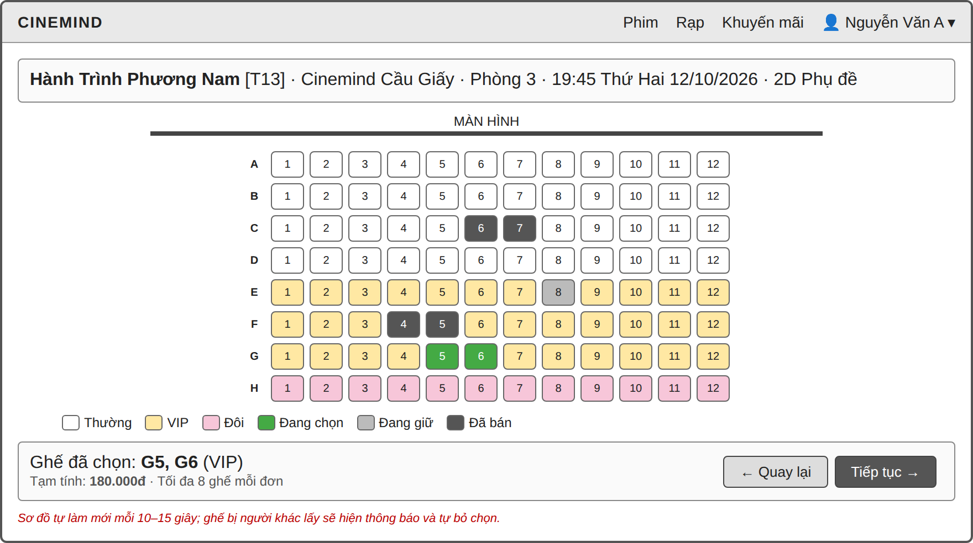
Hình 3.10. Thiết kế giao diện trang chọn ghế
Biểu đồ lớp ở Hình 3.11: trang SeatSelectionPage chứa component SeatMap và gọi bookingApi. Phía server, ShowtimeController và ShowtimeService đọc sơ đồ ghế (Seat kết hợp SeatLock của suất); OrderController nhận yêu cầu giữ ghế và chuyển cho BookingService. BookingService dùng PricingService để tính giá rồi ghi Order, OrderSeat, SeatLock.
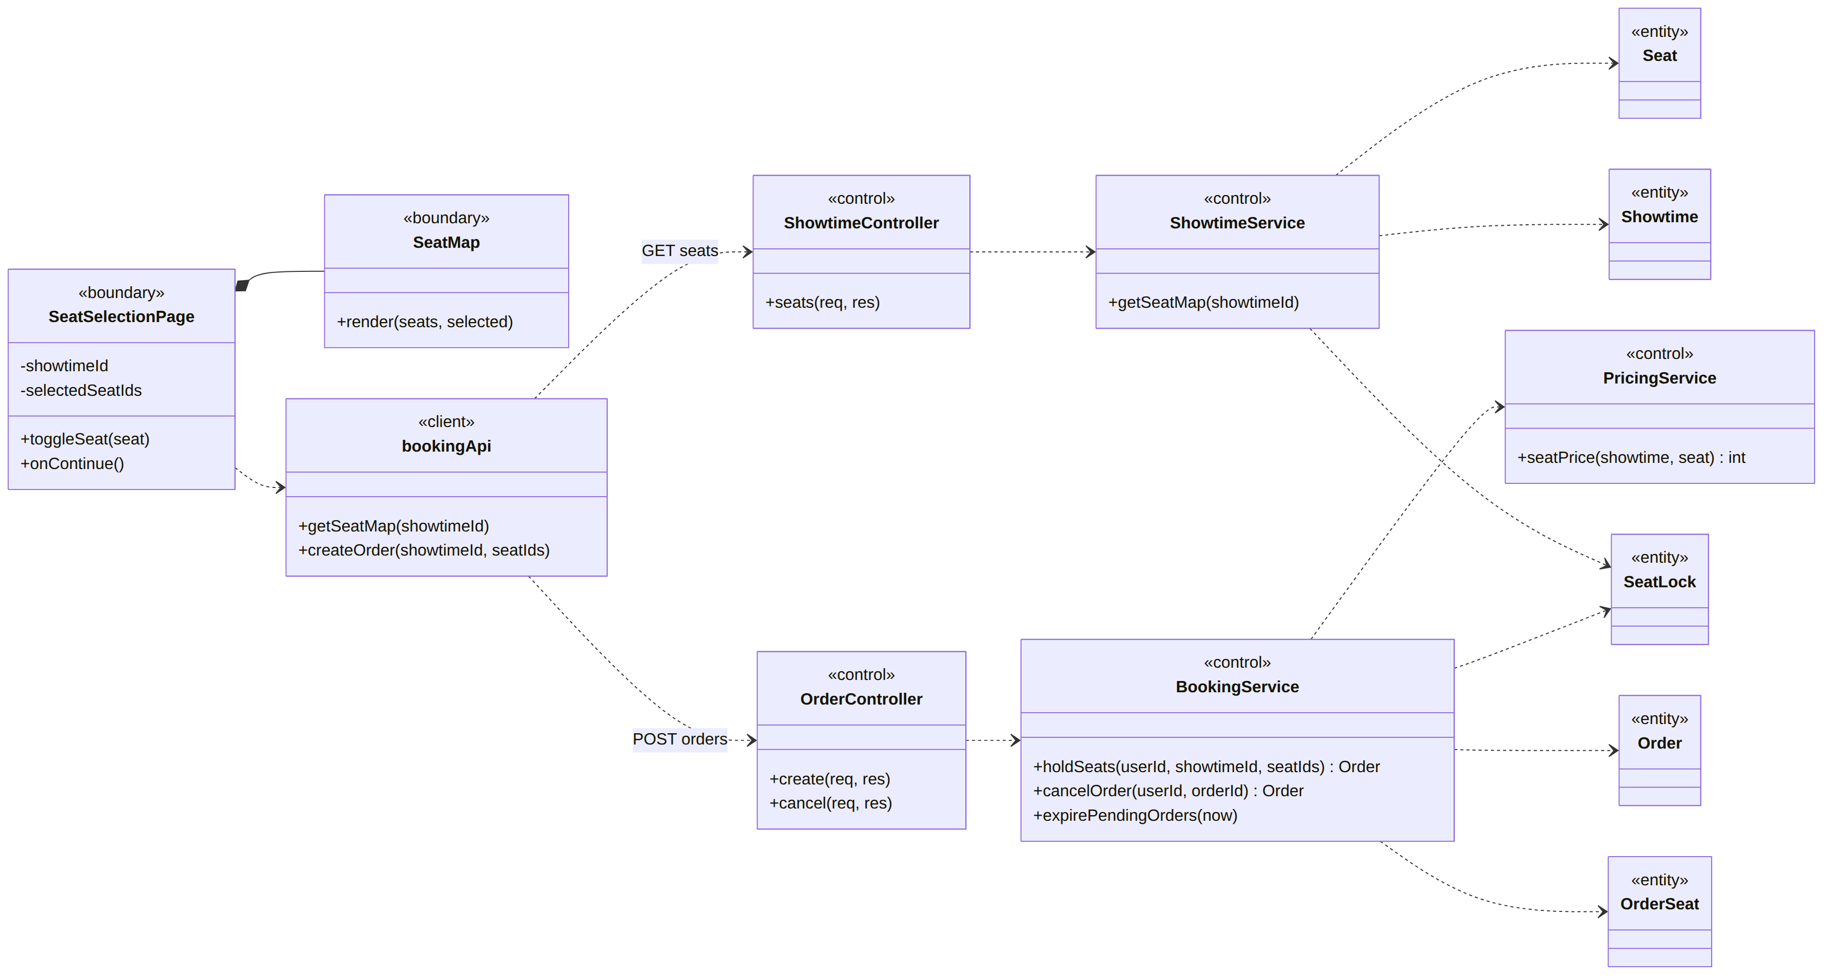
Hình 3.11. Biểu đồ lớp chức năng chọn và giữ ghế
b) Chức năng thanh toán trực tuyến qua VNPay
Trang thanh toán (Hình 3.12) chia hai cột: bên trái là phần chọn combo và ô nhập mã khuyến mãi, bên phải là tóm tắt đơn (phim, suất, phòng, ghế, combo, giảm giá, tổng tiền) cùng hai nút “Hủy đơn” và “Thanh toán qua VNPay”. Đồng hồ đếm ngược thời gian giữ ghế luôn hiển thị ở đầu trang. Mọi con số trên trang do server trả về sau mỗi thay đổi, client không tự tính. Trang kết quả sau khi quay về từ VNPay hiển thị “Đang xác nhận”, hỏi server mỗi 2 giây rồi chuyển sang thông báo thành công kèm vé, hoặc thất bại kèm nút thử lại.
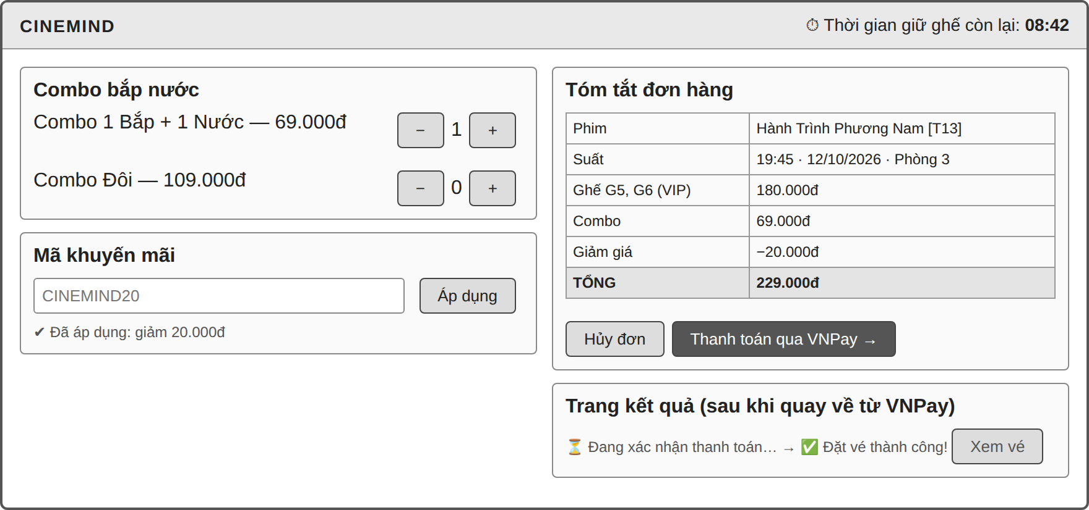
Hình 3.12. Thiết kế giao diện trang thanh toán và trang kết quả
Biểu đồ lớp ở Hình 3.13: CheckoutPage chứa component OrderSummary; CheckoutPage và PaymentResultPage gọi API qua bookingApi. PaymentController chuyển yêu cầu cho PaymentService; PaymentService dùng module vnpay để tạo liên kết có chữ ký và kiểm tra chữ ký IPN, đồng thời cập nhật Order, Payment, SeatLock và Promotion.
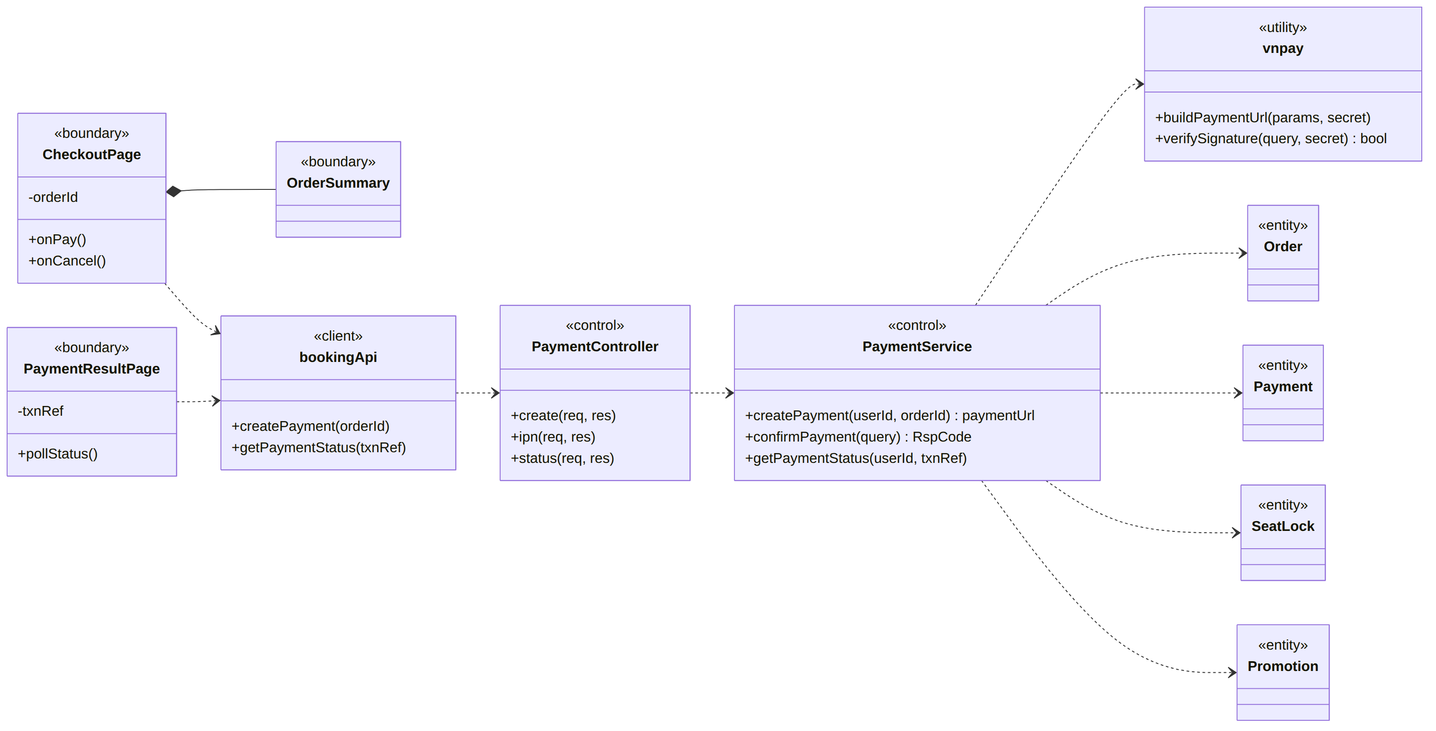
Hình 3.13. Biểu đồ lớp chức năng thanh toán qua VNPay
c) Chức năng soát vé điện tử
Trang soát vé (Hình 3.14) được thiết kế cho máy tính bảng hoặc điện thoại của nhân viên: ô nhập mã lớn, nút quét QR bằng camera và nút tra cứu. Kết quả hiển thị bằng khung màu xanh “VÉ HỢP LỆ” kèm thông tin phim, suất, ghế, khách hàng và nút “CHECK-IN”, hoặc khung màu đỏ nêu rõ lý do không hợp lệ để nhân viên xử lý nhanh tại cửa.
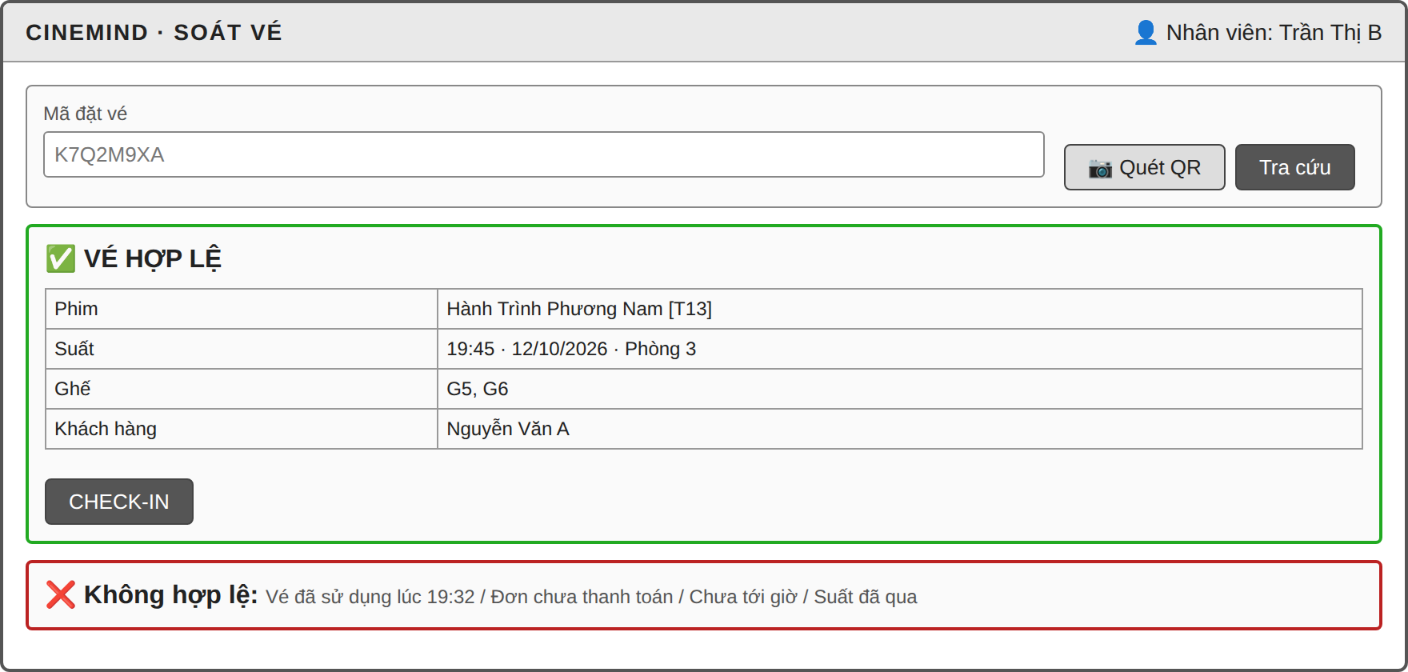
Hình 3.14. Thiết kế giao diện trang soát vé
Biểu đồ lớp ở Hình 3.15: StaffCheckInPage chứa component QrScanner và gọi staffApi; StaffController chuyển yêu cầu cho TicketService. TicketService đọc Order, OrderSeat, Showtime và ghi nhận nhân viên check-in (quan hệ tới User).
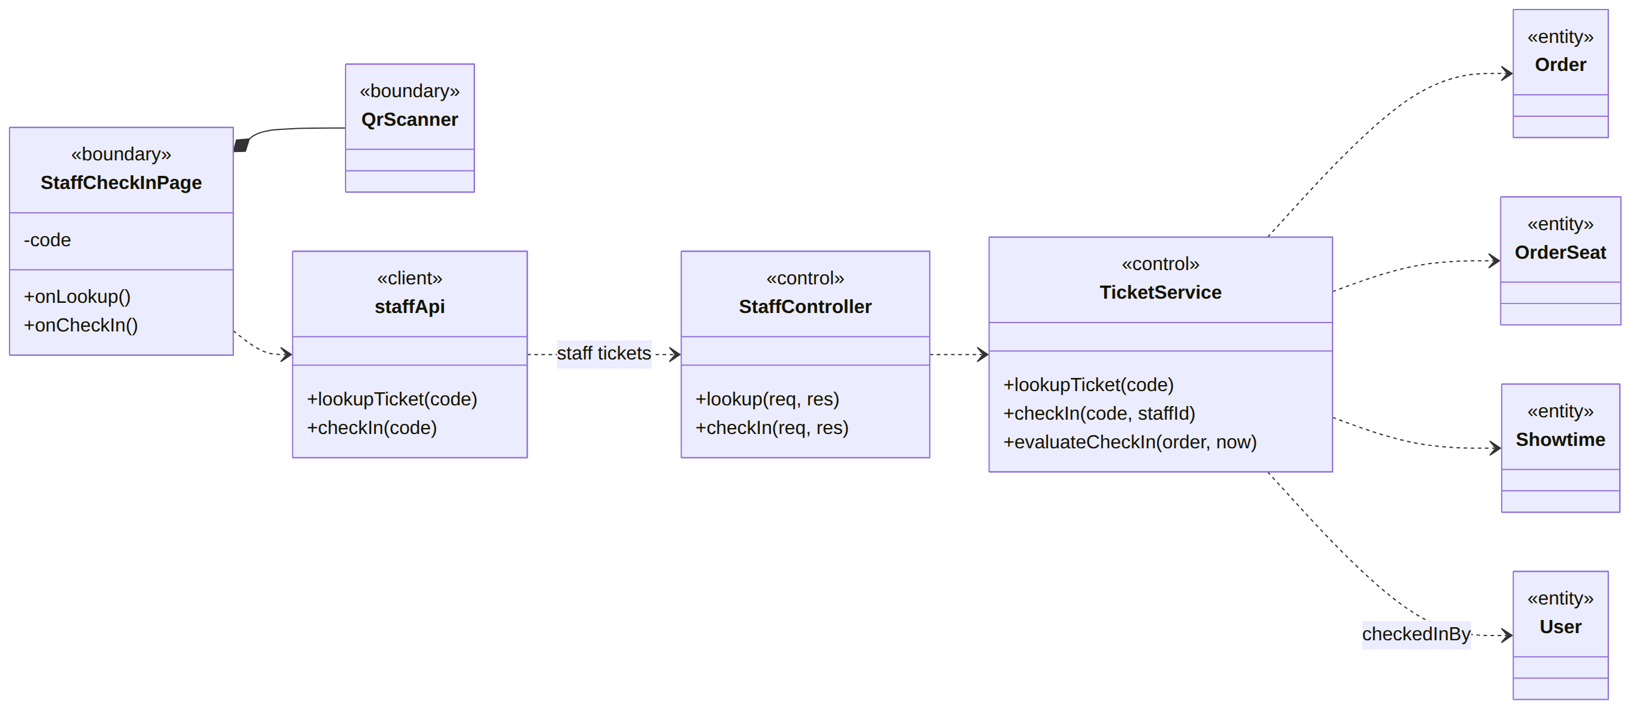
Hình 3.15. Biểu đồ lớp chức năng soát vé
d) Chức năng đăng ký, đăng nhập và phân quyền
Trang đăng nhập và đăng ký (Hình 3.16) dùng form đơn giản, kiểm tra dữ liệu ngay khi nhập và hiển thị lỗi dưới từng trường; lỗi sai thông tin đăng nhập hiển thị một thông báo chung. Sau khi đăng nhập, tên người dùng hiển thị trên thanh điều hướng; các mục quản trị và soát vé chỉ hiển thị với vai trò tương ứng.
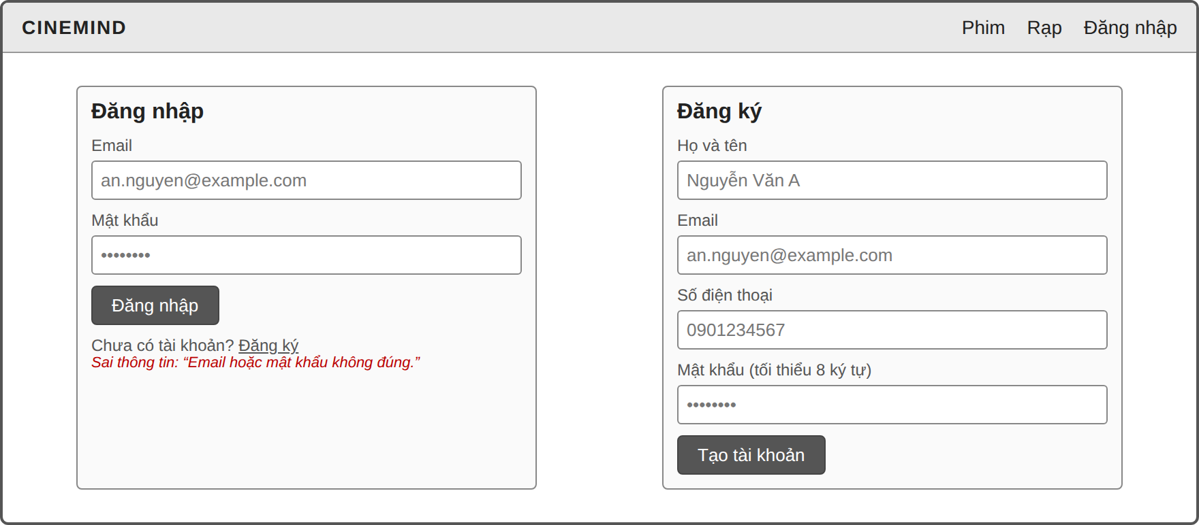
Hình 3.16. Thiết kế giao diện trang đăng nhập và đăng ký
Biểu đồ lớp ở Hình 3.17: LoginPage và RegisterPage dùng AuthContext để lưu người dùng và access token trong bộ nhớ; axiosClient tự gắn token vào mọi yêu cầu và tự làm mới khi token hết hạn. Phía server, AuthController gọi AuthService; AuthService dùng tiện ích jwt (ký, kiểm tra token) và password (băm bcrypt), đọc ghi User và RefreshToken. authMiddleware kiểm tra token và vai trò trước khi yêu cầu tới các controller khác.
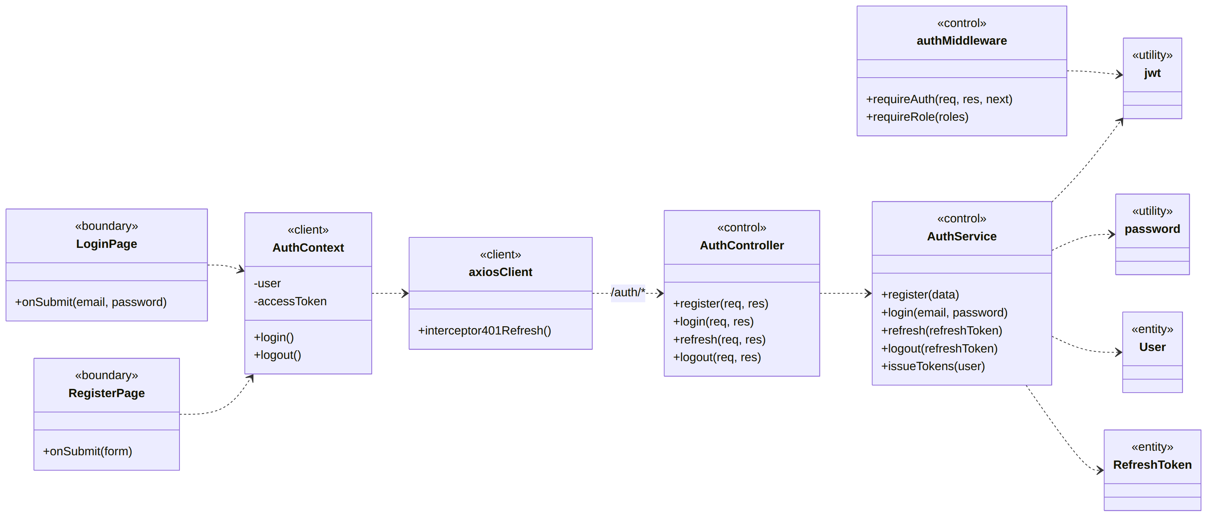
Hình 3.17. Biểu đồ lớp chức năng đăng ký, đăng nhập và phân quyền
e) Chức năng quản lý suất chiếu
Trang quản lý suất chiếu (Hình 3.18) nằm trong khu vực quản trị, có thanh menu bên trái, bộ lọc rạp, phòng, ngày và bảng danh sách suất. Nút “+ Thêm suất” và “Sửa” mở cùng một form dạng hộp thoại; lỗi trùng giờ được hiển thị ngay trong form kèm khung giờ của suất bị trùng để quản trị viên chọn giờ khác.
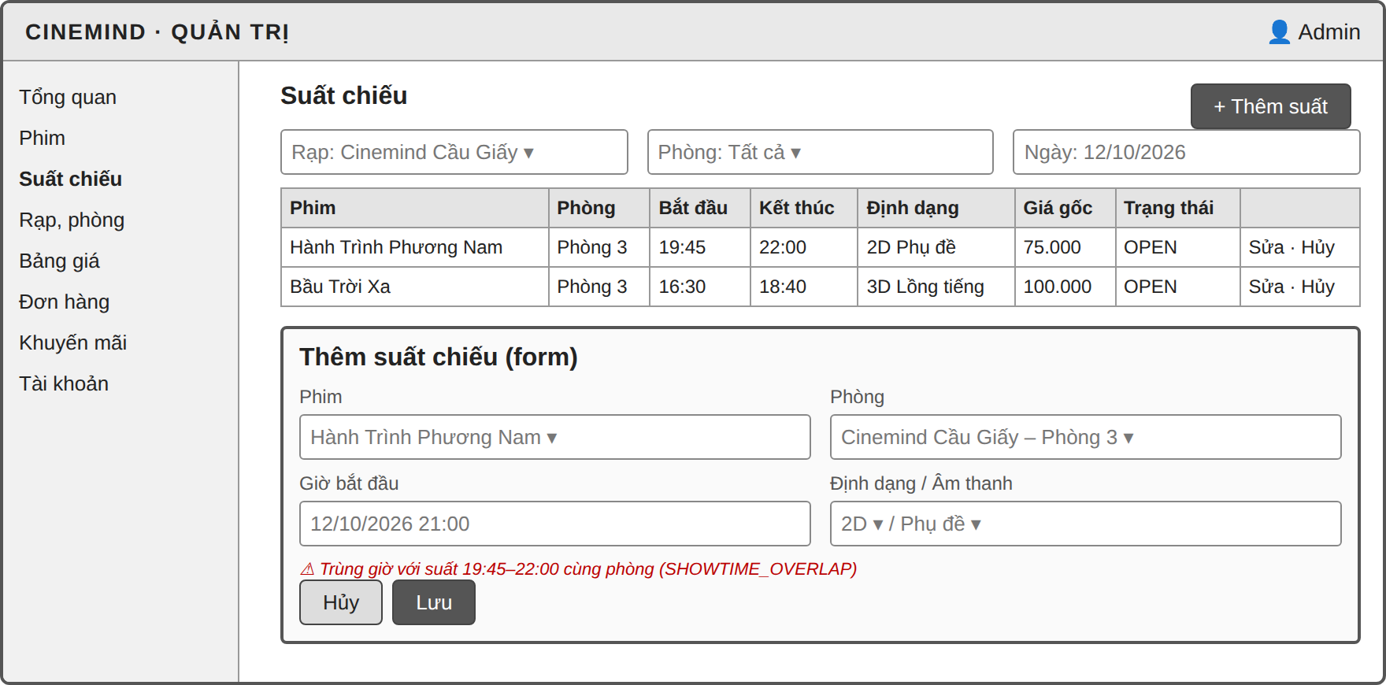
Hình 3.18. Thiết kế giao diện trang quản lý suất chiếu
Biểu đồ lớp ở Hình 3.19: AdminShowtimesPage chứa DataTable và FormModal (hai component dùng chung cho mọi trang quản trị) và gọi adminApi. AdminShowtimeController chuyển yêu cầu cho ShowtimeService – lớp này cũng phục vụ chức năng xem lịch chiếu và sơ đồ ghế của khách. ShowtimeService dùng PricingService tra PriceRule để tính giá gốc.
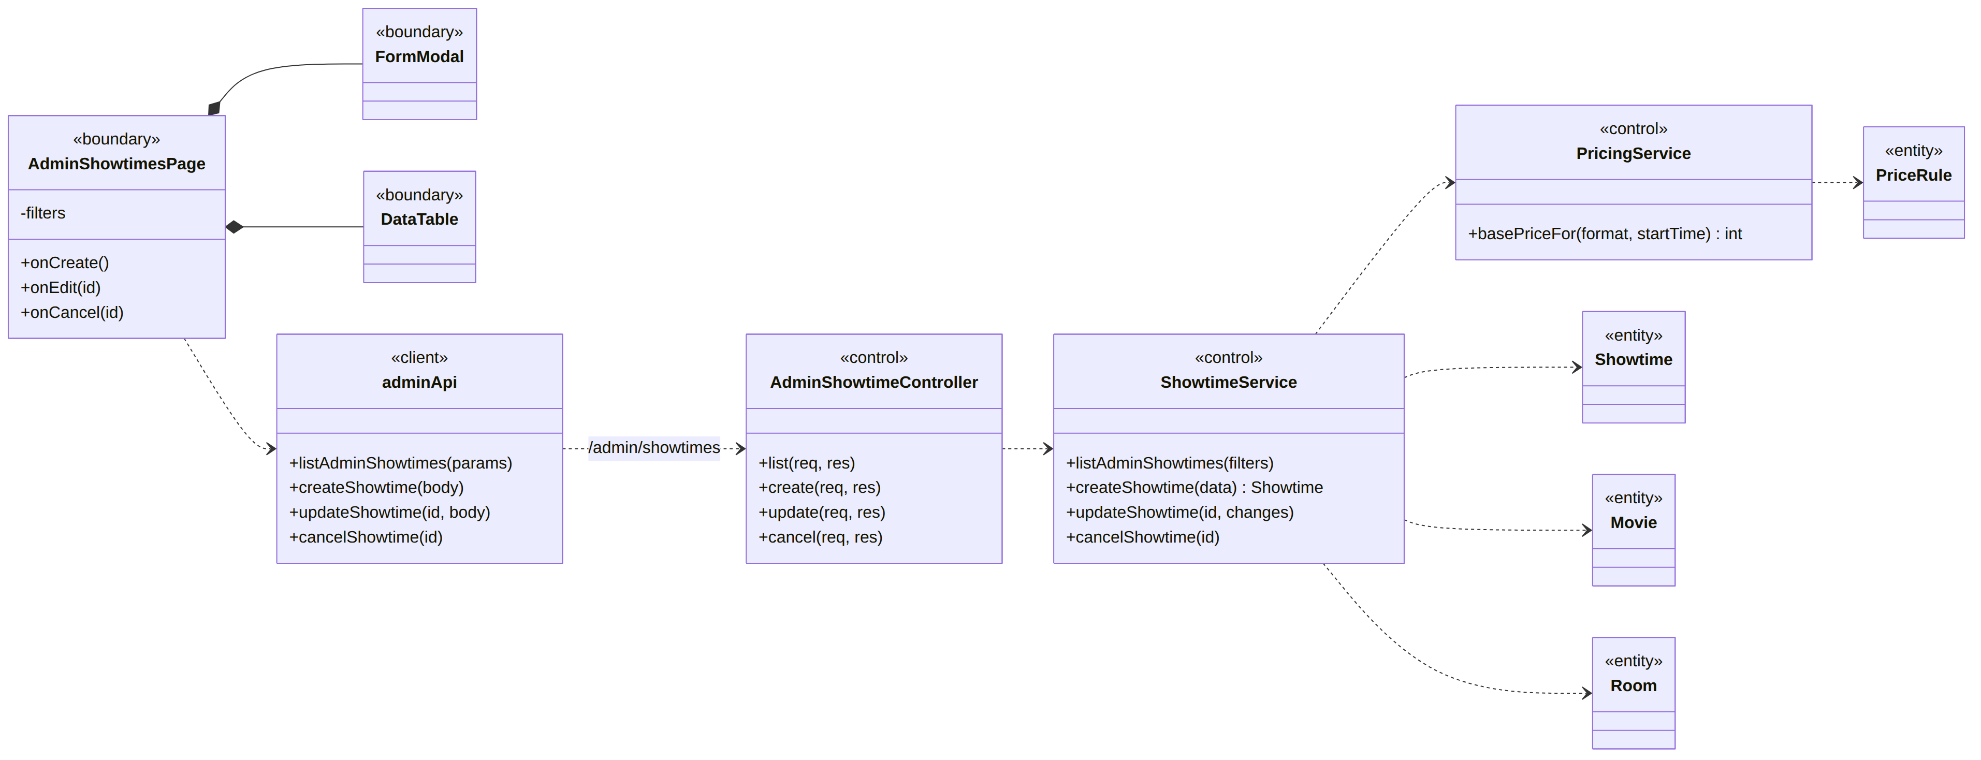
Hình 3.19. Biểu đồ lớp chức năng quản lý suất chiếu
f) Chức năng đặt vé qua hội thoại với AI Agent
Khung chat (Hình 3.20) được mở từ nút nổi ở góc màn hình, gồm danh sách tin nhắn và ô nhập. Ngoài văn bản, câu trả lời của AI có thể kèm dữ liệu có cấu trúc để giao diện hiển thị trực quan: danh sách suất chiếu dạng nút bấm, nút xác nhận giữ ghế, thẻ tóm tắt đơn hàng (dùng lại component tóm tắt đơn của trang thanh toán) và nút mở liên kết thanh toán kèm hạn giữ ghế.
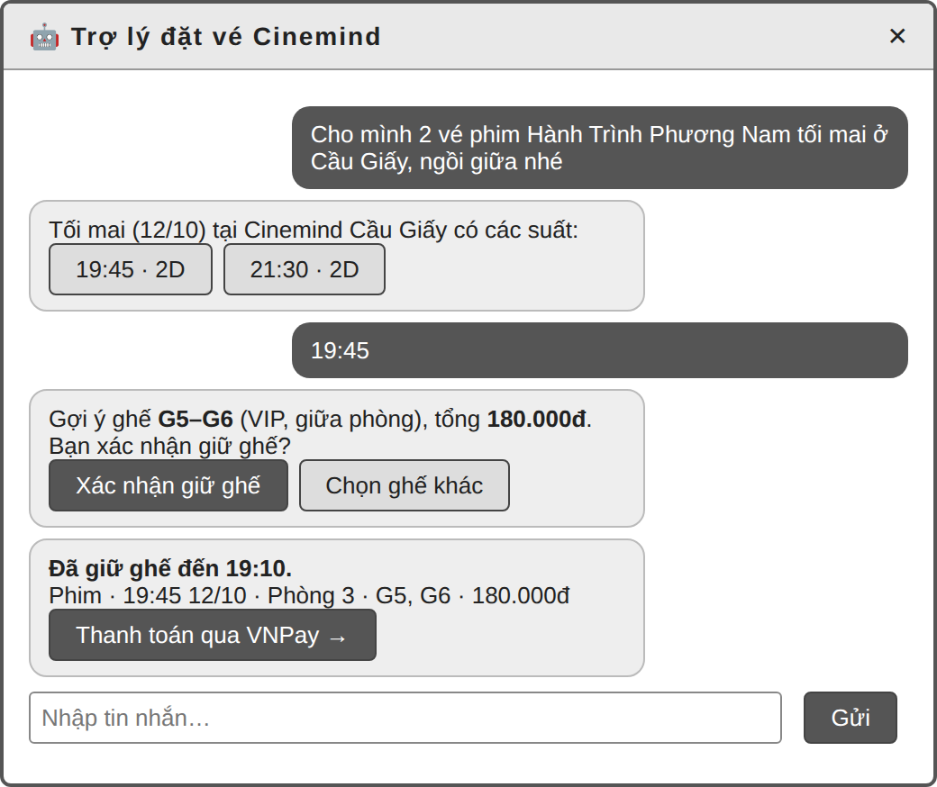
Hình 3.20. Thiết kế giao diện khung chat đặt vé
Biểu đồ lớp ở Hình 3.21: ChatPanel gọi chatApi; ChatController chuyển tin nhắn cho AgentService. AgentService điều phối vòng lặp với LLM qua LlmClient, lưu ChatSession và ChatMessage, và thực thi tool qua ToolRegistry. Điểm cốt lõi là ToolRegistry không chứa logic nghiệp vụ riêng mà gọi lại đúng ShowtimeService, BookingService, PaymentService của giao diện web, nên mọi quy tắc ở các chức năng a), b) được áp dụng tự động cho kênh hội thoại.
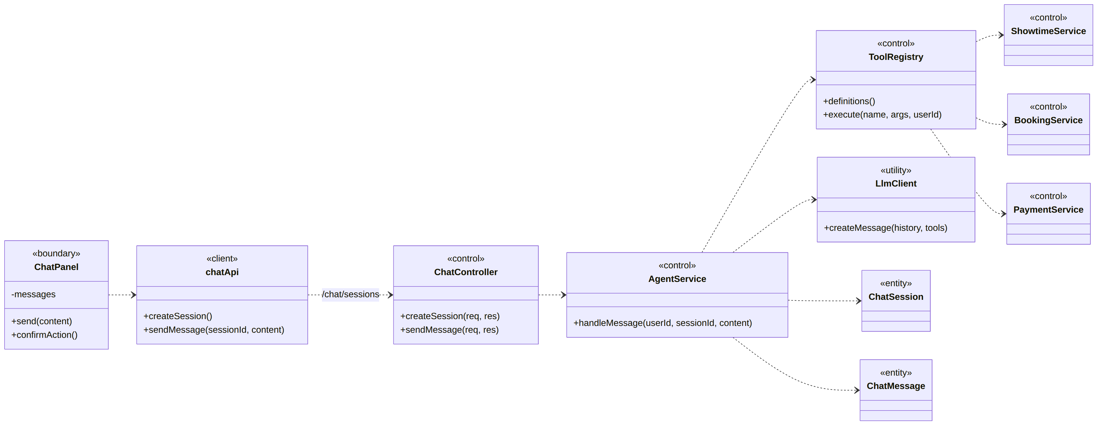
Hình 3.21. Biểu đồ lớp chức năng đặt vé qua hội thoại

3.2.4 Thiết kế hoạt động
Mục này trình bày biểu đồ tuần tự cho sáu chức năng được chọn, sử dụng đúng các lớp đã thiết kế ở mục 3.2.3, kèm các thuật toán và sơ đồ bổ sung cho những điểm xử lý khó.
a) Chức năng chọn và giữ ghế
Hình 3.22 trình bày tuần tự xem sơ đồ ghế và giữ ghế. Cách làm trực quan là “đọc xem ghế còn trống không, nếu trống thì ghi”. Cách này sai khi có hai yêu cầu gần như đồng thời: cả hai cùng đọc thấy ghế trống trước khi bên kia kịp ghi, và cả hai cùng giữ được ghế. Lỗi này gọi là tình trạng tranh chấp (race condition) và gần như không thể phát hiện khi tự thử trên máy cá nhân.
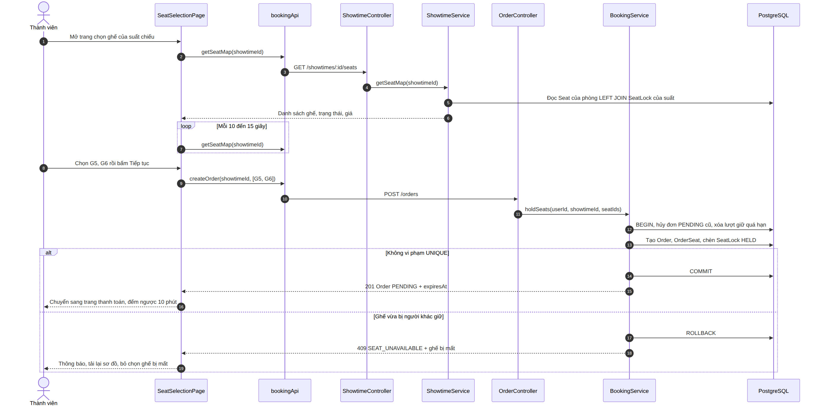
Hình 3.22. Biểu đồ tuần tự chức năng chọn và giữ ghế
Giải pháp của đồ án là không đọc trước mà ghi thẳng bản ghi SeatLock và để cơ sở dữ liệu làm “trọng tài”: khóa chính kép (showtimeId, seatId) đảm bảo mỗi ghế của một suất chỉ có một bản ghi. Khi hai giao dịch cùng ghi, PostgreSQL bắt giao dịch đến sau phải chờ; khi giao dịch đầu hoàn tất, giao dịch sau nhận lỗi vi phạm ràng buộc và bị hủy (Hình 3.23).
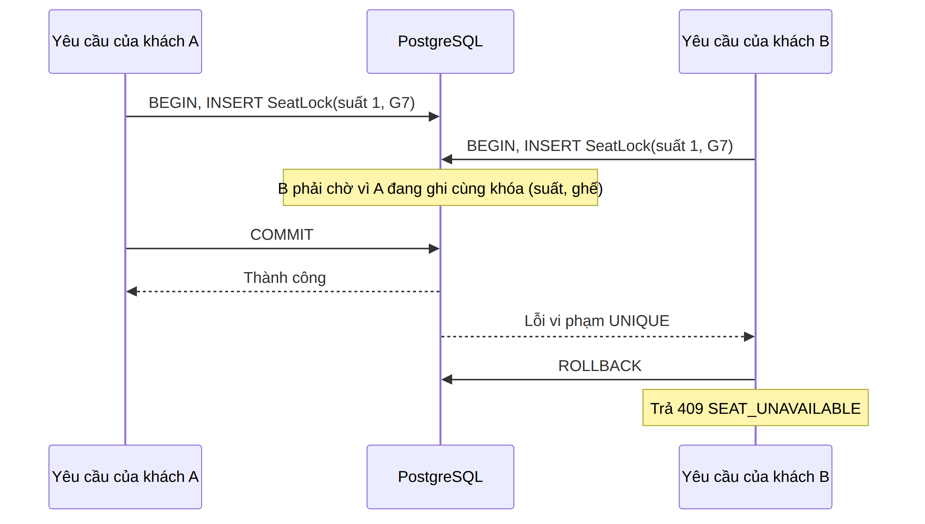
Hình 3.23. Hai khách cùng giữ ghế G7 – chỉ một người thành công
Hàm holdSeats của BookingService thực hiện các bước ở Hình 3.24. Toàn bộ thao tác ghi nằm trong một transaction nên giữ ghế theo nguyên tắc “tất cả hoặc không”: chỉ cần một ghế bị trùng, mọi thay đổi bị hủy, không có ghế nào bị giữ dở và không có đơn rác. Giá từng ghế luôn do server tính (giá gốc của suất cộng phụ thu loại ghế), không lấy từ dữ liệu client gửi lên. Lưu ý khi cài đặt: không được dùng tùy chọn bỏ qua bản ghi trùng (createMany với skipDuplicates) cho bảng SeatLock, vì tùy chọn này lặng lẽ bỏ qua ghế bị trùng thay vì báo lỗi.
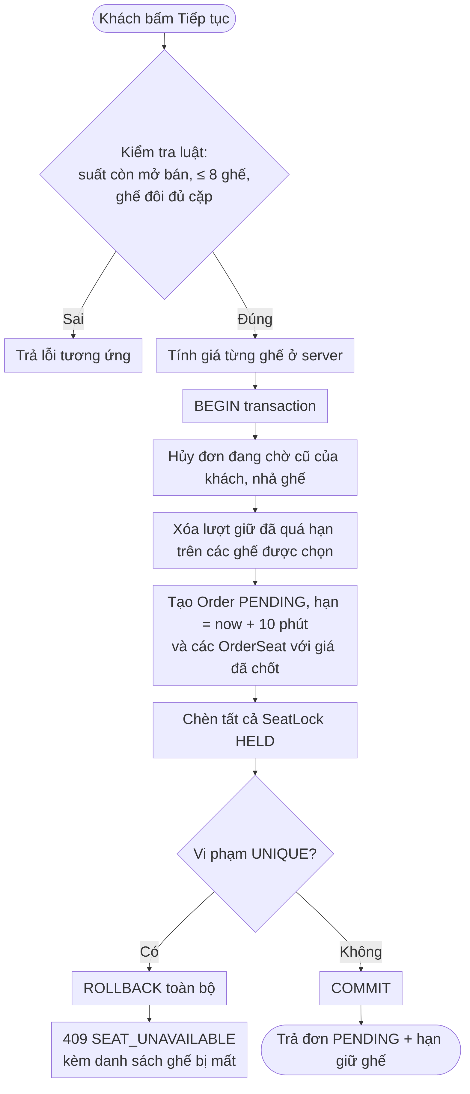
Hình 3.24. Lưu đồ thuật toán giữ ghế
Giải phóng ghế hết hạn dùng hai lớp. Lớp thứ nhất là dọn “lười”: khi đọc sơ đồ ghế hoặc khi giữ ghế, lượt giữ đã quá hạn được coi như không tồn tại và bị xóa ngay trong transaction. Lớp thứ hai là Bộ hẹn giờ chạy mỗi phút, chuyển các đơn quá hạn sang trạng thái hết hạn và xóa SeatLock của chúng. Lớp thứ nhất đảm bảo tính đúng đắn, lớp thứ hai giữ dữ liệu gọn gàng; kể cả khi Bộ hẹn giờ ngừng chạy, hệ thống vẫn không bán sai ghế. Đồng hồ đếm ngược trên giao diện chỉ để hiển thị, thời hạn thật do server quyết định.
b) Chức năng thanh toán trực tuyến qua VNPay
Hình 3.25 trình bày tuần tự thanh toán. Hệ thống phân biệt hai kênh nhận kết quả: trang quay về (return URL) đi qua trình duyệt của khách và IPN do máy chủ VNPay gọi trực tiếp tới server kèm chữ ký. Trang quay về có thể không bao giờ tới (khách đóng tab) hoặc bị sửa tham số, nên đồ án quy định chỉ IPN được phép chuyển đơn sang “Đã thanh toán”; trang quay về chỉ hỏi server trạng thái đơn để hiển thị.
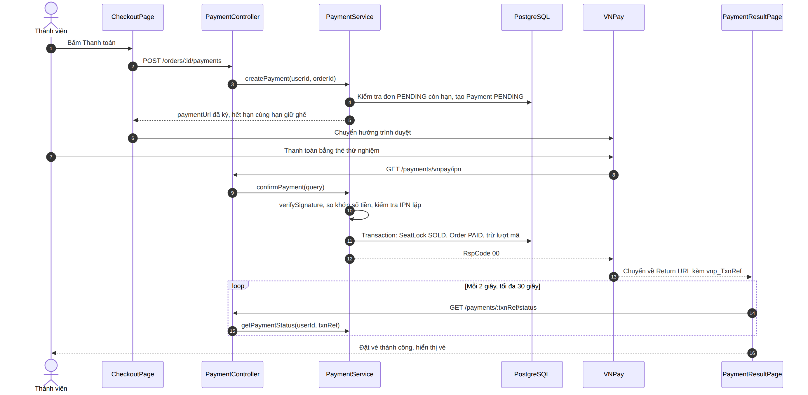
Hình 3.25. Biểu đồ tuần tự chức năng thanh toán qua VNPay
Thuật toán xác nhận thanh toán (hàm confirmPayment của PaymentService) gồm các bước:
- Kiểm tra chữ ký của dữ liệu IPN; sai chữ ký thì từ chối.
- Tìm giao dịch Payment theo mã txnRef và so khớp số tiền; không khớp thì từ chối.
- Nếu giao dịch đã được xác nhận thành công trước đó, trả “đã xác nhận” và không làm gì thêm. Nhờ vậy IPN gửi lặp lại không sinh thêm vé (tính idempotent).
- Nếu VNPay báo thất bại: ghi giao dịch thất bại; đơn vẫn chờ thanh toán nếu còn hạn để khách thử lại.
- Nếu VNPay báo thành công: trong một transaction, với từng ghế của đơn, chuyển SeatLock của chính đơn sang “Đã bán”; nếu SeatLock đã mất (đơn hết hạn) thì chèn lại – ràng buộc khóa chính tiếp tục làm trọng tài. Thành công thì đơn chuyển sang PAID, trừ lượt mã khuyến mãi, cộng điểm.
- Nếu bước 5 vi phạm ràng buộc (ghế đã thuộc người khác – chỉ xảy ra khi IPN đến muộn), hủy transaction và chuyển đơn sang REFUND_PENDING để quản trị viên hoàn tiền thủ công.
Điểm mạnh của thuật toán là một luồng xử lý duy nhất đúng cho cả IPN đến đúng hạn lẫn đến muộn. Hình 3.26 tổng hợp vòng đời của đơn hàng qua hai chức năng a) và b).
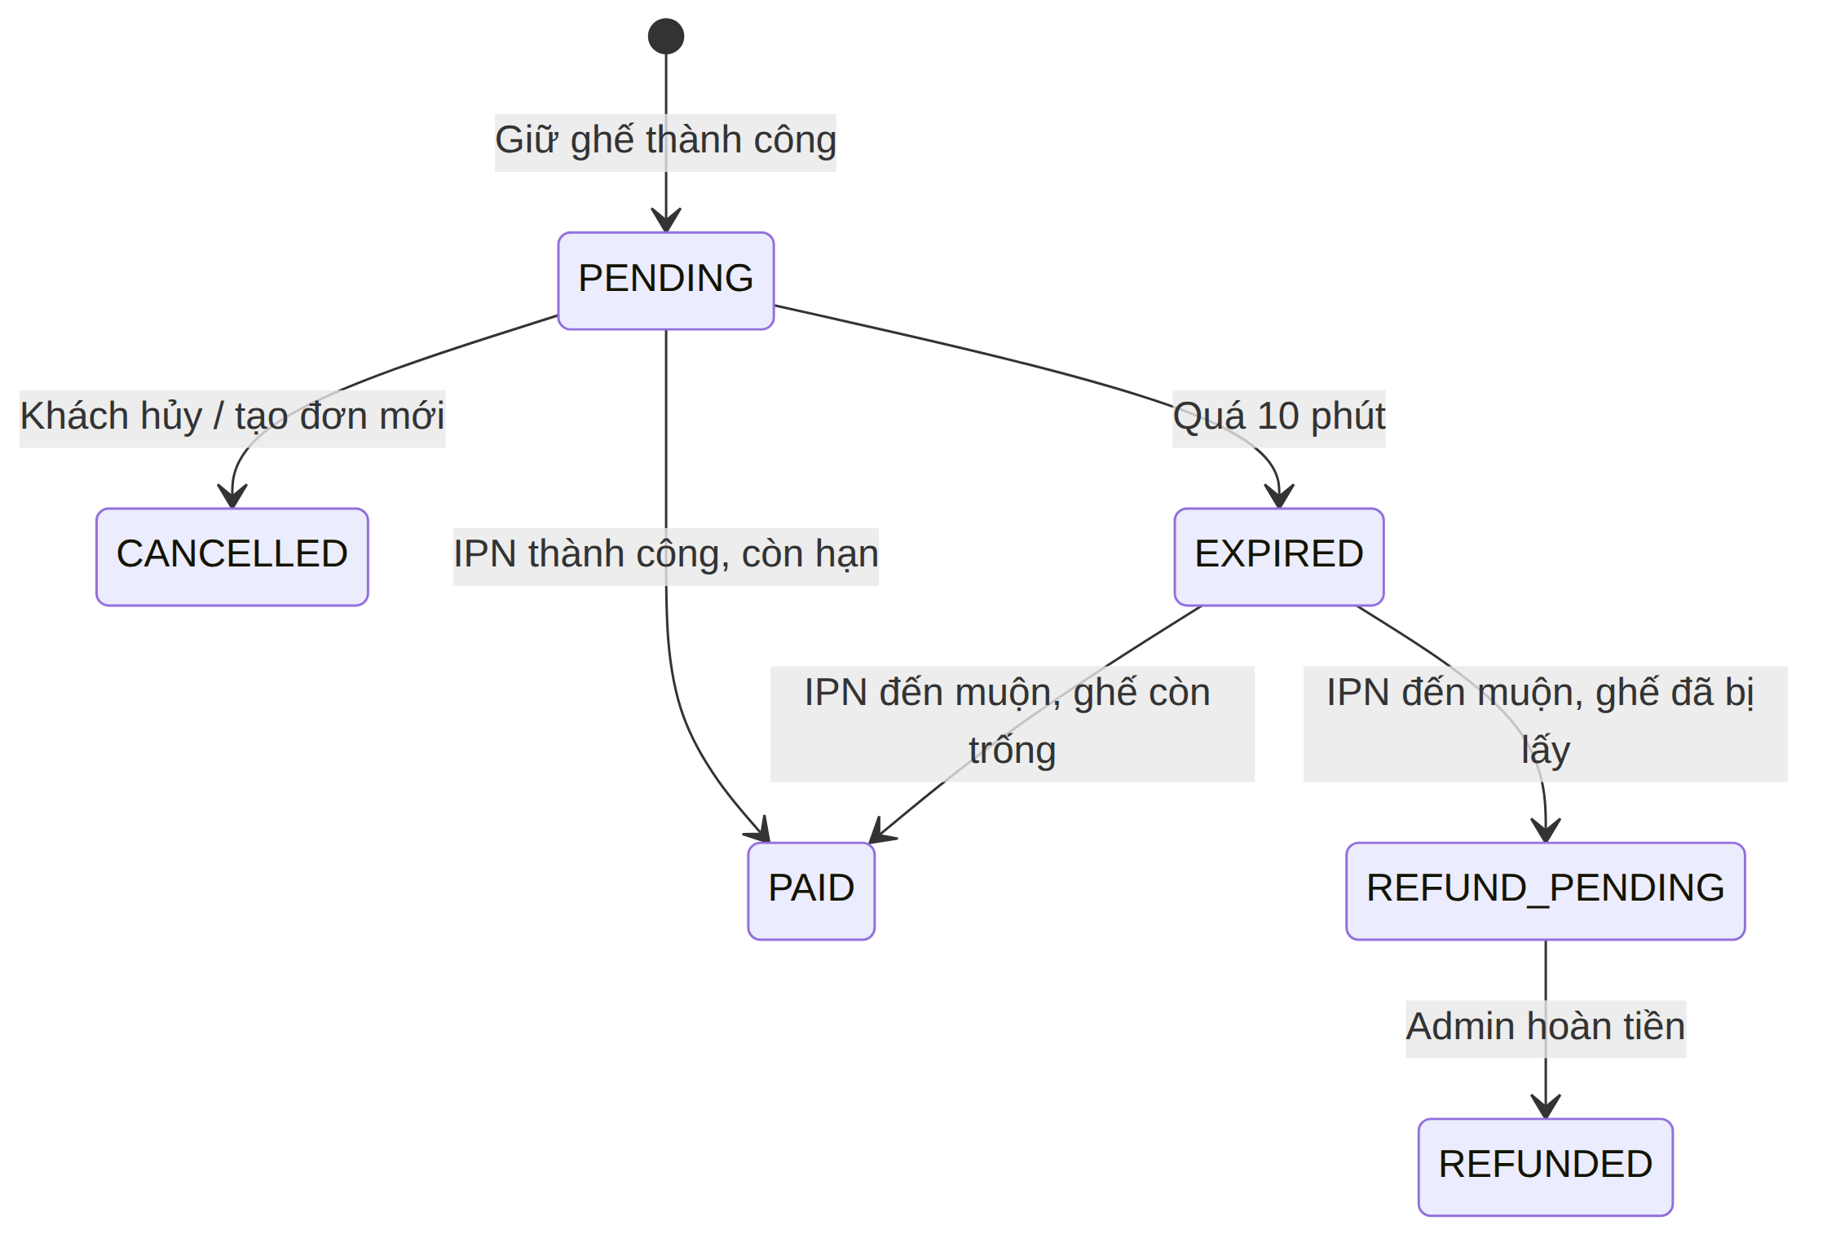
Hình 3.26. Sơ đồ trạng thái của đơn hàng
c) Chức năng soát vé điện tử
Hình 3.27 trình bày tuần tự soát vé. Bước tra cứu chỉ đọc dữ liệu: TicketService tìm đơn theo mã và đánh giá vé có check-in được không (đơn đã thanh toán, chưa check-in, trong khung từ 30 phút trước đến 30 phút sau giờ chiếu). Bước check-in không “đọc rồi ghi” mà dùng một câu lệnh cập nhật có điều kiện: chỉ cập nhật thời điểm check-in nếu trường này đang trống. Nếu câu lệnh cập nhật đúng một dòng thì thành công; nếu không dòng nào được cập nhật nghĩa là vé đã được check-in trước đó. Nhờ vậy, khi hai nhân viên cùng quét một vé, chỉ một người thành công.
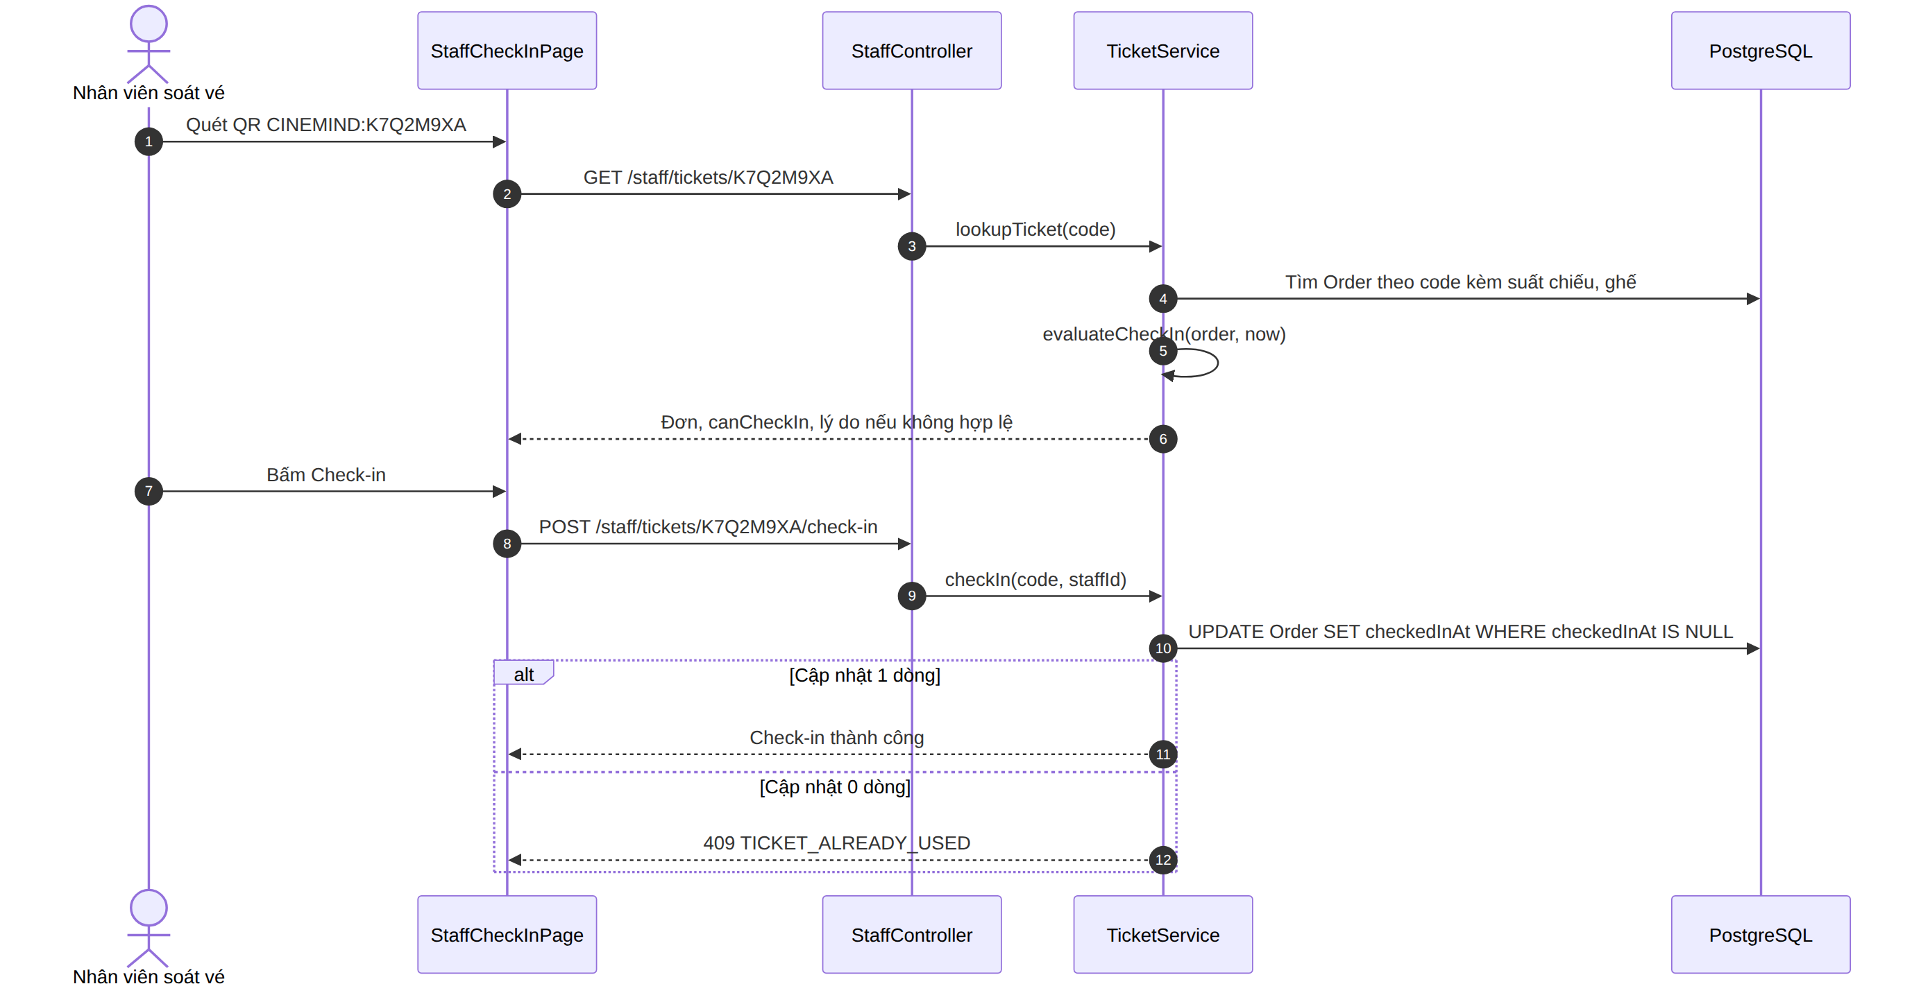
Hình 3.27. Biểu đồ tuần tự chức năng soát vé
d) Chức năng đăng ký, đăng nhập và phân quyền
Hình 3.28 trình bày tuần tự đăng nhập và làm mới phiên. Khi đăng nhập thành công, server trả access token trong nội dung phản hồi và đặt refresh token vào cookie httpOnly để mã JavaScript không đọc được. Server chỉ lưu bản băm của refresh token. Khi access token hết hạn, axiosClient tự gọi làm mới phiên; AuthService thu hồi refresh token cũ và cấp token mới bằng một câu lệnh cập nhật có điều kiện, nên nếu một refresh token bị dùng hai lần thì lần thứ hai bị từ chối.
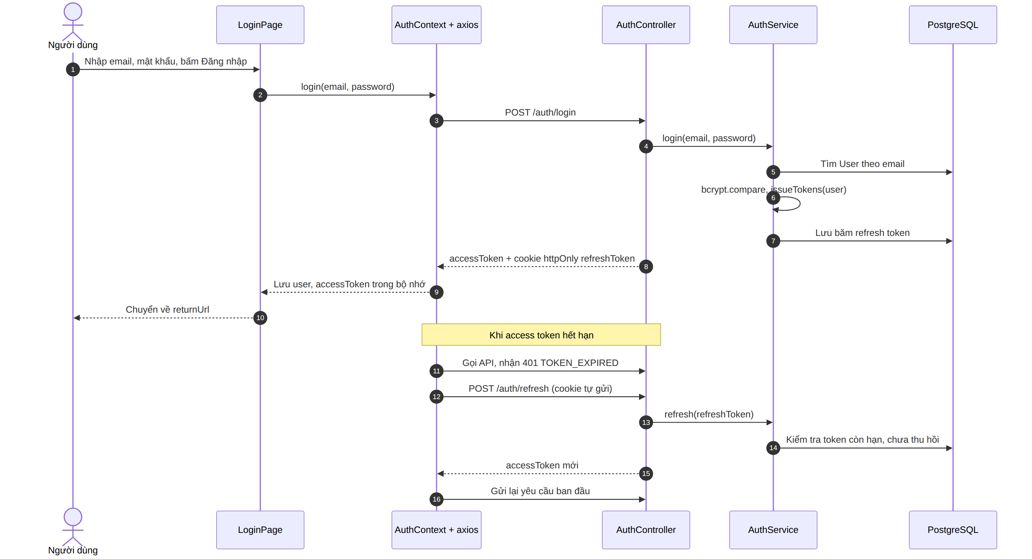
Hình 3.28. Biểu đồ tuần tự chức năng đăng nhập và làm mới phiên
Phân quyền được kiểm tra ở server cho từng API bằng hai middleware: middleware xác thực kiểm tra chữ ký và hạn của access token, gắn mã người dùng và vai trò vào yêu cầu; middleware phân quyền so vai trò với danh sách vai trò được phép của API (ví dụ API soát vé cho phép STAFF và ADMIN). Mã người dùng luôn lấy từ token, không lấy từ dữ liệu gửi lên; với đơn hàng, tầng dịch vụ kiểm tra thêm người gọi có phải chủ đơn hay không.
e) Chức năng quản lý suất chiếu
Hình 3.29 trình bày tuần tự thêm suất chiếu. ShowtimeService tự tính giờ kết thúc bằng giờ bắt đầu cộng thời lượng phim và 15 phút dọn phòng. Hai suất [s1, e1) và [s2, e2) trong cùng phòng bị coi là chồng lấn khi s1 < e2 và e1 > s2; hai suất nối đuôi nhau không tính là trùng.
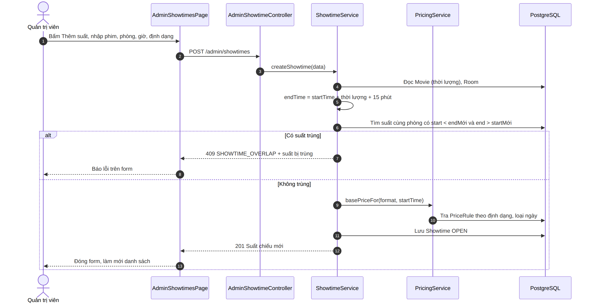
Hình 3.29. Biểu đồ tuần tự chức năng thêm suất chiếu
Việc “kiểm tra trùng rồi mới ghi” cũng gặp tình trạng tranh chấp nếu hai quản trị viên cùng thêm hai suất chồng lấn vào cùng một phòng. Vì điều kiện chồng lấn là một khoảng thời gian, không biểu diễn được bằng ràng buộc duy nhất như SeatLock, đồ án dùng khóa tư vấn (advisory lock) của PostgreSQL theo mã phòng ngay đầu transaction: các yêu cầu cho cùng một phòng được xếp hàng, người sau sẽ thấy suất của người trước và nhận lỗi trùng giờ. Khi sửa hoặc hủy, hệ thống kiểm tra thêm suất chưa có đơn đã thanh toán hoặc đang giữ ghế còn hạn.
f) Chức năng đặt vé qua hội thoại với AI Agent
Hình 3.30 trình bày tuần tự một cuộc hội thoại đặt vé. AgentService gửi lịch sử hội thoại, state và danh sách tool cho LLM; khi LLM yêu cầu gọi tool, AgentService thực thi tool qua ToolRegistry với userId lấy từ phiên đăng nhập, gửi kết quả lại cho LLM và lặp lại cho tới khi LLM trả lời người dùng.
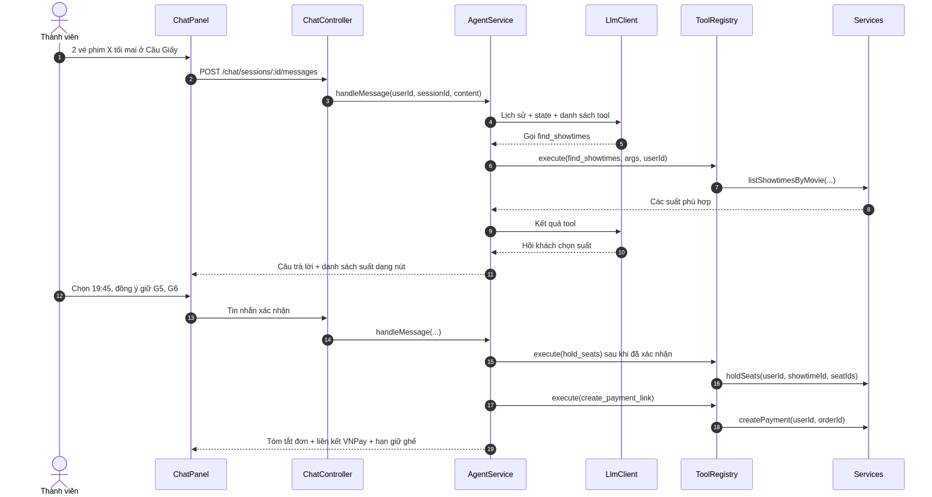
Hình 3.30. Biểu đồ tuần tự chức năng đặt vé qua hội thoại
Các tool được chia thành ba nhóm theo mức độ rủi ro (Bảng 3.11).
Bảng 3.11. Các nhóm tool của AI Agent
Nhóm | Chức năng tương ứng | Quy tắc
Chỉ đọc | Tìm phim, xem chi tiết phim, danh sách rạp, tìm suất chiếu, xem sơ đồ ghế, gợi ý ghế, danh sách combo, xem đơn, xem vé của tôi | Gọi tự do
Thay đổi dữ liệu | Giữ ghế, chọn combo, áp mã khuyến mãi, tạo liên kết thanh toán, hủy đơn | Chỉ gọi sau khi người dùng xác nhận
Không cấp cho AI | Xác nhận thanh toán, check-in, mọi chức năng quản trị | —

- Xác nhận trước khi thay đổi dữ liệu: AgentService kiểm tra người dùng đã đồng ý rõ ràng trước khi thực thi tool thuộc nhóm thay đổi dữ liệu.
- AI không cầm tiền: AI chỉ tạo liên kết VNPay; đơn chỉ chuyển sang đã thanh toán khi server nhận IPN hợp lệ.
- Không tin tham số do mô hình sinh ra: userId luôn lấy từ phiên đăng nhập; tầng dịch vụ kiểm tra lại mọi quy tắc và quyền sở hữu đơn hàng.
- Giới hạn ngữ cảnh và chi phí: mỗi lần gọi LLM chỉ gửi một số tin nhắn gần nhất cùng state; giới hạn số tin nhắn mỗi phút cho mỗi phiên.

3.3 Kết luận chương 3
Chương 3 đã trình bày pha phân tích với biểu đồ use case tổng quan, biểu đồ use case chi tiết và kịch bản đầy đủ cho sáu chức năng được chọn, sau đó là pha thiết kế theo đúng thứ tự: lớp thực thể và cơ sở dữ liệu chung cho toàn hệ thống, giao diện và biểu đồ lớp, rồi biểu đồ tuần tự cho từng chức năng. Các điểm xử lý khó đều được giải quyết ở mức cơ sở dữ liệu: chống trùng ghế bằng khóa chính kép của SeatLock trong transaction, xác nhận thanh toán đúng một lần qua IPN có chữ ký, chống check-in hai lần bằng cập nhật có điều kiện, chống trùng suất chiếu bằng khóa tư vấn theo phòng. Chức năng đặt vé qua hội thoại dùng lại đúng tầng dịch vụ của web dưới dạng tool, nhờ đó mọi quy tắc nghiệp vụ được áp dụng nhất quán và an toàn cho cả hai kênh.

TÀI LIỆU THAM KHẢO
[1] Anthropic, “Tool use with Claude,” Claude Developer Documentation, 2025. [Trực tuyến]. Địa chỉ: https://docs.claude.com
[2] OpenAI, “Function calling,” OpenAI API Documentation, 2025. [Trực tuyến]. Địa chỉ: https://platform.openai.com/docs/guides/function-calling
[3] Anthropic, “Introducing the Model Context Protocol,” 2024. [Trực tuyến]. Địa chỉ: https://www.anthropic.com/news/model-context-protocol
[4] Model Context Protocol, “Specification and documentation.” [Trực tuyến]. Địa chỉ: https://modelcontextprotocol.io
[5] The PostgreSQL Global Development Group, “PostgreSQL Documentation: Constraints; Transaction Isolation.” [Trực tuyến]. Địa chỉ: https://www.postgresql.org/docs/
[6] Prisma, “Prisma ORM Documentation: Transactions and batch queries.” [Trực tuyến]. Địa chỉ: https://www.prisma.io/docs
[7] VNPAY, “Tài liệu tích hợp cổng thanh toán VNPAY (môi trường sandbox).” [Trực tuyến]. Địa chỉ: https://sandbox.vnpayment.vn/apis/
[8] M. Jones, J. Bradley, N. Sakimura, “JSON Web Token (JWT),” RFC 7519, IETF, 2015.
[9] CGV Cinemas Việt Nam. [Trực tuyến]. Địa chỉ: https://www.cgv.vn
[10] Galaxy Cinema. [Trực tuyến]. Địa chỉ: https://www.galaxycine.vn
[11] BHD Star Cineplex. [Trực tuyến]. Địa chỉ: https://www.bhdstar.vn
[12] Expedia Group, “ChatGPT wrote this press release — No, it didn’t, but it can now assist with travel planning in the Expedia app,” 04/2023. [Trực tuyến]. Địa chỉ: https://www.nasdaq.com/press-release/chatgpt-wrote-this-press-release-no-it-didnt-but-it-can-now-assist-with-travel
[13] Booking Holdings, “Booking.com launches new AI Trip Planner to enhance travel planning experience,” 06/2023. [Trực tuyến]. Địa chỉ: https://www.bookingholdings.com/press-releases/booking-com-launches-new-ai-trip-planner-to-enhance-travel-planning-experience/
[14] OpenAI, “Introducing Operator,” 01/2025. [Trực tuyến]. Địa chỉ: https://openai.com/index/introducing-operator/

